Министерство образования Республики Беларусь

Учреждение образования
БелорусскиЙ государственный университет
информатики и радиоэлектроники

Факультет компьютерных систем и сетей

Кафедра программного обеспечения информационных технологий

К защите допустить:
Заведующая кафедрой ПОИТ
___________ О. Голда

Пояснительная записка
дипломного проекта
на тему

Программное средство электронной торговли на языке go с использованием telegram mini apps

БГУИР ДП 1-40 01 01 01 002 ПЗ

Студент |  | Д. А. Асепков
Руководитель |  | С. Н. Нестеренков
Консультанты:
от кафедры ПОИТ |  | С. Н. Нестеренков
по экономическому разделу |  | А. А. Горюшкин
Нормоконтролёр |  | А. А. Грибович
Рецензент

Минск 2026

Решением рабочей комиссии
допущен(а) к защите дипломного проекта
_______________ ( ___________________ )
Подпись Инициалы и фамилия

«___» ___________ 2026 г.

РЕФЕРАТ

БГУИР ДП 1-40 01 01 002 ПЗ

ПРОГРАММНОЕ СРЕДСТВО ЭЛЕКТРОННОЙ ТОРГОВЛИ НА ЯЗЫКЕ GO С ИСПОЛЬЗОВАНИЕМ TELEGRAM MINI APPS : дипломный проект / Д.И. Асепков. – Минск : БГУИР, 2026, – П.З. – 144 с., чертежей – 3 л. формата А1, плакатов – 3 л. формата А1.

КЛЮЧЕВЫЕ СЛОВА: ЭЛЕКТРОННАЯ ТОРГОВЛЯ, МОБИЛЬНАЯ КОММЕРЦИЯ, TELEGRAM MINI APPS, POSTGRESQL, GO, ВЕБ-ПРИЛОЖЕНИЕ.

Объектом исследования выступает процесс электронной торговли в экосистеме мессенджеров.
Предметом исследования являются программные методы реализации мобильных торговых площадок на базе Telegram Mini Apps.
Целью дипломного проекта является снижение барьеров входа для покупателей и повышение конверсии продаж за счёт создания программного средства, функционирующего внутри мессенджера Telegram.
Проведён анализ предметной области и аналогов (InSales, Ecwid, AdvantShop, Shopify, BotCommerce). Сформированы требования к средству и построена функциональная модель.
Серверная часть реализована на языке Go с применением механизмов параллелизма (горутины и каналы). Клиентская часть — одностраничное веб-приложение на технологии Telegram Mini Apps с использованием TypeScript и встроенного браузерного движка WebView. Управление данными осуществляется СУБД PostgreSQL с типом JSONB для хранения динамических атрибутов товаров. Авторизация — через криптографически защищённый механизм initData платформы Telegram.
Выполнено технико-экономическое обоснование коммерческой целесообразности продукта.
В результате разработана надёжная масштабируемая клиент-серверная система электронной торговли, удовлетворяющая поставленным требованиям и обеспечивающая эффективную автоматизацию процессов мобильной электронной коммерции.

БЕЛОРУССКИЙ ГОСУДАРСТВЕННЫЙ УНИВЕРСИТЕТ ИНФОРМАТИКИ И РАДИОЭЛЕКТРОНИКИ
Кафедра | Программного обеспечения информационных технологий
 | (наименование кафедры)

УТВЕРЖДАЮ
Заведующий кафедрой ПОИТ
Голда О.
«____» _____________ 2026 г.
ЗАДАНИЕ
на дипломный проект
Обучающемуся |  | Асепкову Даниле Игоревичу
 |  | (фамилия, собственное имя, отчество (если таковое имеется))
Курс | 4 |  | Учебная группа | 251004
Специальность |  | 1-40 01 01 «Программное обеспечение
информационных технологий»
Тема дипломного проекта
 | Программное средство электронной торговли на языке Go с использованием Telegram
 | Mini Apps
 | (наименование темы)
Утверждена приказом ректора |  | 11.02.2026 | № | 306-с
Исходные данные к дипломному проекту
Операционная система – Windows 11. Язык программирования – Go, TypeScript.
Перечень выполняемых функций: электронная торговля на платформе Telegram;
Перечень подлежащих разработке вопросов или краткое содержание расчётно-пояснительной записки
Анализ литературных источников, прототипов и формирование требований
Моделирование программного средства и разработка функциональных требований
Проектирование программного средства
Создание программного средства
Тестирование и проверка работоспособности программного средства
Руководство по установке и использованию
Технико-экономическое обоснование разработки программного средства

Перечень графического материала (с точным указанием обязательных чертежей и графиков)
Аутентификация пользователя. Схема алгоритма– формат А1, лист 1.
Оформление заказа. Схема алгоритма – формат А1, лист 1.
Поиск и фильтрация товаров. Схема алгоритма – формат А1, лист 1.
Диаграмма вариантов использования. Плакат – формат А1, лист 1.
Диаграмма развертывания. Плакат – формат А1, лист 1.
Даталогическая модель базы данных. Плакат – формат А1, лист 1.
Консультанты по дипломному проекту (с указанием разделов, по которым они консультируют)
Горюшкин А. А. – «Технико-экономическое обоснование» (раздел 7).
Нестеренков С. Н. – консультант от кафедры (разделы 1-6).
Грибович А. А. – нормоконтроль (разделы 1-7).
Примерный календарный график выполнения дипломного проекта
Наименование этапов дипломного проекта | Срок  выполнения | Примечание
1 этап (разделы «Ведение», 1, 2, 3, ТЭО) | 09.02.2026 –  22.03.2026 | 40 %
2 этап (разделы 4, 5) | 23.03.2026 –  30.04.2026 | 60 %
3 этап (разделы 6, «Заключение», «Список использованных источников», приложения, графический материал, реферат) | 01.05.2026 –  15.05.2026 | 85 %
Консультации по оформлению графического материала и пояснительной записки, нормоконтроль | с 01.04.2026 | Еженедельно согласно  графику
Итоговая проверка готовности дипломного проекта на заседании рабочей комиссии кафедры ПОИТ и допуск к защите в ГЭК | 25.05.2026,  01.06.2026 | 100%  Согласно  графику
Рецензирование дипломного проекта | 01.06.2026 –  13.06.2026 | Согласно распоряжению
Защита дипломного проекта | 15.06.2026 –  30.06.2026 | Согласно  приказу

Дата выдачи задания « 12 » февраля 2026 г.
Срок сдачи законченного дипломного проекта « 31 » мая 2026 г.

Руководитель дипломного
проекта |  |  | C. Н. Нестеренков
 | (подпись) |  | (инициалы, фамилия)
Подпись обучающегося _____________________
Дата « 12 » февраля 2026
СОДЕРЖАНИЕ

Перечень условных обозначений 6
Введение 7
1 Анализ прототипов, литературных источников и формирование требований к проектируемому программному средству 9
1.1 Анализ предметной области и назначения разработки 9
1.2 Анализ существующих аналогов 12
1.3 Сравнительная характеристика аналогов 17
1.4 Формирование требований к программному средству 18
1.5 Входные и выходные данные 19
1.6 Требования к составу и параметрам программных средств 20
1.7 Обоснование выбора технологий для построения программного
средства 22
2 Моделирование предметной области и формирование требований к проектируемому программному средству 25
2.1 Описание функциональности программного средства 25
2.2 Спецификация функциональных требований 26
3 Проектирование программного средства 29
3.1 Разработка архитектуры программного средства 29
3.2 Разработка базы данных 31
3.3 Разработка структур данных 35
3.4 Разработка алгоритмов программного средства 36
4 Создание программного средства 43
4.1 Разработка серверной части 43
4.2 Разработки клиентской части 53
4.3 Инструкция по сборке приложения 62
5 Тестирование и проверка работоспособности программного средства 64
5.1 Тестирование программного средства 64
6 Руководство по установке и использованию 80
7 Технико-экономическое обоснование разработки программного средства 91
7.1 Характеристика разработанного программного средства 91
7.2 Расчет затрат на разработку программного средства 92
7.3 Расчет результата от разработки и использования программного
средства 94
Заключение 98
Список использованных источников 100
Приложение А (обязательное) Программный код серверной части 102
Приложение Б (обязательное) Программный код клиентской части 126
Приложение В (обязательное) Результаты проверки на заимствования 143
Ведомость документов 144

ПЕРЕЧЕНЬ УСЛОВНЫХ ОБОЗНАЧЕНИЙ
API | – | Application Programming Interface – программный интерфейс приложения, набор готовых классов, процедур, функций, структур и констант, предоставляемых приложением для использования во внешних программных продуктах.
JWT | – | JSON Web Token – компактный подписанный токен, используется для аутентификации и авторизации, позволяя серверу проверять подлинность запросов без хранения сессии.
SSL | – | Secure Sockets Layer – криптографический протокол, обеспечивающий безопасное зашифрованное соединение между веб-сервером и браузером пользователя.
HTTP | – | HyperText Transfer Protocol – протокол прикладного уровня передачи данных, широко используемый для обмена информацией в распределенных вычислительных сетях.
HTTPS | – | HyperText Transfer Protocol Secure – расширение протокола HTTP, поддерживающее криптографическое шифрование данных для обеспечения максимальной безопасности передачи информации в сети Интернет.
JSON | – | JavaScript Object Notation – текстовый формат обмена данными, основанный на языке JavaScript, легко читаемый человеком и удобный для машинного разбора.
UUID | – | Universally Unique Identifier – 128-битное число, используемое для идентификации информации в компьютерных системах.
SQL | – | Structured Querry Language – специальный язык программирования, который используется для управления, обработки и извлечения информации в реляционных базах данных.
UI | – | User Interface – пользовательский интерфейс, средства взаимодействия пользователя с приложением, включая элементы управления и визуальное оформление.
UML | – | Unified Modeling Language – унифицированный язык моделирования, язык графического описания для объектного моделирования в области разработки программного обеспечения.

ВВЕДЕНИЕ

В современном мире электронная торговля стремительно развивается, а пользовательский опыт все больше смещается в сторону платформ, где люди проводят основную часть своего времени – в мессенджеры. Telegram перестал быть просто средством для обмена сообщениями, превратившись в масштабную мультифункциональную экосистему. В связи с этим разработка полноценных систем электронной торговли на базе развивающейся технологии Telegram Mini Apps является крайне актуальной задачей. Такой подход избавляет потенциальных покупателей от необходимости скачивать ресурсоемкие сторонние приложения и проходить сложные, многоэтапные процедуры регистрации, что значительно упрощает процесс выбора товаров и повышает итоговую конверсию продаж [1].
Цель данного дипломного проекта – создание программного средства электронной торговли с использованием высокопроизводительного языка программирования Go и технологии Telegram Mini Apps. Данное решение позволит пользователям быстро, удобно и безопасно совершать покупки, не покидая привычный интерфейс любимого мессенджера. Для достижения поставленной цели были детально проанализированы требования к современным e-commerce системам, спроектирована надежная архитектура базы данных, а также определен оптимальный стек технологий для обеспечения отказоустойчивости, безопасности пользовательских данных и стабильно высокой скорости работы приложения при пиковых нагрузках.
Одним из ключевых преимуществ разрабатываемой торговой площадки является использование языка Go в качестве основы для серверной части. Благодаря строгой статической типизации, выдающейся производительности, а также встроенным механизмам параллелизма и асинхронной обработки, язык Go идеально подходит для создания легковесных и масштабируемых микросервисов. Это гарантирует, что серверная часть способна бесперебойно обрабатывать большое количество одновременных запросов от клиентов платформы, обеспечивая моментальный отклик интерфейса при работе с каталогом товаров и оформлении заказов.
Интеграция с Telegram Mini Apps на клиентской стороне обеспечивает бесшовный пользовательский опыт, полную кроссплатформенность и прямой доступ к таким встроенным функциям мессенджера, как безопасная авторизация и выбор способа оплаты при оформлении. В процессе реализации проекта применялись передовые подходы к проектированию программных интерфейсов и организации клиент-серверного взаимодействия. Использование актуальных библиотек позволило не только ускорить процесс разработки, но и заложить надежный программный фундамент для будущего масштабирования системы, добавления новых товарных категорий, подключения дополнительных способов оплаты или интеграции с внешними складскими и аналитическими системами.
В результате проделанной работы было создано удобное и полнофункциональное программное средство электронной торговли, функционирующее непосредственно внутри Telegram. Разработанный Mini App предоставляет клиентам широкие возможности: они могут просматривать детализированный каталог товаров, пользоваться интеллектуальным поиском и фильтрацией, формировать корзину покупателя и осуществлять полный цикл оформления заказа прямо в окне чата. Приложение обладает интуитивно понятным, современным и адаптивным интерфейсом, который обеспечивает максимально комфортное взаимодействие на любых мобильных устройствах, независимо от операционной системы.
Таким образом, создание программного комплекса для электронной торговли с использованием языка Go и возможностей Telegram Mini Apps отвечает самым современным трендам развития мобильной торговли. Созданное в ходе дипломного проектирования программное обеспечение является высокоэффективным продуктом как для обычных пользователей, ценящих свое время и удобство цифровых сервисов, так и для бизнеса, получающего прямой и технологичный доступ к многомиллионной активной аудитории мессенджерах [2].

- АНАЛИЗ ПРОТОТИПОВ, ЛИТЕРАТУРНЫХ ИСТОЧНИКОВ И ФОРМИРОВАНИЕ ТРЕБОВАНИЙ К ПРОЕКТИРУЕМОМУ ПРОГРАММНОМУ СРЕДСТВУ

  - Анализ предметной области и назначения разработки

1.1.1 Возникновение и технологическая эволюция систем электронной торговли. Бурное развитие информационных и коммуникационных технологий в последние десятилетия кардинально изменило концепцию розничной торговли, спровоцировав стремительный и повсеместный рост сектора электронной торговли (e-commerce) [1; 2]. На начальном этапе развития глобальной сети Интернет-системы онлайн-торговли представляли собой достаточно примитивные веб-витрины со статичным контентом. Доступ к ним осуществлялся преимущественно через настольные персональные компьютеры, а процесс взаимодействия пользователя с каталогом был ограничен возможностями технологий Web 1.0. Навигация часто была неочевидной, а отсутствие динамического обновления страниц делало процесс выбора товаров медленным и неудобным.
С внедрением широкополосного доступа в Интернет, развитием интерактивных веб-технологий (эпоха Web 2.0) и стандартизацией языков разметки, электронная торговля начала масштабную трансформацию. Сайты стали более отзывчивыми, появились технологии асинхронного обмена данными (AJAX), что позволило обновлять содержимое корзины и применять фильтры без полной перезагрузки веб-страницы. Ключевым поворотным моментом, навсегда изменившим рынок розничной онлайн-торговли, стало массовое распространение смартфонов. Произошел закономерный сдвиг парадигмы в сторону мобильной торговли (m-commerce).
Стремясь обеспечить максимальный комфорт для пользователей, разработчики начали массово создавать нативные мобильные приложения под операционные системы iOS и Android. Это позволило добиться высокой плавности интерфейса, интеграции с аппаратными функциями мобильных устройств (камера, службы геолокации, биометрия) и внедрения эффективных механизмов взаимодействия через систему push-уведомлений. Нативные приложения установили новый стандарт качества пользовательского опыта (User Experience, UX), к которому привыкла современная аудитория.
Однако в последние годы технологическая индустрия столкнулась с новым вызовом, получившим название «усталость от приложений» (app fatigue). Современные мобильные устройства перегружены программным обеспечением. Необходимость скачивать отдельное, зачастую весьма ресурсоемкое приложение для каждого нового сервиса или магазина стала серьезным барьером. Пользователи неохотно расходуют дисковое пространство своих устройств и стремятся минимизировать количество иконок на рабочих экранах. Кроме того, процесс установки приложения требует переключения контекста: пользователю нужно покинуть текущую среду, перейти в магазин приложений, дождаться загрузки и пройти процесс регистрации.
В поисках решения данной проблемы вектор развития технологического сектора сместился в сторону концепции суперприложений (Super Apps) и мини-программ (Mini Programs). Индустрия пришла к пониманию, что гораздо эффективнее не заставлять пользователя скачивать новое программное обеспечение, а интегрировать необходимые сервисы непосредственно в те цифровые среды, которые уже установлены на его устройстве и используются ежедневно. В качестве таких универсальных платформ-оболочек стали выступать популярные мессенджеры.

    - Роль мессенджеров и технологический прорыв Telegram Mini Apps. В качестве таких универсальных платформ-оболочек стали выступать популярные мессенджеры, которые в современном цифровом пространстве давно перестали выполнять исключительно свою первоначальную функцию обмена текстовыми и медийными сообщениями. Платформа Telegram, благодаря открытому программному интерфейсу (API) и фокусу на внедрение передовых веб-технологий, эволюционировала в масштабную облачную экосистему. Одним из важнейших этапов развития платформ электронной торговли внутри этой экосистемы стал переход от диалоговых интерфейсов на основе текстовых команд к полноценным графическим интерфейсам. Линейный интерфейс первых чат-ботов не позволял удобно просматривать визуальные каталоги товаров, применять множественные фильтры и гибко управлять содержимым заказа. Технологическим ответом на эти ограничения стала разработка технологии Telegram Mini Apps – открытой платформы, позволяющей развертывать полноценные, высокоинтерактивные веб-приложения непосредственно внутри нативного окна мессенджера [4].
С технической точки зрения Telegram Mini App представляет собой одностраничное веб-приложение (Single Page Application), которое отображается внутри специализированного компонента WebView. Платформа позволяет приложению динамически адаптироваться под системные настройки, получая информацию о текущей цветовой теме мессенджера и акцентных цветах. Благодаря этому интерфейс торговой площадки органично сливается с дизайном самого Telegram, создавая у пользователя ощущение работы с единым монолитным приложением. Помимо визуальной интеграции, веб-приложения получают доступ к нативным аппаратным функциям устройства, таким как тактильный отклик при взаимодействии с элементами интерфейса, что значительно улучшает микровзаимодействия. Важнейшим преимуществом технологии является механизм криптографически безопасной авторизации. Платформа автоматически передает веб-приложению подписанный набор данных пользователя, что позволяет реализовать мгновенную беспарольную авторизацию, полностью избавляя клиента от необходимости ручного ввода регистрационных данных. Кроме того, приложение, спроектированное по стандартам современной веб-разработки, гарантированно работает на различных мобильных и десктопных операционных системах без необходимости переписывания исходного кода.

1.1.3 Интеграция внешних сервисов и обеспечение безопасности данных в электронной торговле. Современные программные средства электронной торговли не существуют изолированно, они представляют собой сложную архитектуру, активно взаимодействующую с множеством внешних инфраструктурных сервисов. В условиях современного рынка самостоятельная реализация всех компонентов системы, таких как расчет стоимости доставки или процессинг банковских карт, является технически нецелесообразной и потенциально уязвимой задачей. Поэтому важнейшим аспектом при проектировании любой торговой площадки становится обеспечение ее способности к бесшовной интеграции со сторонними прикладными программными интерфейсами. В литературных источниках, посвященных архитектуре распределенных систем, такой подход описывается как сервис-ориентированная архитектура, позволяющая делегировать узкоспециализированные задачи профильным провайдерам услуг [3].
Одной из ключевых интеграций для программного средства электронной торговли является взаимодействие с логистическими операторами и курьерскими службами. Для предоставления пользователю актуальной информации о способах и стоимости доставки система должна в режиме реального времени обмениваться данными с серверами транспортных компаний. В процессе оформления заказа торговая площадка формирует структурированный запрос, содержащий массогабаритные характеристики выбранных товаров и географические координаты пункта назначения. На основе этих данных внешние сервисы производят динамический расчет тарифов, что позволяет покупателю выбрать оптимальный вариант доставки, будь то самовывоз из пункта выдачи заказов или курьерская доставка до двери. Подобная автоматизация не только повышает прозрачность ценообразования для клиента, но и существенно снижает операционную нагрузку на администраторов магазина.
Не менее критичным аспектом является интеграция платежных шлюзов для обработки финансовых транзакций. Процесс оплаты требует соблюдения строгих международных стандартов безопасности индустрии платежных карт. Использование технологии Telegram Mini Apps предоставляет в этом контексте значительное преимущество, так как позволяет использовать встроенные механизмы мессенджера для взаимодействия с банками-эквайерами. При таком подходе реквизиты банковских карт покупателя не передаются напрямую на сервер разрабатываемого приложения и не хранятся в его базе данных. Вместо этого используется механизм токенизации, при котором платежные данные безопасно обрабатываются на стороне платежного провайдера, а торговая площадка получает лишь криптографически подписанный статус успешности транзакции.
Наряду с финансовой безопасностью, проектирование программного средства электронной торговли требует неукоснительного соблюдения нормативных требований в области защиты персональных данных пользователей. В процессе оформления заказа система неизбежно собирает контактную информацию, необходимую для исполнения договора купли-продажи. Согласно современным стандартам информационной безопасности и законодательным актам, разработчики должны придерживаться принципа минимизации собираемых данных, запрашивая исключительно ту информацию, которая критически необходима для доставки товара. Кроме того, весь обмен данными между клиентским приложением внутри мессенджера, сервером торговой площадки и внешними логистическими сервисами должен осуществляться исключительно по защищенным протоколам шифрования, что исключает возможность перехвата конфиденциальной информации злоумышленниками.

  - Анализ существующих аналогов

    - Сервис InSales представляет собой одну из самых популярных на рынке платформ управления контентом (CMS), предоставляющую бизнесу облачный сервис (SaaS) для создания и управления интернет-магазинами. Данная платформа ориентирована на предпринимателей, желающих быстро запустить онлайн-продажи без необходимости привлечения штатных программистов и системных администраторов [5]. Вид главной страницы сервиса InSales представлен на рисунке 1.1.

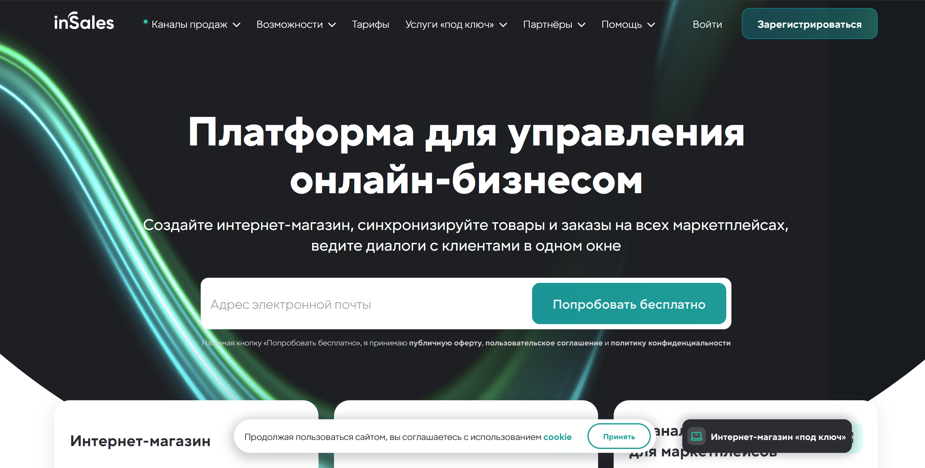

Рисунок 1.1 – Вид главной страницы InSales
Основной задачей платформы является предоставление готовой инфраструктуры, включающей в себя хостинг, систему управления товарами, интеграцию с популярными службами доставки и платежными шлюзами. Процесс развертывания магазина автоматизирован: пользователю предлагается выбрать готовый визуальный шаблон, загрузить номенклатуру товаров и настроить базовые параметры логистики. Несомненным преимуществом InSales является богатая экосистема готовых интеграций с системами складского учета и CRM. Однако сервис имеет ряд существенных недостатков в контексте современных трендов мобильной торговли. Платформа изначально спроектирована для создания классических веб-сайтов, и ее интеграция в мессенджеры (в частности, в Telegram) реализуется через сторонние костыли или примитивных текстовых чат-ботов, что не позволяет обеспечить бесшовный пользовательский опыт на уровне технологии Mini Apps. Кроме того, закрытый исходный код ограничивает возможности масштабирования уникальной бизнес-логики.

1.2.2 Сервис Ecwid является специализированным облачным конструктором интернет-магазинов, концепция которого строится на виджетной архитектуре. В отличие от монолитных CMS-систем, требующих создания отдельного сайта, Ecwid позволяет встроить полнофункциональную витрину товаров в уже существующий веб-ресурс, блог или социальную сеть посредством добавления небольшого фрагмента HTML-кода [6]. Вид главной страницы платформы Ecwid представлен на рисунке 1.2.

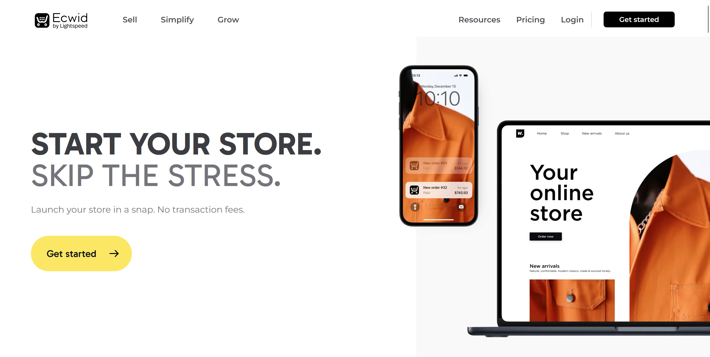

Рисунок 1.2 – Вид главной страницы сервиса Ecwid

Главной задачей данного сервиса является обеспечение омниканальности продаж, позволяя малому и среднему бизнесу торговать одновременно на нескольких площадках с единым центром управления остатками. К плюсам системы можно отнести простоту интеграции, адаптивный дизайн интерфейса корзины и поддержку множества локализаций. Тем не менее, универсальность платформы является ее же главным ограничением. Шаблонизированный интерфейс виджета крайне сложно кастомизировать под уникальный фирменный стиль (брендбук) компании. Что касается интеграции с Telegram, Ecwid не предлагает нативного решения на базе протокола Web Apps (Mini Apps), вынуждая покупателей либо переходить по внешним ссылкам в браузер, либо взаимодействовать с магазином через неудобные встроенные клавиатуры мессенджера, что неизбежно ведет к потере конверсии на этапе оформления заказа.

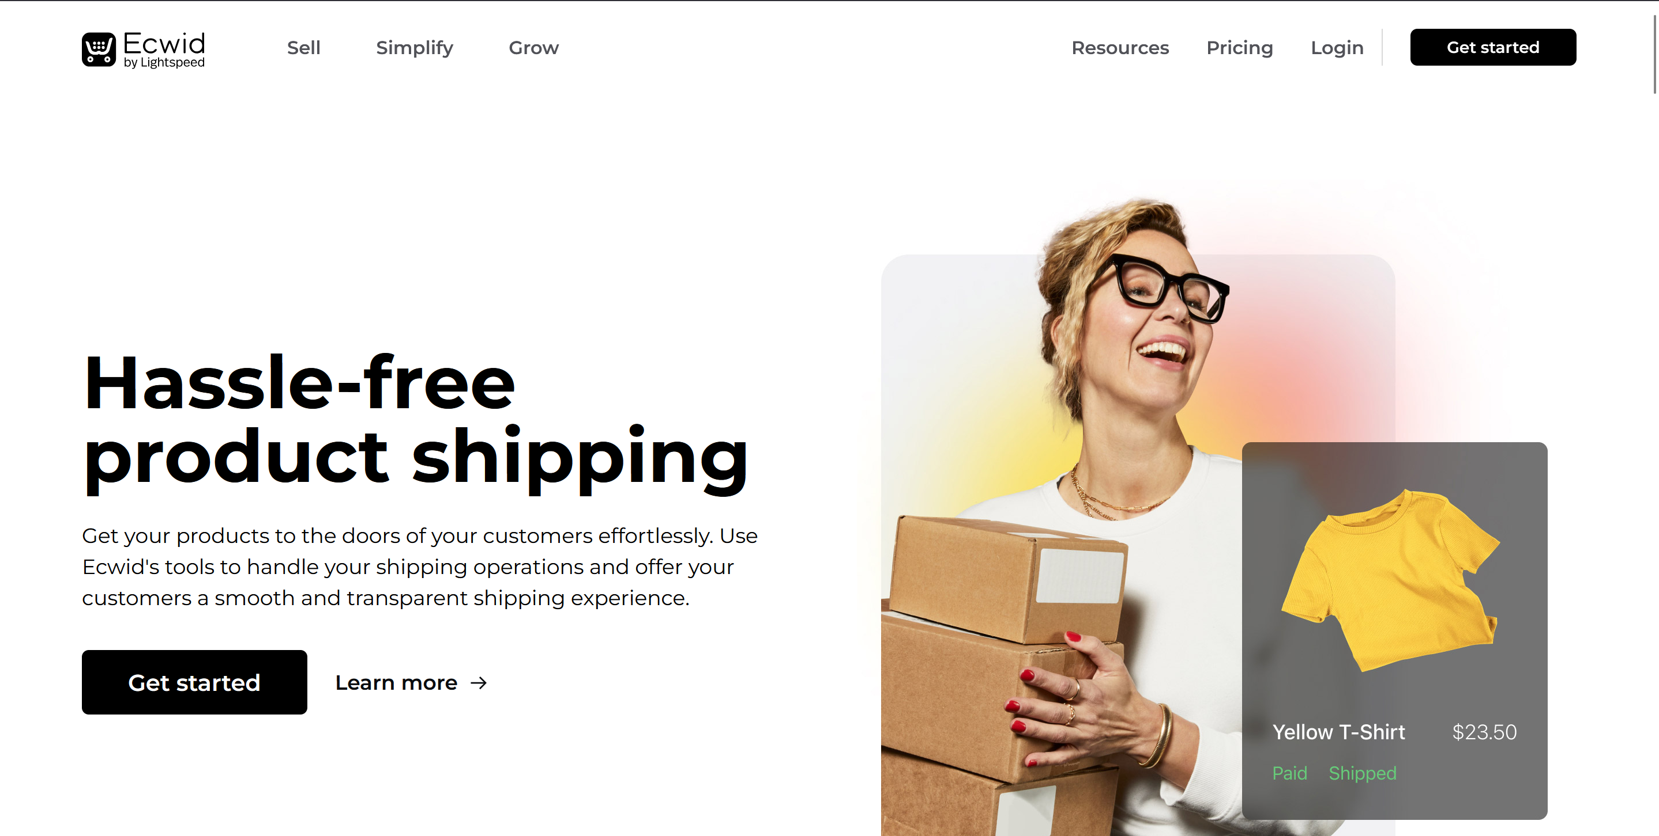

Рисунок 1.3 – Вид страницы “Product Shipping”

1.2.3 Сервис AdvantShop позиционируется на рынке не просто как конструктор интернет-магазинов, а как комплексная платформа для электронной торговли, объединяющая в себе инструменты для создания классических витрин, посадочных страниц (Landing Pages) и управления воронками продаж. Платформа существует на рынке длительное время и ориентирована преимущественно на средний бизнес, которому требуются встроенные инструменты маркетинга и взаимодействия с клиентами (встроенная CRM-система) [7]. Основная задача данного программного комплекса заключается в предоставлении продавцу полного спектра инструментов для привлечения и удержания покупателей (триггерные рассылки, бонусные программы, аналитика каналов трафика). Вид главной страницы программного комплекса AdvantShop представлен на рисунке 1.4.

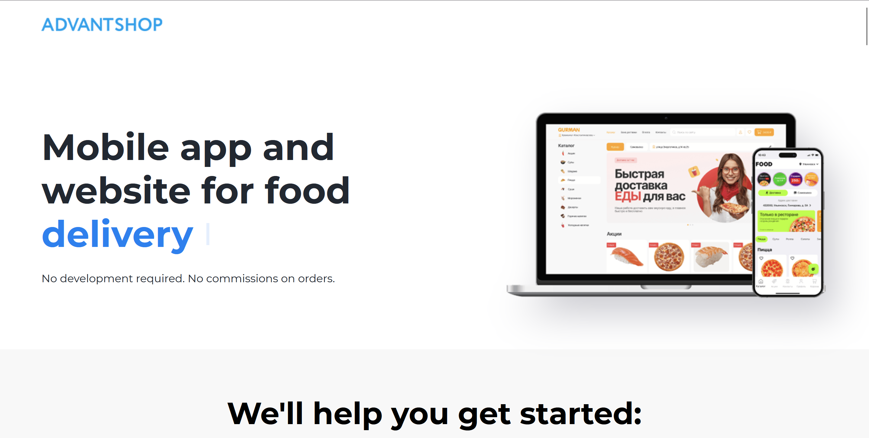

Рисунок 1.4 – Вид главной страницы сервиса AdvantShop

Преимуществом системы является высокая степень готовности к поисковой оптимизации (SEO) и мощный бэкенд для обработки большого количества товарных позиций. Однако для малого бизнеса или узкоспециализированных продавцов функционал AdvantShop зачастую оказывается избыточным, а стоимость тарифных планов – неоправданно высокой. Кроме того, как и в случае с предыдущими аналогами, платформа не имеет глубокой нативной интеграции с мессенджером Telegram на уровне графических веб-приложений. В отличие от проанализированных SaaS-решений, проектируемое в рамках дипломной работы программное средство с серверной частью на высокопроизводительном языке Go изначально разрабатывается под экосистему Telegram Mini Apps. Это позволяет предоставить бизнесу легковесный, независимый и быстрый инструмент продаж, обеспечивающий покупателям максимально нативный и бесшовный опыт взаимодействия прямо внутри любимого мессенджера без перехода на внешние сайты.

1.2.4 Сервис Shopify – безоговорочный мировой лидер на рынке облачных решений (SaaS) для электронной торговли. Представляет собой глобальную экосистему, предоставляющую бизнесу полный цикл инструментов для онлайн-продаж. Платформа существует на рынке многие годы и ориентирована на самый широкий спектр пользователей: от начинающих предпринимателей до крупных международных корпораций [8]. Вид главной страницы платформы Shopify представлен на рисунке 1.5


Рисунок 1.5 – Вид главной страницы “Shopify”

Основная задача данного сервиса заключается в предоставлении масштабируемой и отказоустойчивой инфраструктуры для создания интернет-магазинов, управления складскими остатками и проведения масштабных маркетинговых кампаний. Главным преимуществом Shopify является наличие собственного магазина расширений, где продавцы могут интегрировать тысячи готовых модулей для взаимодействия с логистическими, финансовыми и аналитическими сервисами по всему миру. Однако для представителей малого регионального бизнеса данный функционал зачастую является избыточным. Кроме того, тарификация сервиса осуществляется в иностранной валюте, что несет в себе дополнительные финансовые риски для локальных предпринимателей. В контексте мобильной торговли Shopify фокусируется на создании адаптивных веб-сайтов и классических мобильных приложений (iOS/Android), не предлагая готовых инфраструктурных решений для глубокой интеграции интерфейса магазина непосредственно в мессенджер Telegram по стандарту Mini Apps.

1.2.5 Сервис BotCommerce позиционируется на рынке как профильная SaaS-платформа, сфокусированная исключительно на сегменте мобильной электронной торговли внутри мессенджеров. В отличие от традиционных универсальных веб-конструкторов, данное решение изначально спроектировано для развертывания интернет-магазинов на базе Telegram-ботов и технологии Telegram Mini Apps [9]. Вид главной страницы сервиса BotCommerce представлен на рисунке 1.6.

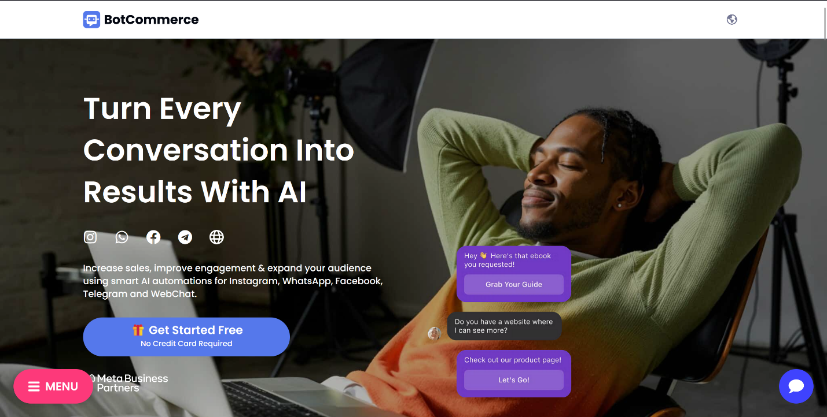

Рисунок 1.6 – Вид главной страницы “BotCommerce”

Основная задача данного программного комплекса заключается в предоставлении малому и среднему бизнесу инструментов для быстрого переноса товарного каталога в среду мессенджера без необходимости разработки собственных IT-решений. Несомненным преимуществом системы является обеспечение бесшовного пользовательского опыта: весь процесс взаимодействия клиента с магазином – от просмотра каталога до управления корзиной и оформления заказа – происходит внутри привычного графического интерфейса Telegram. Это значительно сокращает путь пользователя до покупки и повышает общую конверсию.

  - Сравнительная характеристика аналогов

Для обоснования актуальности разработки программного средства электронной торговли на базе Telegram Mini Apps был проведён сравнительный анализ существующих на рынке решений. В качестве объектов исследования выбраны наиболее распространённые платформы электронной коммерции, представляющие различные архитектурные подходы к созданию интернет-магазинов: облачные SaaS-конструкторы (InSales, Ecwid, Shopify), комплексные платформы (AdvantShop), а также специализированные решения для мессенджеров (BotCommerce). Анализ проводился по ключевым критериям, определяющим применимость платформ в контексте мобильной торговли внутри экосистемы Telegram: наличие нативной поддержки технологии Mini Apps, целевой сегмент бизнеса, уровень кастомизации бизнес-логики и ценовая доступность для малого и среднего предпринимательства. Результаты сравнительного анализа представлены в таблице 1.1.
        - Сравнительная характеристика аналогов
Критерий сравнения | InSales | Ecwid | Advant  Shop | Shopify | Bot  Commerce | Разрабатываемое средство
Основной канал продаж (витрина) | Веб-сайт | Веб-виджет | Веб-сайт | Веб-сайт, мобильные приложения | Telegram | Telegram
Поддержка Telegram Mini Apps | Нет | Нет | Нет | Нет | Да | Да
Целевой сегмент бизнеса | Малый и средний | Малый | Средний | Любой | Малый и средний | Малый и средний
Уровень кастомизации бизнес-логики | Низкий | Низкий | Высокий | Высокий | Низкий | Высокий
Ценовая политика | Высокая | Средняя | Высокая | Высокая | Средняя | Низкая

  - Формирование требований к программному средству

Разрабатываемая система должна предоставлять возможность по подбору товаров, добавлению их в корзину, а также оформлению заказов в реальном времени.
Доступ к разработанному веб-приложению должен быть реализован путем создания веб-сервиса на базе Telegram Mini Apps, что позволит избежать проблем, связанных с совместимостью с различными операционными системами, а также предоставить единообразный интерфейс для доступа.
Веб-приложение должно обеспечивать выполнение следующего перечня функций:
- размещение товарных позиций и категорий;
- поиск и фильтрация товаров;
- управление корзиной и оформление заказов;
- кабинет пользователя (история заказов и настройки профиля);
- размещение актуальных промокодов и акций.
Разрабатываемая система должна соответствовать следующим тре-бованиям, перечень которых был сформирован по итогам анализа литературных источников и существующих аналогов:
- разграничение прав доступа к различным компонентам системы (покупатель, администратор) посредством введения механизма авторизации через Telegram;
- формат API-запросов единый для веб-сервиса;
- обеспечение сохранности данных пользователей;
- предоставление графического пользовательского интерфейса к
веб-сервису.
Система должна обеспечивать валидацию входных данных:
- личные данные и адреса доставки;
- данные заказа (состав корзины, выбранные методы доставки);
- данные при создании или редактировании товара администратором;
- обратная связь от пользователя при оформлении покупки или обращении в поддержку.

  - Входные и выходные данные

Для обеспечения корректного функционирования разрабатываемого программного средства электронной торговли осуществляется непрерывный обмен информацией между клиентской частью, серверным приложением и базой данных. Всю циркулирующую в системе информацию можно логически разделить на две основные категории: входные и выходные данные.
Входные данные представляют собой информацию, поступающую в систему от пользователей (клиентов и администраторов), а также от внешних сервисов. Входными данными программного средства являются:
- криптографически подписанная строка инициализации, передаваемая платформой Telegram при открытии Mini App;
      - токен Telegram-бота, задаваемый в конфигурации сервера при развёртывании;
- информация о товарных позициях: текстовые данные, числовые параметры (цена, акционная цена, количество на складе, габариты) и медиафайлы;
- структурные данные каталога: названия категорий и подкатегорий, иерархические связи между ними;
- настройки магазина: контактная информация, доступные способы доставки и варианты оплаты;
- поисковые запросыи параметры фильтрации/сортировки каталога;
- содержимое динамической корзины: идентификаторы выбранных товаров и их количество;
- данные для оформления заказа: физический адрес доставки, контактный номер телефона, текстовые комментарии к заказу.
Выходные данные – это информация, которая генерируется серверной частью на основе обработки входных параметров и базы данных, а затем передается клиентскому приложению или сторонним сервисам. Обмен данными осуществляется преимущественно в структурированном формате JSON. К выходным данным относятся:
- структурированный каталог товаров с учетом примененных фильтров и пагинации (массивы объектов с описанием, ценами и ссылками на изображения);
- состояние корзины с автоматически рассчитанной итоговой стоимостью заказа (включая учет скидок и стоимости доставки);
- информация о статусе текущих и завершенных заказов пользователя (история покупок);
- системные уведомления об успешном оформлении заказа или ошибках;
- агрегированные статистические данные по продажам (выручка, количество заказов за выбранный период);
- детализированные списки заказов, включающие полную информацию о клиенте, составе чека и выбранном способе доставки;
- API-запросы к инфраструктуре Telegram (Telegram Bot API) для отправки триггерных push-уведомлений и сервисных сообщений клиентам (например, оповещение о передаче заказа в курьерскую службу).

  - Требования к составу и параметрам программных средств

Разрабатываемое программное средство электронной торговли имеет выраженную клиент-серверную архитектуру. В связи с этим, требования к аппаратному и программному обеспечению разделяются на требования к серверной инфраструктуре и требования к клиентским устройствам.

1.6.1 Требования к серверному оборудованию и программному обеспечению. Серверная часть приложения, написанная на компилируемом языке Go, отличается высокой производительностью и низким потреблением оперативной памяти по сравнению с интерпретируемыми языками программирования. Для обеспечения стабильной работы серверной бизнес-логики и системы управления базами данных на этапе запуска и первичного масштабирования минимальные требования к виртуальному выделенному серверу являются следующими:
- процессор: 2 ядра (с тактовой частотой от 2.0 ГГц и выше), т.к. архитектура языка Go эффективно использует многопоточность (горутины), то наличие двух ядер позволяет распараллелить обработку входящих HTTP-запросов и фоновые процессы без избыточных затрат на аренду вычислительных мощностей;
- оперативная память: не менее 2 ГБ (рекомендуется 4 ГБ для обеспечения кэширования запросов к БД), т.к. основной объем памяти необходим для буферизации СУБД PostgreSQL с целью обеспечения высокой скорости выполнения транзакций и кэширования частых запросов к каталогу;
- дисковое пространство: от 30 ГБ на SSD-накопителе;
- сетевой интерфейс: пропускная способность от 100 Мбит/с со статическим публичным IP-адресом, т.к. статический IP-адрес является обязательным техническим условием для настройки DNS-записей, получения криптографических сертификатов и привязки Webhook для взаимодействия с API Telegram.
Программное обеспечение сервера должно включать:
- операционная система: семейство Linux (рекомендуемый дистрибутив – Ubuntu 22.04 LTS) ввиду их высокой стабильности и безопасности;
- система управления базами данных: PostgreSQL версии 14.0 или выше, т.к. современные версии PostgreSQL содержат оптимизированные механизмы работы с типом данных JSONB, который активно применяется для хранения атрибутов товаров и неструктурированных ответов от API мессенджера;
- дополнительное ПО: Nginx, среда контейнеризации Docker и Docker Compose, а также установленные криптографические сертификаты (SSL/TLS) для обеспечения защищенного соединения по протоколу HTTPS, что является обязательным требованием API Telegram.

1.6.2 Требования к клиентскому оборудованию и программному обеспечению. Поскольку клиентская часть программного средства базируется на технологии Telegram Mini Apps, а панель администратора представляет собой веб-приложение, вычислительная нагрузка на устройства конечных пользователей минимальна. Рендеринг интерфейса осуществляется средствами встроенного браузерного движка. Для покупателей требования ограничиваются наличием устройства, способного запускать актуальную версию мессенджера Telegram:
- аппаратное обеспечение: любой современный смартфон, планшет или персональный компьютер;
- операционная система: iOS, Android, Windows, macOS или дистрибутивы Linux, поддерживаемые официальным клиентом Telegram;
- программное обеспечение: приложение Telegram Messenger, обновленное до версии, поддерживающей API Telegram Web Apps версии 6.0 и выше, также требуется наличие стабильного интернет-соединения.
Для администраторов магазинов (B2B-клиентов), работающих с панелью управления, требования следующие:
- аппаратное обеспечение: персональный компьютер, ноутбук или планшет с диагональю экрана, достаточной для комфортной работы с табличными данными и формами;
- программное обеспечение: любой современный веб-браузер с поддержкой стандартов HTML5, CSS3 и JavaScript (ES6+). Рекомендуемые браузеры: Google Chrome (версии 90+), Safari (версии 14+), Mozilla Firefox (версии 88+).

  - Обоснование выбора технологий для построения программного средства

Для успешной реализации программного средства электронной торговли необходимо грамотно подобрать стек технологий, который обеспечит высокую производительность, отказоустойчивость, безопасность пользовательских данных и простоту дальнейшего масштабирования системы.

    - Обоснование выбора программной платформы. В качестве целевой платформы для клиентской части разрабатываемого программного средства (витрины магазина) выбрана экосистема Telegram Mini Apps. Выбор данной платформы обусловлен рядом стратегических и технологических преимуществ по сравнению с разработкой классических мобильных приложений или самостоятельных веб-сайтов. Ключевым фактором является отсутствие барьера установки: пользователю не требуется покидать мессенджер, скачивать сторонние приложения из официальных магазинов и расходовать дисковое пространство своего устройства. Кроме того, технология Mini Apps, базирующаяся на современных веб-стандартах, гарантирует кроссплатформенность и корректную работу интерфейса на всех мобильных и десктопных операционных системах, поддерживающих Telegram. Важным преимуществом выступает встроенный механизм бесшовной авторизации. Платформа предоставляет безопасную передачу криптографически подписанных данных пользователя, что позволяет реализовать мгновенный вход в систему без необходимости ручного ввода регистрационных данных. Дополнительно платформа обеспечивает глубокий доступ к нативным функциям мессенджера, таким как управление главной системной кнопкой, считывание цветовой темы устройства и тактильный отклик. Для панели управления администратора выбрана классическая архитектура веб-приложения, доступного через любой современный браузер, что гарантирует максимальную универсальность для корпоративных клиентов.

1.7.2 Обоснование выбора языка программирования. Ввиду логического разделения проекта на серверную и клиентскую части, для разработки были выбраны соответствующие специализированные языки программирования. В качестве основы для реализации серверной бизнес-логики выбран компилируемый язык Go [10]. Данный выбор обоснован его выдающимися архитектурными особенностями, в первую очередь – высокой производительностью. Благодаря строгой типизации и компиляции непосредственно в машинный код, Go обеспечивает скорость выполнения операций, сопоставимую с языками C/C++, при минимальном потреблении оперативной памяти. Одним из главных достоинств языка является встроенная модель параллелизма, реализованная через легковесные потоки и каналы [11]. Это делает Go идеальным инструментом для создания высоконагруженных сетевых сервисов, способных эффективно обрабатывать тысячи одновременных API-запросов от пользователей без существенной нагрузки на процессор. Также язык обладает мощной стандартной библиотекой, включающей пакеты для работы с протоколом HTTP, криптографией и форматом JSON, что сводит к минимуму зависимость проекта от сторонних модулей.
Для разработки клиентских интерфейсов применяется язык JavaScript и его строго типизированное надмножество TypeScript, что является безальтернативным индустриальным стандартом для создания интерактивных веб-приложений [12]. Для построения компонентной архитектуры пользовательского интерфейса клиентской части и панели администратора используется библиотека React [24].

1.7.3 Обоснование выбора СУБД. В качестве системы управления базами данных для надежного хранения информации о товарах, пользователях и заказах выбрана объектно-реляционная СУБД PostgreSQL [13]. Выбор данной системы продиктован ее строгим соответствием требованиям ACID, обеспечивающим атомарность, согласованность, изолированность и долговечность транзакций [14]. Это критически важное условие для систем электронной торговли, полностью исключающее риск потери данных при обработке финансовых операций и списании складских остатков. Данные интернет-магазина имеют четкие логические связи, которые наиболее эффективно описываются с помощью строгой реляционной модели PostgreSQL и внешних ключей [15]. Вместе с тем, система предоставляет уникальную возможность хранения неструктурированной информации в бинарном формате JSONB. Данная функция необходима для сохранения динамических атрибутов товаров и неструктурированных данных от Telegram API без необходимости постоянного изменения базовой схемы таблиц. Немаловажным фактором является то, что PostgreSQL представляет собой бесплатное решение с открытым исходным кодом, обладающее высочайшей отказоустойчивостью и поддерживаемое крупным мировым сообществом разработчиков.

1.7.4 Обоснование выбора среды разработки. Ввиду логического и архитектурного разделения разрабатываемого программного средства на серверную и клиентскую части, для обеспечения максимальной эффективности процесса программирования было принято решение об использовании двух специализированных интегрированных сред разработки. Для создания серверной бизнес-логики применяется профессиональная среда GoLand от компании JetBrains. Данный инструмент спроектирован специально для экосистемы языка Go, обеспечивая непревзойденный уровень статического анализа кода, интеллектуального автодополнения и выявления потенциальных уязвимостей на ранних этапах программирования. Важным преимуществом выступает наличие мощного инструментария для проведения глубокого рефакторинга кодовой базы, а также встроенных средств визуального администрирования баз данных, что значительно упрощает проектирование и отладку реляционной структуры PostgreSQL.
В свою очередь, для разработки клиентской части проекта используется кроссплатформенный редактор Visual Studio Code от компании Microsoft. Выбор данного инструмента обусловлен его легковесностью, высокой производительностью и статусом безоговорочного индустриального стандарта в сфере веб-разработки на языках JavaScript и TypeScript. Редактор обладает обширной экосистемой официальных расширений, позволяющей гибко настроить рабочее пространство под нужды фронтенд-разработки, включая тесную интеграцию с веб-фреймворками, линтерами и инструментами горячей перезагрузки интерфейса. Подобный комбинированный подход к выбору инструментария позволяет использовать наиболее мощные и профильные решения для каждой конкретной задачи, строго разграничивая контекст серверной и клиентской разработки.
В первой главе был проведен детальный анализ предметной области систем электронной торговли и выявлена актуальность разработки решений на базе развивающейся экосистемы Telegram Mini Apps. На основе сравнительного анализа функциональных возможностей, существующих SaaS-платформ и конструкторов были определены архитектурные ограничения аналогов и сформирован исчерпывающий перечень требований к проектируемому программному средству.
- МОДЕЛИРОВАНИЕ ПРЕДМЕТНОЙ ОБЛАСТИ И
ФОРМИРВАНИЕ ТРЕБОВАНИЙ К ПРОЕКТИРУЕМОМУ ПРОГРАММНОМУ СРЕДСТВУ

  - Описание функциональности программного средства

Для формализации функциональности разрабатываемого программного средства и детального описания поведения системы применяется методология визуального объектно-ориентированного проектирования на базе спецификаций языка UML [16]. Диаграмма вариантов использования разрабатываемого веб-приложения представлена на рисунке 2.1.

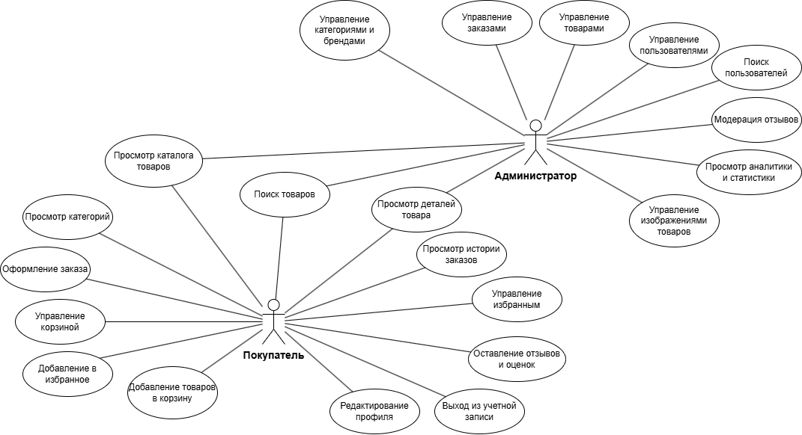

          - Диаграмма вариантов использования
Первичным этапом функционального моделирования является построение диаграммы вариантов использования, которая устанавливает логические границы приложения и наглядно отражает все допустимые сценарии взаимодействия между внешними субъектами (актерами) и системой.
На основании результатов концептуального моделирования, в проектируемой системе выделено два основных логически изолированных актера, для каждого из которых определен строгий набор доступных прецедентов (функций).
Первым актером выступает Покупатель. Взаимодействие данного субъекта с системой начинается с автоматической фоновой авторизации по уникальному идентификатору Telegram, что исключает необходимость ручного ввода учетных данных. Функциональность покупателя охватывает весь спектр пользовательских операций электронной торговли. Клиенту доступен просмотр товарного каталога, навигация по иерархии категорий, использование текстового поиска и фильтрация ассортимента. Центральным элементом взаимодействия является управление виртуальной корзиной, включающее добавление товаров, изменение их количества и последующее оформление заказа с фиксацией стоимости, указанием контактных данных и адреса доставки. Для обеспечения расширенного клиентского опыта покупателю предоставлена возможность добавления товаров в список избранного для отложенных покупок, просмотр детализированной истории совершенных заказов с отслеживанием их актуальных статусов.
Вторым актером является Администратор платформы, взаимодействие которого с системой осуществляется через изолированную веб-панель с отдельным контуром авторизации. Данный субъект обладает привилегированными правами доступа и выполняет функции управления торговой площадкой. В зону ответственности администратора входит полный цикл операций по ведению каталога: создание, редактирование и удаление карточек товаров, загрузка графических материалов, а также формирование структуры категорий. Помимо работы с ассортиментом, администратор осуществляет управление жизненным циклом заказов, включая просмотр деталей транзакций и изменение статусов. Дополнительно администратору доступны функции просмотра профилей клиентов и модерации пользовательских отзывов.
Отдельно следует выделить фоновую функциональность самой системы, которая выступает в роли автоматизированного механизма маршрутизации событий. При изменении статусов заказов администратором, серверная часть программного средства самостоятельно генерирует сервисные уведомления и посредством API отправляет их напрямую в чат Telegram-бота покупателя, обеспечивая оперативную и бесшовную обратную связь.

  - Спецификация функциональных требований

    - Требования к функции авторизации пользователя. К функции авторизации в рамках Telegram Mini App сформулированы следующие требования:
- автоматическая валидация данных пользователя на стороне сервера с использованием криптографических механизмов Telegram (initData);
- отсутствие необходимости ввода логина и пароля для входа в систему;
- форма запроса разрешения на доступ к базовой информации профиля (имя, идентификатор) при первом запуске;
- автоматическая переадресация пользователя на главную страницу каталога после успешной фоновой авторизации.

    - Требования к функции формы заполнения профиля покупателя. К функции формы заполнения профиля (вместо классической регистрации) сформулированы следующие требования:
- пользователь должен предоставлять контактный номер телефона, имя, фамилию и адрес для доставки;
- контактный номер телефона должен быть идентификатором для связи с курьерской службой;
- поля, обязательные для доставки, не должны допускать пустого ввода.

    - Требования к валидации форм. К валидации форм и отображению сообщений об ошибках сформулированы следующие требования:
- поля формы проверяются динамически во время ввода и при попытке отправки;
- текст ошибки должен отображаться красным цветом непосредственно под полем ввода;
- формат адреса электронной почты и номера телефона должен строго проверяться регулярными выражениями;
- недопустимость отправки формы при наличии хотя бы одного невалидного поля.

    - Требования к функциям создания и удаления товаров. К функциям управления каталогом (создания и удаления товаров) администратором сформулированы следующие требования:
- подтверждение создания, удаления и выхода из редактора с помощью диалогового окна для предотвращения случайной потери данных;
- создание товаров с обязательным указанием названия, описания, категории, стоимости и загрузкой изображения;
- моментальное отображение добавленных товаров на соответствующей странице клиентского приложения.

    - Требования к функциям просмотра каталога товаров. К функциям просмотра товаров покупателем сформулированы следующие требования:
- нажатие на карточку товара должно приводить к открытию отдельной страницы (или модального окна) с подробной информацией о характеристиках;
- предоставление к каждому товару краткого описания и цены в общей ленте;
- корректное отображение сетки товаров на экранах мобильных устройств различных диагоналей.
    - Требования к функциям управления корзиной и оформлением заказа. К функциям работы с корзиной и чекаутом были сформулированы следующие требования:
- возможность динамического изменения количества единиц товара или их удаления из корзины с автоматическим перерасчетом итоговой суммы;
- появление сообщения с подтверждением при успешном создании заказа;
- отсутствие возможности перехода к этапу оплаты (сохранения заказа) при пустой корзине.

    - Требования к функциям редактирования личной информации. К функциям редактирования личной информации пользователя сформулированы следующие требования:
- отсутствие возможности пропуска обязательных полей при редактировании адреса;
- наличие формы для быстрого изменения имени, фамилии и предпочитаемого способа доставки по умолчанию.

    - Требования к функциям просмотра истории заказов. К функциям просмотра истории покупок сформулированы следующие требования:
- просмотр подробной детализации любого ранее совершенного заказа;
- отображение актуального статуса доставки (в обработке, отправлен, доставлен);
- отображение списка заказов на соответствующей странице в хронологическом порядке.

Во второй главе было выполнено концептуальное моделирование предметной области разрабатываемого программного средства. С помощью диаграммы вариантов использования были определены ключевые субъекты системы и формализованы основные сценарии их взаимодействия с торговой площадкой. Спроектирована надежная инфологическая модель реляционной базы данных, включающая ключевые взаимосвязанные сущности, что формирует прочный фундамент для обработки информации. Кроме того, составлена детальная спецификация функциональных требований, которая строго регламентирует работу интерфейсов, механизмов валидации и бизнес-логики приложения, подготавливая базу для этапа физического проектирования программного продукта.

- ПРОЕКТИРОВАНИЕ ПРОГРАММНОГО СРЕДСТВА

  - Разработка архитектуры программного средства

    - Диаграмма развертывания. Данная диаграмма, представленная на рисунке 3.1, в нотации UML используется для визуализации физической структуры системы [16]. Она демонстрирует аппаратные и программные компоненты, работающие в системе, и показывает пути маршрутизации данных между ними

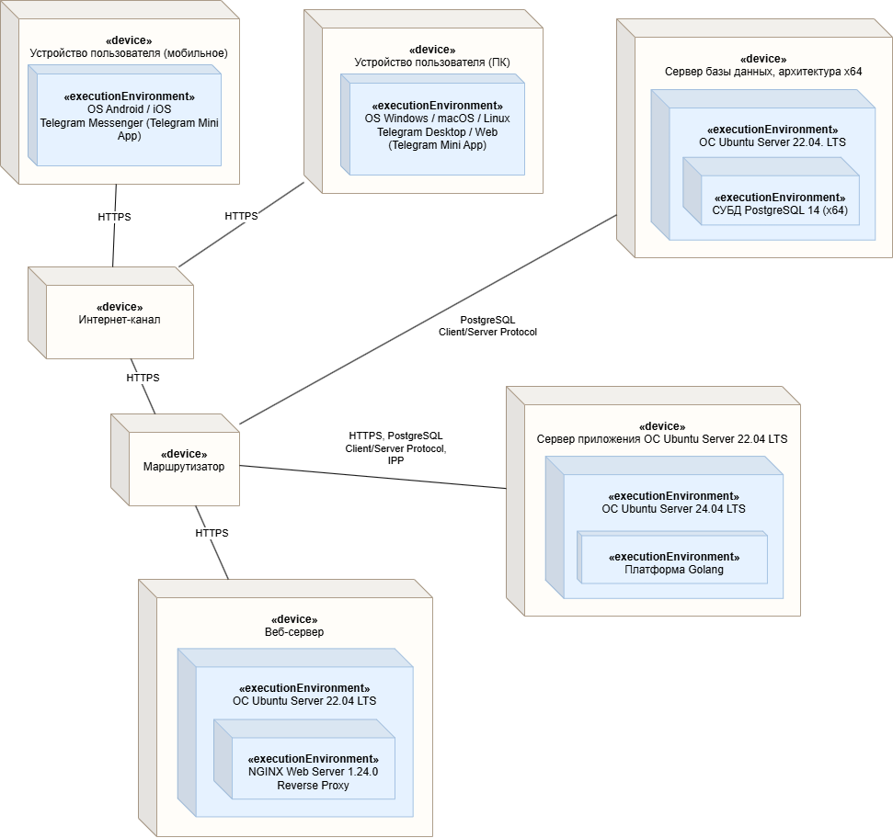

          - Диаграмма развертывания
На клиентском узле средой выполнения выступает мессенджер Telegram, внутри которого запускается встроенный браузерный движок для рендеринга интерфейса Mini App. Серверный узел представляет собой виртуальный выделенный сервер, на котором развернуты следующие компоненты:
      - веб-сервер (Nginx), выполняющий роль обратного прокси-сервера для терминации SSL-соединений [17];
      - исполняемый файл серверного приложения, скомпилированный на языке Go;
      - сервер базы данных PostgreSQL.

    - Аппаратная конфигурация. Поскольку основная вычислительная нагрузка в выбранной клиент-серверной архитектуре ложится на сервер, требования к клиентским устройствам минимальны. Пользовательское конечное устройство должно обладать доступом к сети Интернет и установленным приложением Telegram (мобильная версия для iOS/Android или десктопная версия для Windows/macOS/Linux).
Для серверной части программного средства, обеспечивающей бесперебойную обработку API-запросов и транзакций базы данных, требуется арендованный виртуальный выделенный сервер со следующей минимальной аппаратной конфигурацией:
– процессор: 2 ядра (с тактовой частотой от 2.0 ГГц);
– оперативная память: 2 ГБ (для обеспечения кэширования запросов СУБД);
– дисковое пространство: 30 ГБ на SSD-накопителе;
– операционная система: Ubuntu 22.04 LTS.

    - Архитектура приложения. Логическая архитектура приложения базируется на строгом разделении ответственности. Клиентская часть отвечает исключительно за рендеринг пользовательского интерфейса, валидацию форм на стороне клиента и маршрутизацию внутри Telegram Mini App. Серверная часть, реализованная на языке Go, функционирует как RESTful API сервис. Она принимает HTTP-запросы от клиента, осуществляет проверку прав доступа, выполняет бизнес-логику (расчет стоимости, проверку складских остатков) и взаимодействует с базой данных PostgreSQL. Подобный подход снижает требования к устройствам конечных пользователей, централизует бизнес-логику на сервере и позволяет в будущем легко подключать к системе новые клиентские интерфейсы без изменения серверного кода [21].
  - Разработка базы данных

В качестве хранилища данных была выбрана надежная объектно-реляционная система управления базами данных PostgreSQL. Даталогическая модель базы данных представлена на рисунке 3.2.

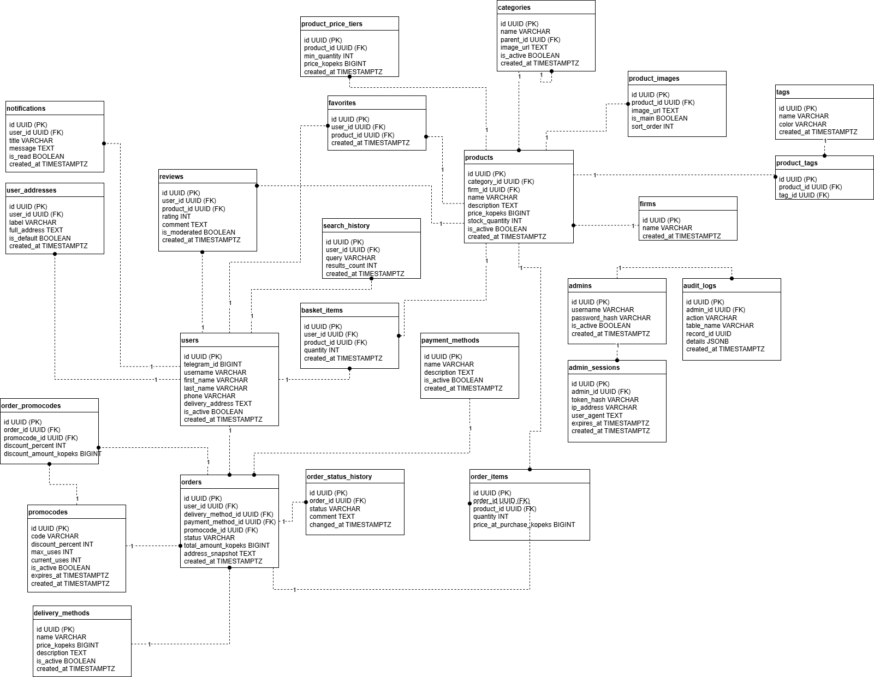
          - Даталогическая модель базы данных
Выбор реляционной модели обусловлен необходимостью обеспечения строгой консистентности (ACID) финансовых транзакций при оформлении заказов. Данная модель описывает логические взаимосвязи между отдельными элементами данных. Ниже приведены описания таблиц и их связей [14].
Физическая модель БД детально описывает реализацию логической модели средствами конкретной СУБД PostgreSQL. При проектировании физической модели были определены конкретные типы данных для каждого поля с целью оптимизации дискового пространства и повышения скорости выполнения SQL-запросов [15]. Для хранения первичных ключей используется тип UUID, что усложняет перебор идентификаторов злоумышленниками. Для хранения финансовых показателей используется целочисленный тип BIGINT (хранение в копейках), что полностью исключает ошибки машинного округления дробей. Описание таблиц в базе данных приведено ниже в таблицах 3.1. – 3.14

Таблица 3.1 – Таблица пользователей (users)
Название поля | Тип данных | Назначение поля
id | UUID | Уникальный идентификатор пользователя (PK)
telegram_id | BIGINT | Уникальный ID в системе Telegram
username | VARCHAR | Имя пользователя в Telegram
first_name | VARCHAR | Имя пользователя
last_name | VARCHAR | Фамилия пользователя
phone | VARCHAR | Контактный номер телефона
delivery_address | TEXT | Адрес доставки по умолчанию
is_active | BOOLEAN | Флаг активности учетной записи
created_at | TIMESTAMPTZ | Дата и время регистрации

Таблица 3.2 – Таблица адресов пользователя(user_addresses)
Название поля | Тип данных | Назначение поля
id | UUID | Уникальный идентификатор адреса
user_id | UUID | Внешний ключ на таблицу users
label | VARCHAR | Метка адреса ("Дом", "Работа")
full_address | TEXT | Полный адрес доставки
is_default | BOOLEAN | Флаг адреса по умолчанию
created_at | TIMESTAMPTZ | Дата и время добавления адреса

Таблица 3.3 – Таблица администраторов(admins)
Название поля | Тип данных | Назначение поля
id | UUID | Уникальный идентификатор администратора
username | VARCHAR | Логин администратора
password_hash | VARCHAR | Хэш пароля (bcrypt)
is_active | BOOLEAN | Флаг активности учетной записи
created_at | TIMESTAMPTZ | Дата и время создания записи

Таблица 3.4 – Таблица производителей(firms)
Название поля | Тип данных | Назначение поля
id | UUID | Уникальный идентификатор производителя
name | VARCHAR | Название производителя (бренда)
created_at | TIMESTAMPTZ | Дата и время добавления

Таблица 3.5 – Таблица администраторских сессий(admin_sessions)
Название поля | Тип данных | Назначение поля
id | UUID | Уникальный идентификатор сессии
admin_id | UUID | Внешний ключ на таблицу admins
token_hash | VARCHAR | Хэш JWT-токена
ip_address | VARCHAR | IP-адрес клиента
user_agent | TEXT | Данные о браузере (User-Agent)
expires_at | TIMESTAMPTZ | Время истечения сессии
created_at | TIMESTAMPTZ | Дата и время создания сессии

Таблица 3.6 – Таблица выполненных администратором действий (audit logs)
Название поля | Тип данных | Назначение поля
Id | UUID | Уникальный идентификатор записи аудита
admin_id | UUID | Внешний ключ на таблицу admins
action | VARCHAR | Тип выполненного действия
table_name | VARCHAR | Название затронутой таблицы
record_id | UUID | Идентификатор измененной записи
details | JSONB | Детали операции в формате JSON
created_at | TIMESTAMPTZ | Дата и время действия

Таблица 3.7 – Таблица категорий товаров(categories)
Название поля | Тип данных | Назначение поля
id | UUID | Уникальный идентификатор категории
name | VARCHAR | Название категории
parent_id | UUID | FK на родительскую категорию (иерархия)
image_url | TEXT | URL изображения категории
is_active | BOOLEAN | Флаг активности категории
created_at | TIMESTAMPTZ | Дата и время создания

Таблица 3.8 – Таблица истории поиска(search_history)
Название поля | Тип данных | Назначение поля
id | UUID | Уникальный идентификатор записи поиска
user_id | UUID | Внешний ключ на таблицу users
query | VARCHAR | Поисковый запрос пользователя
results_count | INTEGER | Количество найденных результатов

Таблица 3.9 – Таблица товаров(products)
Название поля | Тип данных | Назначение поля
id | UUID | Уникальный идентификатор товара
category_id | UUID | Внешний ключ на таблицу categories
firm_id | UUID | Внешний ключ на таблицу firms
name | VARCHAR | Наименование товара
description | TEXT | Подробное описание товара
price_kopeks | BIGINT | Стоимость товара в копейках
stock_quantity | INTEGER | Количество товара на складе
is_active | BOOLEAN | Флаг доступности для заказа
created_at | TIMESTAMPTZ | Дата и время добавления товара

Таблица 3.10 – Таблица извображений товаров(product_images)
Название поля | Тип данных | Назначение поля
Id | UUID | Уникальный идентификатор изображения
product_id | UUID | Внешний ключ на таблицу products
image_url | TEXT | URL изображения товара
is_main | BOOLEAN | Флаг главного изображения
sort_order | INTEGER | Порядок отображения в галерее

Таблица 3.11 – Таблица корзины(basket_items)
Название поля | Тип данных | Назначение поля
Id | UUID | Уникальный идентификатор записи в корзине
user_id | UUID | Внешний ключ на таблицу users
product_id | UUID | Внешний ключ на таблицу products
Quantity | INTEGER | Количество товара в корзине

Таблица 3.12 – Таблица заказов(orders)
Название поля | Тип данных | Назначение поля
id | UUID | Уникальный идентификатор заказа
user_id | UUID | Внешний ключ на таблицу users
status | VARCHAR | Текущий статус заказа
total_amount_kopeks | BIGINT | Итоговая сумма заказа в копейках
address_snapshot | TEXT | Адрес доставки на момент заказа
created_at | TIMESTAMPTZ | Дата и время оформления

Таблица 3.13 – Таблицы корзины, заказов и взаимодействия(reviews)
Название поля | Тип данных | Назначение поля
id | UUID | Уникальный идентификатор отзыва
user_id | UUID | Внешний ключ на таблицу users
product_id | UUID | Внешний ключ на таблицу products
rating | INTEGER | Оценка товара (1-5)
comment | TEXT | Текст отзыва
is_moderated | BOOLEAN | Флаг прохождения модерации

Таблица 3.14 – Таблица уведомлений(notifications)
Название поля | Тип данных | Назначение поля
id | UUID | Уникальный идентификатор уведомления
user_id | UUID | Внешний ключ на таблицу users
title | VARCHAR | Заголовок уведомления
message | TEXT | Текст сообщения
is_read | BOOLEAN | Флаг прочтения пользователем

  - Разработка структур данных

Для обеспечения обмена информацией между клиентской и серверной частями приложения используется легковесный формат представления данных JSON. В рамках разработки были спроектированы структуры передачи данных. Например, при отправке запроса на создание заказа клиентская часть формирует и передает на сервер структуру, содержащую массив идентификаторов выбранных товаров, их количество, а также адрес доставки. Сервер, в свою очередь, возвращает JSON-структуру с HTTP-статусом выполнения операции и уникальным номером сформированного заказа.
  - Разработка алгоритмов программного средства

Для эффективного функционирования бизнес-логики веб-приложения были разработаны алгоритмы, описывающие последовательность операций при обработке критически важных запросов.

    - Алгоритм поиска и фильтрации каталога товаров. Схема алгоритма поиска и фильтрации каталога товаров, представленная на рисунке 3.3, описывает процесс обработки клиентского запроса на получение списка товарных позиций с применением различных критериев фильтрации и механизмов пагинации для оптимизации сетевого трафика. Этапы работы алгоритма:
- Начало схемы.
- Поступление HTTP-запроса на получение списка товаров от клиентского приложения.
- Извлечение параметров URL-строки запроса. На данном этапе сервер считывает параметры: идентификатор категории, текст поиска, минимальную/максимальную цену, а также параметры пагинации.
- Валидация входных параметров. Проверка типов данных.
- Обработка ошибки валидации. При передаче некорректных типов данных формируется ответ.
- Инициализация базового SQL-запроса на выборку данных из таблицы products (с условием is_active = true).
- Параметр "категория" передан?
- Добавление оператора фильтрации по category_id в SQL-запрос.
- Параметр "поисковая строка" передан?
- Добавление оператора поиска по подстроке по полям названия и описания товара.
- Выполнение запроса к базе данных сервером с применением ранее сформированных фильтров и ограничений пагинации.
- Обработка ошибки выполнения запроса. В случае разрыва соединения или сбоя СУБД формируется ответ с ошибкой сервера.
- Извлечение записей из базы данных.
- Данные найдены? Если по заданным фильтрам товары не найдены, возвращается пустой массив.
- Преобразование данных для ответа. Сериализация полученных структур данных из языка Go в формат JSON.
- Ошибка преобразования данных. Обработка исключений при сериализации JSON-ответа.
- Блок формирования положительного ответа. Формирование тела ответа, включающего массив товаров и метаданные пагинации.
- Ответ на запрос. Отправка клиенту успешного HTTP-статуса и сформированного JSON.
- Обработка ответа на стороне клиента и перерисовка интерфейса каталога в приложении.
- Завершение схемы блоком «Конец».

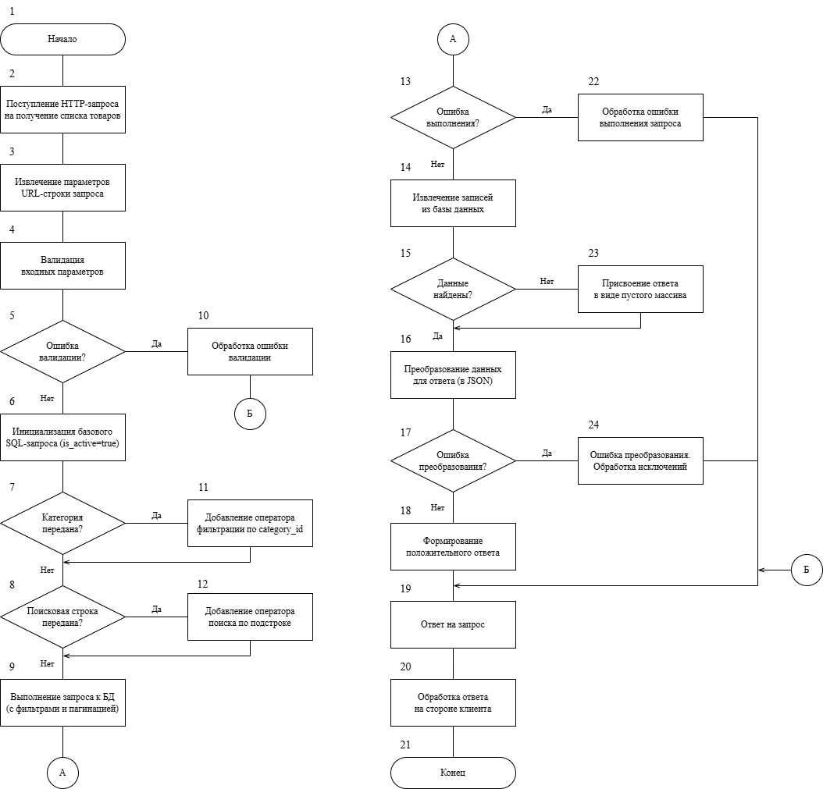
          - Алгоритм поиска и фильтрации каталога товаров
    - Алгоритм оформления заказа. Данный алгоритм является центральным для системы электронной торговли. Он обеспечивает проверку складских остатков, фиксацию актуальной цены и консистентность данных за счет использования транзакций базы данных. Схема процесса оформления заказа представлена на рисунке 3.4. Этапы работы алгоритма:
- Начало схемы.
- Поступление HTTP-запроса на оформление заказа (содержит список товаров, их количество и адрес доставки).
- Валидация входных данных. Проверка полей формы на пустоту и соответствие форматам.
- Обработка ошибки валидации. При неверных данных формируется ответ с ошибкой (код 400).
- Открытие транзакции базы данных.
- Начало цикла проверки товаров. На этом этапе запускается итерация по каждому товару из присланной корзины.
- Запрос складских остатков и текущей цены товара из базы данных.
- Проверка наличия товара. Сравнение запрашиваемого количества с остатком.
- Откат транзакции. Выполняется, если товара недостаточно. Формируется ошибка нехватки на складе.
- Конец цикла проверки товаров.
- Расчет итоговой суммы заказа.
- Создание новой записи в таблице orders со статусом «Создан».
- Добавление записей в таблицу order_items. На данном этапе происходит сохранение «слепка» цены каждого товара на момент покупки.
- Уменьшение складских остатков. Обновление таблицы products.
- Обработка ошибки сохранения в базу данных. В случае сбоя выполняется откат транзакции и генерация ошибки.
- Фиксация транзакции. Окончательное сохранение всех изменений в базе данных.
- Инициализация API Telegram-бота.
- Отправка сервисного уведомления клиенту. Асинхронная отправка сообщения об успешном заказе в чат Telegram.
- Обработка ошибки отправки уведомления (запись инцидента в системный журнал без прерывания основного процесса).
- Преобразование данных для ответа (генерация номера заказа).
- Ответ на запрос. Отправка клиенту успешного HTTP-статуса.
- Очистка локальной корзины на стороне клиентского приложения.
- Завершение схемы блоком «Конец».

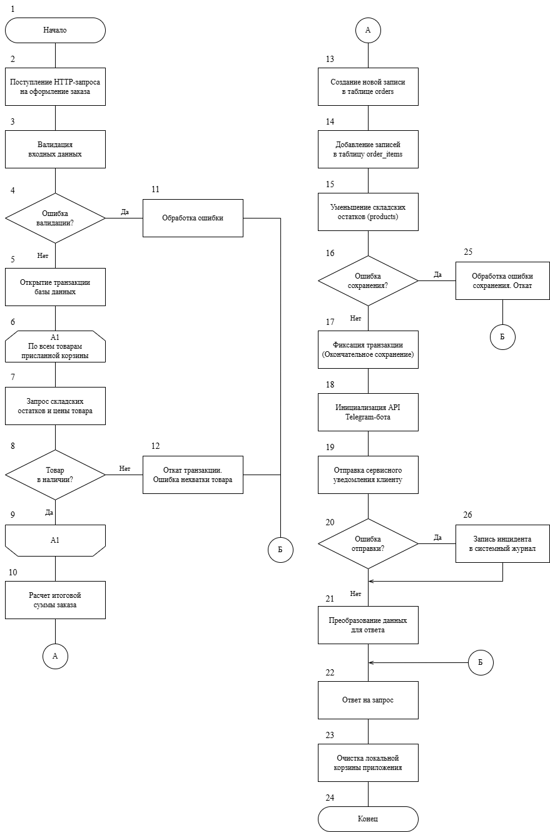
          - Алгоритм оформления заказа
    - Алгоритм аутентификации пользователя Telegram Mini App. Схема алгоритма аутентификации пользователя, представленная на рисунке 3.5, описывает процесс обеспечения безопасного доступа к защищённым эндпоинтам API и первичную регистрацию пользователя при первом запуске клиентского приложения. Этапы работы алгоритма:
- Начало схемы.
- Поступление HTTP-запроса к защищённому API. Клиентское приложение передаёт в заголовке подписанные данные X-Telegram-Init-Data, полученные от Telegram WebApp API.
- Срабатывание middleware InitDataMiddleware. Перехват запроса до вызова целевого обработчика бизнес-логики.
- Извлечение заголовка X-Telegram-Init-Data из входящего HTTP-запроса.
- Валидация наличия заголовка. Проверка, что заголовок передан и не является пустой строкой.
- Обработка ошибки отсутствия заголовка. При отсутствии данных формируется ответ с ошибкой (код 401).
- Разбор строки initData. Преобразование строки в набор пар «ключ–значение» в формате URL-encoded.
- Валидация подписи initData. Проверка целостности и подлинности данных методом HMAC-SHA256 с использованием токена Telegram-бота.
- Проверка результата валидации подписи. Сравнение вычисленного хэша с переданным значением параметра hash.
- Обработка ошибки валидации подписи. При несовпадении хэша или некорректном формате данных формируется ответ с ошибкой (код 401).
- Извлечение данных пользователя из JSON-поля user в составе initData.
- Сохранение структуры TelegramUser в контексте HTTP-запроса для использования последующими обработчиками.
- Запрос пользователя из базы данных. Выборка записи из таблицы users по идентификатору telegram_id.
- Проверка наличия пользователя в системе. Определение, зарегистрирован ли пользователь ранее.
- Регистрация нового пользователя. При отсутствии записи выполняется создание новой строки в таблице users.
- Проверка ошибки сохранения записи пользователя.
- Обработка ошибки сохранения. В случае сбоя при записи в базу данных формируется ответ с ошибкой (код 500).
- Преобразование данных для ответа. Сериализация структуры пользователя в формат JSON.
- Ответ на запрос. Отправка клиенту HTTP-статуса и сформированного тела ответа.
- Обработка ответа на стороне клиентского приложения. Инициализация пользовательской сессии в Telegram Mini App.
- Завершение схемы блоком «Конец».

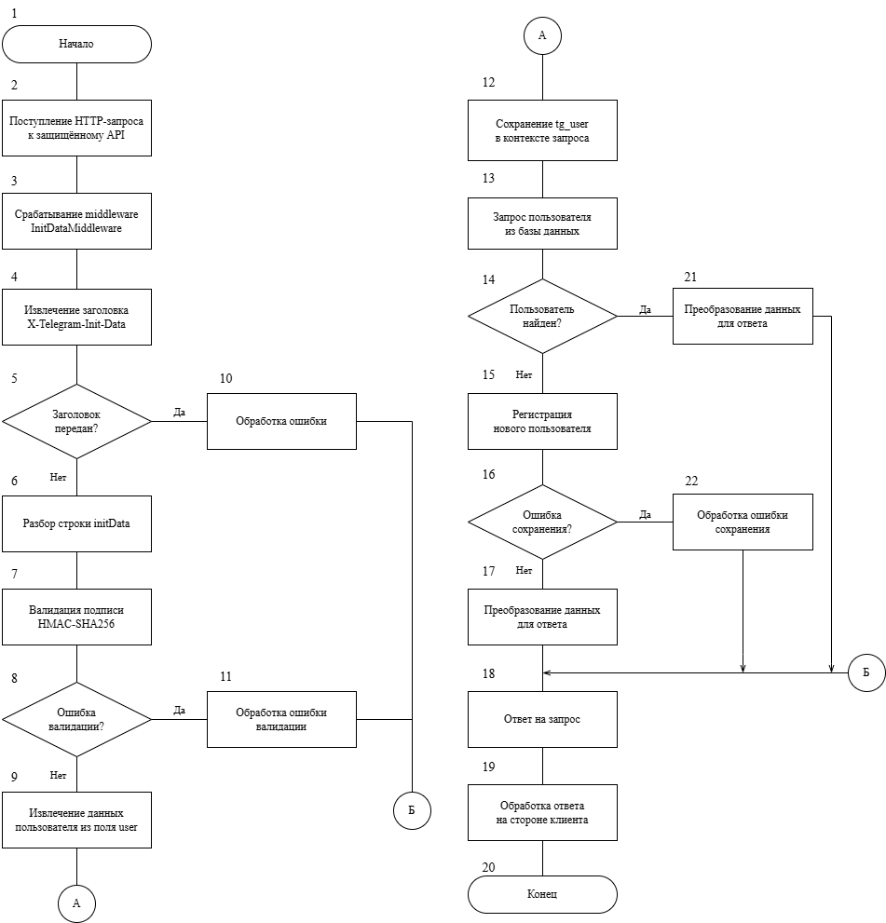
          - Алгоритм аутентификации пользователя Telegram Mini App
В третьей главе произведено физическое проектирование и детально описана архитектура разрабатываемого веб-приложения. Построена диаграмма развертывания, наглядно демонстрирующая распределенную клиент-серверную топологию системы и контуры сетевой безопасности. Разработана подробная даталогическая модель базы данных с указанием конкретных типов полей, оптимизированных для хранения финансовых и идентификационных данных. Также были спроектированы структуры передачи данных в формате JSON и составлены пошаговые блок-схемы по ГОСТ 19.701-90 для критически важных бизнес-алгоритмов: динамического поиска и фильтрации товарного каталога, транзакционного оформления заказа с автоматической проверкой складских остатков, а также аутентификации пользоователя в клиентском приложении.

- СОЗДАНИЕ ПРОГРАММНОГО СРЕДСТВА

На данном этапе выполняется непосредственная программная реализация предложенных архитектурных решений, программирование отдельных модулей и сборка программного средства.

  - Разработка серверной части

    - Структура проекта. В соответствии со спроектированной ранее трехслойной архитектурой программный код серверной части был логически декомпозирован на функционально независимые модули. Структура разработанного решения организована следующим образом.
Проект разделен на несколько основных каталогов, каждый из которых отвечает за конкретный аспект функционирования системы:
1) Каталог cmd содержит точки входа в приложение:
cmd/main.go – основной исполняемый модуль серверного приложения, инициализирующий все компоненты системы;
cmd/migrations/main.go – утилита для выполнения миграций схемы базы данных.
2) Каталог internal инкапсулирует внутреннюю бизнес-логику приложения, недоступную для импорта внешними модулями:
подкаталог internal/handler содержит HTTP-обработчики, принимающие входящие запросы и возвращающие ответы клиентам;
подкаталог internal/service реализует прикладной слой с бизнес-логикой приложения;
подкаталог internal/repository обеспечивает слой доступа к данным и взаимодействие с базой данных;
подкаталог internal/models определяет доменные сущности и структуры данных.
3) Каталог pkg содержит переиспользуемые пакеты инфраструктурного характера:
pkg/postgres – модуль для установления соединения с базой данных PostgreSQL;
pkg/auth – компоненты аутентификации и авторизации на основе JWT-токенов;
pkg/telegram – средства для валидации данных от Telegram WebApp и взаимодействия с Bot API;
pkg/logger – унифицированная система логирования;
pkg/web – вспомогательные функции для формирования стандартизированных HTTP-ответов.
4) Каталог docs содержит автоматически сгенерированную документацию API в формате OpenAPI (Swagger).
Данная структура обеспечивает четкое разделение ответственности между компонентами системы. Каждый слой взаимодействует с нижележащими слоями исключительно через определенные интерфейсы, что гарантирует слабую связанность модулей и упрощает тестирование и поддержку кода.

    - Реализация многослойной архитектуры. Базовым примером применения такого конвейера является автоматическая валидация входящих данных. Архитектура серверной части построена на принципах многослойной организации с четким разделением ответственности между компонентами [21]. Рассмотрим реализацию данного паттерна на примере модуля управления товарами.
На нижнем уровне располагается слой доступа к данным (Repository), который инкапсулирует всю логику взаимодействия с базой данных. Данный слой предоставляет набор методов для выполнения операций создания, чтения, обновления и удаления записей. Все методы принимают контекст выполнения, что позволяет корректно обрабатывать отмену операций и управлять временем ожидания запросов к базе данных.
Средний слой представлен сервисным уровнем (Service), который содержит бизнес-логику приложения. Сервисный слой получает зависимости от слоя репозиториев через механизм внедрения зависимостей и реализует более сложную логику обработки данных. Например, при выполнении поиска товаров сервисный слой осуществляет валидацию и нормализацию параметров фильтрации, вычисляет количество страниц результатов и формирует структурированный ответ с метаданными пагинации.
Программная реализация сервисного слоя для управления товарами представлена ниже.

package products

import (
"context"
"telegramshop_backend/internal/models"
"telegramshop_backend/internal/repository/products"
)

// Интерфейс сервисного слоя определяет контракт для работы с товарами
type Service interface {
CreateProduct(ctx context.Context, input models.Product) (models.Product, error)
GetProductByID(ctx context.Context, id string) (models.Product, error)
GetAllProducts(ctx context.Context) ([]models.Product, error)
SearchProducts(ctx context.Context, filter models.ProductFilter) (models.PaginatedProducts, error)
UpdateProduct(ctx context.Context, id string, input models.UpdateProductInput) error
DeleteProduct(ctx context.Context, id string) error
UpdateStock(ctx context.Context, productID string, stock int) error
}

// Структура service инкапсулирует зависимости сервисного слоя
type service struct {
repo products.Repository
}

// Конструктор NewService создает новый экземпляр сервиса с внедрением зависимости от репозитория
func NewService(repo products.Repository) Service {
return &service{repo: repo}
}

// Метод SearchProducts реализует бизнес-логику поиска и фильтрации товаров
func (s *service) SearchProducts(ctx context.Context, filter models.ProductFilter) (models.PaginatedProducts, error) {
// Валидация и нормализация параметров пагинации
if filter.Page < 1 {
filter.Page = 1
}
if filter.Limit < 1 || filter.Limit > 100 {
filter.Limit = 20
}

// Делегирование запроса к базе данных слою репозитория
items, total, err := s.repo.SearchProducts(ctx, filter)
if err != nil {
return models.PaginatedProducts{}, err
}

// Обеспечение непустого среза результатов для корректной JSON-сериализации
if items == nil {
items = []models.Product{}
}

// Вычисление общего количества страниц результатов
totalPages := total / filter.Limit
if total%filter.Limit != 0 {
totalPages++
}

// Формирование структурированного ответа с метаданными
return models.PaginatedProducts{
Products: items,
Total: total,
Page: filter.Page,
Limit: filter.Limit,
TotalPages: totalPages,
}, nil
}

Верхний слой представления (Handler) принимает HTTP-запросы от клиентов, извлекает параметры из запроса, вызывает соответствующие методы сервисного слоя и формирует HTTP-ответы. Обработчики не содержат бизнес-логики и выполняют исключительно функции маршрутизации и преобразования данных между HTTP-протоколом и внутренними структурами приложения.

    - Реализация системы аунтификации. Система аутентификации в разработанном приложении реализована с использованием двух различных механизмов в зависимости от типа клиента.
Для пользователей Telegram Mini App используется специализированный механизм валидации initData – зашифрованной строки, передаваемой клиентским приложением при каждом запросе. Данная строка содержит информацию о пользователе Telegram и подписывается секретным ключом бота, что обеспечивает криптографическую защиту от подделки данных. Серверное приложение проверяет подлинность подписи при каждом запросе, используя секретный токен бота.
Программная реализация middleware для валидации initData представлена ниже.

// InitDataMiddleware проверяет подлинность данных от Telegram WebApp
func InitDataMiddleware(botToken string) fiber.Handler {
return func(c *fiber.Ctx) error {
// Извлечение строки initData из заголовка запроса
initData := c.Get("X-Telegram-Init-Data")
if initData == "" {
return c.Status(fiber.StatusUnauthorized).JSON(
web.ErrorResp("error_missing_init_data", "Telegram initData is required"),
)
}
// Криптографическая проверка подлинности данных
if err := ValidateInitData(initData, botToken); err != nil {
return c.Status(fiber.StatusUnauthorized).JSON(
web.ErrorResp("error_invalid_init_data", "Invalid Telegram initData"),
)
}
// Передача управления следующему обработчику при успешной валидации
return c.Next()
}
}

Для административной панели используется классический механизм аутентификации на основе JWT-токенов (JSON Web Tokens) [19]. При успешной аутентификации администратора сервер генерирует подписанный токен, содержащий идентификатор администратора и время истечения. Клиент включает данный токен в заголовок Authorization при каждом последующем запросе. Серверное приложение проверяет подлинность и актуальность токена с использованием секретного ключа.
Программная реализация middleware для проверки JWT-токенов представлена ниже.

// JWTMiddleware проверяет наличие и корректность JWT-токена в заголовке Authorization
func JWTMiddleware(secret string) fiber.Handler {
return func(c *fiber.Ctx) error {
// Извлечение заголовка Authorization
header := c.Get("Authorization")
if header == "" || !strings.HasPrefix(header, "Bearer ") {
return c.Status(fiber.StatusUnauthorized).JSON(
web.ErrorResp("error_missing_token", "Authorization header with Bearer token is required"),
)
}

// Извлечение токена из заголовка
tokenStr := strings.TrimPrefix(header, "Bearer ")

// Парсинг и валидация токена
claims, err := ParseToken(tokenStr, secret)
if err != nil {
return c.Status(fiber.StatusUnauthorized).JSON(
web.ErrorResp("error_invalid_token", "Invalid or expired token"),
)
}

// Сохранение данных администратора в контексте запроса для использования в обработчиках
c.Locals("admin", claims)
return c.Next()
}
}

Такой двухуровневый подход к аутентификации обеспечивает оптимальный баланс между безопасностью и удобством использования различными категориями пользователей системы.

    - Реализация слоя представления и маршрутизации. Слой представления в веб-приложении реализован в виде набора HTTP-обработчиков, которые принимают запросы от клиентской части и возвращают структурированные ответы в формате JSON. Для обеспечения единообразной структуры кода и упрощения внедрения зависимостей все обработчики инкапсулированы в структуру Handler.
Программная реализация центрального обработчика представлена ниже.

// Структура Handler инкапсулирует все зависимости слоя представления
type Handler struct {
userService users.Service
favoriteService favorites.Service
basketService basket.Service
orderService orders.Service
firmsService firms.Service
priceService prices.Service
categoryService categories.Service
productService products.Service
reviewService reviews.Service
notificationService notifications.Service
adminService admins.Service
tagService tags.Service
deliveryService delivery.Service
paymentService payments.Service
promocodeService promocodes.Service
jwtSecret string
}

// Конструктор NewHandler создает экземпляр обработчика с внедрением всех необходимых зависимостей
func NewHandler(
userService users.Service,
favoriteService favorites.Service,
basketService basket.Service,
orderService orders.Service,
firmsService firms.Service,
priceService prices.Service,
categoryService categories.Service,
productService products.Service,
reviewService reviews.Service,
notificationService notifications.Service,
adminService admins.Service,
tagService tags.Service,
deliveryService delivery.Service,
paymentService payments.Service,
promocodeService promocodes.Service,
jwtSecret string,
) *Handler {
return &Handler{
userService: userService,
favoriteService: favoriteService,
basketService: basketService,
orderService: orderService,
firmsService: firmsService,
priceService: priceService,
categoryService: categoryService,
productService: productService,
reviewService: reviewService,
notificationService: notificationService,
adminService: adminService,
tagService: tagService,
deliveryService: deliveryService,
paymentService: paymentService,
promocodeService: promocodeService,
jwtSecret: jwtSecret,
}
}

Метод InitRouter осуществляет конфигурацию маршрутизации HTTP-запросов. Маршруты логически группируются в соответствии с требованиями безопасности: публичные маршруты доступны без аутентификации, пользовательские маршруты защищены валидацией Telegram initData, административные маршруты требуют наличия JWT-токена. Фрагмент конфигурации маршрутизации представлен ниже.

func (h *Handler) InitRouter(app *fiber.App, botToken string) {
// Создание базовой группы маршрутов с префиксом /api/v1
api := app.Group("/api/v1")

// Регистрация публичных маршрутов, доступных без аутентификации
api.Get("/products/search", h.SearchProducts)
api.Get("/products/:id", h.GetProductByID)
api.Get("/products", h.GetAllProducts)
api.Get("/categories/roots", h.GetRootCategories)
api.Get("/categories/:id/subcategories", h.GetSubcategories)
api.Get("/categories", h.GetAllCategories)
api.Get("/reviews/product/:product_id", h.GetReviewsByProduct)

// Создание группы маршрутов для пользователей с валидацией Telegram initData
user := api.Group("", telegram.InitDataMiddleware(botToken))
user.Post("/users", h.CreateUser)
user.Get("/users/:id", h.GetUser)
user.Post("/favorites", h.AddToFavorites)
user.Get("/favorites/:user_id", h.GetUserFavorites)
user.Post("/basket", h.AddToBasket)
user.Get("/basket/:user_id", h.GetUserBasket)
user.Post("/orders", h.CreateOrder)
user.Get("/orders/user/:user_id", h.GetUserOrders)

// Публичный маршрут для аутентификации администраторов
api.Post("/admin/login", h.AdminLogin)

// Создание группы маршрутов для администраторов с проверкой JWT-токена
admin := api.Group("/admin", auth.JWTMiddleware(h.jwtSecret))
admin.Post("/admins", h.CreateAdmin)
admin.Get("/users", h.GetAllUsers)
admin.Get("/orders/all", h.GetAllOrders)
admin.Patch("/orders/:id/status", h.UpdateOrderStatus)
admin.Post("/products", h.CreateProduct)
admin.Put("/products/:id", h.UpdateProduct)
admin.Delete("/products/:id", h.DeleteProduct)
}

Данный подход обеспечивает централизованное управление маршрутизацией и применением middleware-компонентов, что упрощает контроль доступа к различным частям API.

    - Реализация взаимодействия с базой данных. Для взаимодействия с системой управления базами данных PostgreSQL используется библиотека sqlx, которая расширяет стандартный пакет database/sql дополнительными возможностями. Основное преимущество sqlx заключается в автоматическом сканировании результатов запросов в структуры Go с использованием тегов структур.
Модуль инициализации соединения с базой данных реализован в пакете postgres. Конфигурационные параметры подключения извлекаются из переменных окружения, что позволяет гибко настраивать приложение для различных сред развертывания без изменения исходного кода.
Программная реализация модуля подключения к базе данных представлена ниже.

package postgres

import (
"fmt"
"os"
"time"
"github.com/jmoiron/sqlx"
"github.com/joho/godotenv"
)

// Структура Config инкапсулирует параметры подключения к базе данных
type Config struct {
DBHost string
DBPort string
DBUser string
DBPassword string
DBName string
DBSSLMode string
}

// Функция NewDB создает и настраивает пул соединений с базой данных
func NewDB() (*sqlx.DB, error) {
cfg, err := loadConfig()
if err != nil {
return nil, fmt.Errorf("failed to load config: %w", err)
}

db, err := connectDB(cfg)
if err != nil {
return nil, fmt.Errorf("failed to connect to database: %w", err)
}

return db, nil
}

// Функция loadConfig извлекает параметры конфигурации из переменных окружения
func loadConfig() (*Config, error) {
// Попытка загрузки переменных из файла .env (игнорируется при развертывании в контейнере)
_ = godotenv.Load()

return &Config{
DBHost: getEnvOrDefault("POSTGRES_HOST", "***"),
DBPort: getEnvOrDefault("POSTGRES_PORT", "***"),
DBUser: getEnvOrDefault("POSTGRES_USER", "***"),
DBPassword: getEnvOrDefault("POSTGRES_PASSWORD", "***"),
DBName: getEnvOrDefault("POSTGRES_DB", "***"),
DBSSLMode: getEnvOrDefault("POSTGRES_SSLMODE", "***"),
}, nil
}

// Вспомогательная функция для извлечения переменной окружения со значением по умолчанию
func getEnvOrDefault(key, defaultValue string) string {
if value, exists := os.LookupEnv(key); exists {
return value
}
return defaultValue
}

// Функция connectDB устанавливает соединение с базой данных и настраивает пул соединений
func connectDB(cfg *Config) (*sqlx.DB, error) {
// Формирование строки подключения в формате PostgreSQL DSN
connStr := fmt.Sprintf(
"host=%s port=%s user=%s password=%s dbname=%s sslmode=%s",
cfg.DBHost, cfg.DBPort, cfg.DBUser, cfg.DBPassword, cfg.DBName, cfg.DBSSLMode,
)

// Установление соединения с базой данных
db, err := sqlx.Connect("postgres", connStr)
if err != nil {
return nil, fmt.Errorf("error connecting to database: %w", err)
}

// Настройка параметров пула соединений для оптимальной производительности
db.SetMaxOpenConns(25) // Максимальное количество открытых соединений
db.SetMaxIdleConns(25) // Количество неактивных соединений в пуле
db.SetConnMaxLifetime(5 * time.Minute) // Время жизни соединения

return db, nil
}

Использование пула соединений с настроенными параметрами обеспечивает эффективное управление ресурсами базы данных при высоких нагрузках. Переиспользование существующих соединений снижает накладные расходы на установление новых соединений при обработке каждого запроса.

    - Реализация интеграции с Telegram Bot API. Для обеспечения двусторонней коммуникации с пользователями через мессенджер Telegram реализован модуль взаимодействия с Telegram Bot API [20]. Данный модуль позволяет отправлять уведомления пользователям о статусе их заказов и других важных событиях в системе.
Основной компонент модуля представлен структурой BotClient, которая инкапсулирует логику отправки сообщений и обработки обновлений от Telegram. Для повышения надежности работы модуль использует механизм long polling, который позволяет получать обновления от сервера Telegram в режиме реального времени без необходимости настройки webhook-адреса.
Программная реализация клиента для взаимодействия с Bot API представлена ниже.

type BotClient struct {
token string // Токен авторизации бота
webAppURL string // URL веб-приложения для формирования ссылок
httpClient *http.Client // HTTP-клиент для отправки запросов
}
// Конструктор NewBotClient создает экземпляр клиента с заданными параметрами
func NewBotClient(token, webAppURL string) *BotClient {
return &BotClient{
token: token,
webAppURL: webAppURL,
httpClient: &http.Client{Timeout: 10 * time.Second},
}
}
// Метод SendNotification отправляет текстовое уведомление пользователю
func (b *BotClient) SendNotification(ctx context.Context, telegramID int64, message string) error {
// Формирование URL для вызова метода API
url := fmt.Sprintf("https://api.telegram.org/bot%s/sendMessage", b.token)

// Подготовка тела запроса с параметрами сообщения
payload := map[string]interface{}{
"chat_id": telegramID,
"text": message,
"parse_mode": "Markdown", // Поддержка форматирования текста
}
body, _ := json.Marshal(payload)

// Создание HTTP-запроса с учетом контекста выполнения
req, err := http.NewRequestWithContext(ctx, "POST", url, bytes.NewBuffer(body))
if err != nil {
return fmt.Errorf("failed to create request: %w", err)
}

req.Header.Set("Content-Type", "application/json")

// Выполнение запроса и обработка ответа
resp, err := b.httpClient.Do(req)
if err != nil {
return fmt.Errorf("failed to send notification: %w", err)
}
defer resp.Body.Close()

if resp.StatusCode != http.StatusOK {
return fmt.Errorf("telegram API returned status %d", resp.StatusCode)
}

return nil
}

Данный модуль интегрируется с сервисным слоем управления заказами. При изменении статуса заказа система автоматически формирует и отправляет уведомление пользователю, информирующее его о текущем этапе обработки заказа.

  - Разработки клиентской части

Как было определено на этапе архитектурного проектирования, клиентская часть программного средства реализована в виде одностраничного веб-приложения (Single Page Application). Это означает, что вся маршрутизация и навигация между страницами осуществляется исключительно на стороне клиента посредством JavaScript без выполнения полной перезагрузки страницы и без отправки дополнительных запросов к серверу на получение новых HTML-документов.

    - Реализация навигации и маршрутизации. Для обеспечения динамической маршрутизации в приложении используется библиотека React Router версии 7.6.3 [24]. Данная библиотека предоставляет декларативный подход к определению маршрутов и обеспечивает синхронизацию пользовательского интерфейса с адресной строкой браузера.
Конфигурация маршрутизатора осуществляется в корневом компоненте App, который определяет соответствие между URL-путями и компонентами React [23]. Программная реализация маршрутизатора представлена ниже.

function App() {
return (
<>
<Routes>
{/* Главная страница приложения с каталогом товаров */}
<Route path="/" element={<Home />} />

{/* Страница каталога с фильтрацией товаров */}
<Route path="/catalog" element={<Catalog />} />

{/* Динамический маршрут для просмотра товаров конкретной категории */}
<Route path="/category/:categoryId" element={<CategoryPage />} />

{/* Страница корзины покупок */}
<Route path="/basket" element={<Cart />} />

{/* Страница избранных товаров */}
<Route path="/favorites" element={<Favorites />} />

{/* Динамический маршрут для детальной страницы товара */}
<Route path="/product/:productId" element={<ProductPage />} />

{/* Страница отзывов на конкретный товар */}
<Route path="/product/:productId/reviews" element={<Reviews />} />

{/* Страница оформления заказа */}
<Route path="/checkout" element={<Checkout />} />

{/* Страница профиля пользователя */}
<Route path="/profile" element={<Profile />} />

{/* Страница истории заказов пользователя */}
<Route path="/orders" element={<Orders />} />

{/* Динамический маршрут для детальной информации о заказе */}
<Route path="/order/:orderId" element={<OrderDetail />} />

{/* Страница уведомлений пользователя */}
<Route path="/notifications" element={<Notifications />} />
</Routes>

{/* Компонент нижней навигационной панели, отображаемый на всех страницах */}
<BottomNav />
</>
);
}

Использование динамических сегментов позволяет создавать гибкую систему навигации, в которой один компонент может обрабатывать множество различных URL-адресов, извлекая идентификаторы ресурсов из адресной строки.

    - Реализация взаимодействия с серверным API. Взаимодействие клиентского приложения с серверной частью организовано в виде структурированной системы с четким разделением ответственности. На нижнем уровне располагается модуль api/client.ts, который инкапсулирует всю логику выполнения HTTP-запросов.
Для обеспечения типобезопасности все методы API снабжены TypeScript-типами, соответствующими структурам данных, используемым на сервере. Это позволяет среде разработки автоматически проверять корректность использования API и предоставлять интеллектуальное автодополнение. Программная реализация клиентского модуля API представлена ниже.

import {
ApiResponse, Product, Category, Order, CreateOrderInput,
Review, User, DeliveryMethod, PaymentMethod
} from "./types";

// Базовый префикс для всех запросов к API
const BASE = "/api/v1";

// Функция получения данных инициализации от Telegram WebApp
function getInitData(): string {
try {
return (window as any).Telegram?.WebApp?.initData || "";
} catch {
return "";
}
}

// Базовая функция для выполнения HTTP-запросов с автоматической обработкой ошибок
async function request<T>(path: string, init?: RequestInit): Promise<T> {
const res = await fetch(`${BASE}${path}`, init);
if (!res.ok) {
const text = await res.text();
throw new Error(`API ${res.status}: ${text}`);
}
const json: ApiResponse<T> = await res.json();
return json.data ?? ([] as unknown as T);
}

// Функция для выполнения аутентифицированных запросов с передачей Telegram initData
async function authRequest<T>(path: string, init?: RequestInit): Promise<T> {
const headers: Record<string, string> = {
"Content-Type": "application/json",
...(init?.headers as Record<string, string> || {}),
};
// Автоматическое добавление заголовка с данными Telegram при наличии
const initData = getInitData();
if (initData) {
headers["X-Telegram-Init-Data"] = initData;
}

return request<T>(path, { ...init, headers });
}
// Объект api экспортирует все доступные методы для взаимодействия с сервером
export const api = {
// Публичные методы для работы с каталогом товаров
getProducts: () => request<Product[]>("/products"),
getProduct: (id: string) => request<Product>(`/products/${id}`),
searchProducts: (params: Record<string, string>) => {
const qs = new URLSearchParams(params).toString();
return request<PaginatedProducts>(`/products/search?${qs}`);
},

// Публичные методы для работы с категориями
getCategories: () => request<Category[]>("/categories"),
getRootCategories: () => request<Category[]>("/categories/roots"),

// Аутентифицированные методы для работы с пользователем
getUser: (telegramId: number) =>
authRequest<User>(`/users/${telegramId}`),

createUser: (data: { telegram_id: number; username?: string }) =>
authRequest<User>("/users", {
method: "POST",
body: JSON.stringify(data)
}),

// Аутентифицированные методы для работы с корзиной
getBasket: (telegramId: number) =>
authRequest<ServerBasketItem[]>(`/basket/${telegramId}`),

addToBasket: (data: { user_id: number; product_id: string; quantity: number }) =>
authRequest<null>("/basket", {
method: "POST",
body: JSON.stringify(data)
}),

// Аутентифицированные методы для работы с заказами
createOrder: (data: CreateOrderInput) =>
authRequest<Order>("/orders", {
method: "POST",
body: JSON.stringify(data)
}),

getUserOrders: (telegramId: number) =>
authRequest<Order[]>(`/orders/user/${telegramId}`),
};

    - Реализация управлением состояния приложения. Для управления клиентским состоянием приложения используется React Context API – встроенный механизм React для передачи данных между компонентами без необходимости явной передачи свойств через всю иерархию компонентов.
Рассмотрим реализацию контекста управления корзиной покупок. Данный контекст инкапсулирует логику добавления товаров в корзину, изменения количества и синхронизации с серверной частью. Программная реализация контекста корзины представлена ниже.

import React, { createContext, useContext, useState, useEffect, useCallback, ReactNode } from "react";
import { useTelegram } from "./TelegramContext";
import { api } from "../api/client";

// Определение типа элемента корзины
export type CartItem = {
id: string;
title: string;
image: string;
price: number;
count: number;
};

// Определение интерфейса контекста
type CartContextType = {
cartItems: CartItem[];
addToCart: (item: Omit<CartItem, "count">) => void;
removeFromCart: (id: string) => void;
increment: (id: string) => void;
decrement: (id: string) => void;
clearCart: () => void;
totalPrice: number;
loading: boolean;
};

// Создание контекста с неопределенным значением по умолчанию
const CartContext = createContext<CartContextType | undefined>(undefined);

// Компонент-провайдер контекста корзины
export const CartProvider = ({ children }: { children: ReactNode }) => {
const { user: tgUser } = useTelegram();
const [cartItems, setCartItems] = useState<CartItem[]>([]);
const [loading, setLoading] = useState(false);

// Эффект для загрузки содержимого корзины при монтировании компонента
useEffect(() => {
if (!tgUser) return;

setLoading(true);
api.getBasket(tgUser.id)
.then(async (serverItems) => {
if (!serverItems || serverItems.length === 0) {
setCartItems([]);
return;
}
// Параллельная загрузка информации о каждом товаре в корзине
const items: CartItem[] = await Promise.all(
serverItems.map(async (si) => {
try {
const product = await api.getProduct(si.product_id);
const mainImg = product.images?.find(i => i.is_main) || product.images?.[0];
return {
id: si.product_id,
title: product.name,
image: mainImg?.image_url || "/images/placeholder.png",
price: product.price_kopeks,
count: si.quantity,
};
} catch {
// Обработка ошибок загрузки отдельных товаров
return {
id: si.product_id,
title: "Товар",
image: "/images/placeholder.png",
price: 0,
count: si.quantity
};
}
})
);
setCartItems(items);
})
.catch(() => {})
.finally(() => setLoading(false));
}, [tgUser]);

// Функция синхронизации добавления товара с сервером
const syncAdd = useCallback((productId: string, quantity: number) => {
if (tgUser) {
api.addToBasket({ user_id: tgUser.id, product_id: productId, quantity })
.catch(() => {});
}
}, [tgUser]);

// Функция синхронизации обновления количества с сервером
const syncUpdate = useCallback((productId: string, quantity: number) => {
if (tgUser) {
api.updateBasketItem({ user_id: tgUser.id, product_id: productId, quantity })
.catch(() => {});
}
}, [tgUser]);

// Функция синхронизации удаления товара с сервером
const syncRemove = useCallback((productId: string) => {
if (tgUser) {
api.removeFromBasket(tgUser.id, productId).catch(() => {});
}
}, [tgUser]);
// Метод добавления товара в корзину с оптимистичным обновлением UI
const addToCart = (item: Omit<CartItem, "count">) => {
setCartItems(prev => {
const existing = prev.find(i => i.id === item.id);
if (existing) {
// Если товар уже есть в корзине, увеличиваем количество
syncUpdate(item.id, existing.count + 1);
return prev.map(i =>
i.id === item.id ? { ...i, count: i.count + 1 } : i
);
}
// Если товара нет, добавляем новый элемент
syncAdd(item.id, 1);
return [...prev, { ...item, count: 1 }];
});
};

// Метод удаления товара из корзины
const removeFromCart = (id: string) => {
syncRemove(id);
setCartItems(prev => prev.filter(i => i.id !== id));
};

// Метод увеличения количества товара
const increment = (id: string) => {
setCartItems(prev => {
const item = prev.find(i => i.id === id);
if (item) syncUpdate(id, item.count + 1);
return prev.map(i =>
i.id === id ? { ...i, count: i.count + 1 } : i
);
});
};

// Метод уменьшения количества товара с автоматическим удалением при нулевом количестве
const decrement = (id: string) => {
setCartItems(prev => {
const item = prev.find(i => i.id === id);
if (item && item.count <= 1) {
syncRemove(id);
return prev.filter(i => i.id !== id);
}
if (item) syncUpdate(id, item.count - 1);
return prev.map(i =>
i.id === id ? { ...i, count: i.count - 1 } : i
);
});
};

// Метод очистки корзины
const clearCart = () => {
cartItems.forEach(i => syncRemove(i.id));
setCartItems([]);
};

// Вычисление общей стоимости товаров в корзине
const totalPrice = cartItems.reduce((sum, i) => sum + i.price * i.count, 0);

return (
<CartContext.Provider value={{
cartItems,
addToCart,
removeFromCart,
increment,
decrement,
clearCart,
totalPrice,
loading
}}>
{children}
</CartContext.Provider>
);
};

// Пользовательский хук для доступа к контексту корзины
export const useCart = () => {
const ctx = useContext(CartContext);
if (!ctx) {
throw new Error("useCart must be used within CartProvider");
}
return ctx;
};

Данный подход обеспечивает централизованное управление состоянием корзины, автоматическую синхронизацию с серверной частью и предоставляет компонентам удобный интерфейс для работы с корзиной через хук.

    - Реализация компонетнтной архитектуры. Программная реализация компонента представлена ниже. Пользовательский интерфейс приложения построен на основе компонентной архитектуры React. Каждый логически обособленный элемент интерфейса реализован в виде отдельного переиспользуемого компонента.
Рассмотрим реализацию компонента карточки товара, который используется на различных страницах приложения для отображения информации о товаре в едином стиле.
Программная реализация компонента карточки товара представлена ниже.

// Определение интерфейса свойств компонента
interface ProductCardProps {
id: string;
name: string;
image: string;
price: number;
rating?: number;
reviewCount?: number;
}

// Компонент карточки товара
const ProductCard: React.FC<ProductCardProps> = ({
id,
name,
image,
price,
rating,
reviewCount
}) => {
const navigate = useNavigate();
const { isFavorite, addToFavorites, removeFromFavorites } = useFavorites();
const { addToCart } = useCart();

// Проверка наличия товара в избранном
const favorite = isFavorite(id);

// Обработчик клика по карточке для перехода на страницу товара
const handleCardClick = () => {
navigate(`/product/${id}`);
};

// Обработчик добавления/удаления товара из избранного
const handleFavoriteClick = (e: React.MouseEvent) => {
e.stopPropagation(); // Предотвращение всплытия события к родительскому элементу
if (favorite) {
removeFromFavorites(id);
} else {
addToFavorites({ id, title: name, image, price });
}
};

// Обработчик добавления товара в корзину
const handleAddToCart = (e: React.MouseEvent) => {
e.stopPropagation();
addToCart({ id, title: name, image, price });
};

// Форматирование цены в рубли
const formatPrice = (kopeks: number) => {
return (kopeks / 100).toFixed(2) + ' ₽';
};

return (
<div
className="product-card bg-white rounded-lg shadow-md overflow-hidden cursor-pointer transition-transform hover:scale-105"
onClick={handleCardClick}
>
{/* Контейнер изображения товара */}
<div className="relative">
<img
src={image}
alt={name}
className="w-full h-48 object-cover"
/>
{/* Кнопка добавления в избранное */}
<button
onClick={handleFavoriteClick}
className="absolute top-2 right-2 p-2 bg-white rounded-full shadow-md"
>
<FiHeart
className={favorite ? "text-red-500 fill-current" : "text-gray-400"}
size={20}
/>
</button>
</div>
{/* Контейнер информации о товаре */}
<div className="p-4">
<h3 className="text-lg font-semibold text-gray-800 truncate">
{name}
</h3>

{/* Отображение рейтинга при наличии */}
{rating !== undefined && (
<div className="flex items-center mt-2">
<span className="text-yellow-500">★</span>
<span className="text-sm text-gray-600 ml-1">
{rating.toFixed(1)} ({reviewCount} отзывов)
</span>
</div>
</div>
</div>
</div>
);
};

export default ProductCard;

Такой компонентный подход обеспечивает высокую переиспользуемость кода, упрощает поддержку и тестирование интерфейса, а также гарантирует единообразие визуального представления товаров во всем приложении.

    - Реализация административной панели. Административная панель размещена в каталоге admin-panel и реализована как отдельное веб-приложение на React, TypeScript, Vite и фреймворке Refine с интерфейсом Ant Design. В отличие от Mini App, панель открывается в обычном браузере.
Взаимодействие с сервером организовано через механизмы Refine: аутентификация администратора по логину и паролю с выдачей JWT, передача токена в заголовке Authorization при запросах к маршрутам /api/v1/admin/*. Панель охватывает управление каталогом, заказами, пользователями, промокодами, отзывами и учётными записями администраторов; на главной странице отображается сводная статистика продаж. Таким образом, в системе выделены два клиентских контура: публичный Mini App с авторизацией через Telegram initData и привилегированная панель с JWT-аутентификацией администраторов.
  - Инструкция по сборке приложения

В подразделе изложена поэтапная инструкция по развёртыванию и локальному запуску разработанного программного средства. Последовательность работ включает подготовку рабочего окружения, настройку и старт серверной платформы, а также сборку клиентского веб-приложения покупателя и административной панели.

    - Предварительные требования. Для компиляции и стабильной работы программного средства на рабочей станции разработчика или на локальном сервере необходимо наличие следующих программных компонентов:
платформа Go версии 1.25.0 и выше, обеспечивающая выполнение серверной части;
среда выполнения Node.js с пакетным менеджером npm, предназначенная для сборки клиентских интерфейсов;
система управления базами данных PostgreSQL версии 14.0 и выше для хранения данных приложения;
система контроля версий Git для получения исходных текстов из репозитория;
Начальным этапом развёртывания является получение актуальной версии исходного кода: репозиторий клонируется в рабочую директорию, после чего можно переходить к настройке отдельных модулей. В корне проекта расположены каталоги backend (серверное API), frontend (Telegram Mini App) и admin-panel (интерфейс администратора).

    - Сборка серверной части. Серверная часть реализована на языке Go и размещена в каталоге backend. Перед запуском требуется подготовить экземпляр PostgreSQL и создать базу данных, при использовании Docker для СУБД внешний порт задаётся в docker-compose.yml, обычно 5439.
В корневой папке серверного модуля необходимо создать или отредактировать файл конфигурации, в который вносятся параметры доступа:
в переменную JWT_SECRET записывается секретная строка для подписи JWT-токенов администраторов;
в переменную BOT_TOKEN помещается токен Telegram-бота, полученный у @BotFather (проверка initData и отправка уведомлений);
группа параметров POSTGRES_* задаёт подключение к базе данных;
переменная SERVER_PORT определяет порт HTTP-сервера (для согласования с клиентом рекомендуется значение 8090);
переменные WEBAPP_URL и ADMIN_PANEL_URL указывают внешние адреса витрины и панели управления для сообщений бота.
После запуска СУБД из каталога backend выполняется загрузка зависимостей командой go mod download, затем применяется схема базы. Локальный запуск API инициируется командой make run / go run cmd/main.go либо через среду разработки JetBrains GoLand. При успешном старте REST-сервис доступен по адресу http://localhost:8090, описание эндпоинтов – в Swagger по пути /swagger/.

    - Сборка клиентской части. Клиентская часть для покупателя представляет собой одностраничное приложение на базе React (Create React App) и располагается в каталоге frontend. Обмен данными с сервером выполняется по префиксу /api/v1; в режиме разработки запросы автоматически перенаправляются на backend за счёт настройки прокси в файле package.json, поэтому отдельный файл переменных окружения с адресом API для Mini App создавать не требуется.
Далее в каталоге frontend устанавливаются JavaScript-зависимости командой npm install. Запуск в режиме разработчика выполняется командой npm start, после чего в браузере открывается локальный адрес http://localhost:3000. Проверка входа через Telegram initData выполняется только при открытии Mini App из настроенного бота.

    - Сборка административной панели. Административная панель – отдельное SPA на React, TypeScript, Vite и Refine; исходные тексты находятся в каталоге admin-panel. Для связи с сервером в корне этого модуля создаётся конфигурационный файл, где указывается параметр VITE_API_URL (например, http://localhost:8090/api/v1).
Установка библиотек и запуск выполняются командами npm install --legacy-peer-deps и npm run dev. Сборщик Vite формирует приложение и выводит в терминале ссылку. Панель открывается в браузере по адресу http://localhost:5173. Авторизация администратора осуществляется по логину и паролю учётной записи из базы данных; выданный JWT передаётся в заголовке Authorization при обращении к маршрутам /api/v1/admin/*.

    - Порядок локального запуска. Рекомендуется придерживаться следующей очерёдности: сначала запускается PostgreSQL и накатываются миграции, затем стартует серверная часть на порту 8090, после этого – клиент frontend и при необходимости admin-panel. Если СУБД не доступна или порты клиента и сервера не совпадают, загрузка каталога и оформление заказа завершатся ошибкой.
- ТЕСТИРОВАНИЕ И ПРОВЕРКА РАБОТОСПОСОБНОСТИ ПРОГРАММНОГО СРЕДСТВА

Одним из важнейших этапов жизненного цикла разработки любого программного обеспечения является тестирование. Данный процесс направлен на проверку соответствия разработанного продукта изначально заявленным функциональным требованиям, выявление возможных дефектов и оценку надежности системы в целом [25].
Разрабатываемое программное средство оперирует большими массивами телеметрических данных и сильно зависит от ответов внешних сервисов. В связи с этим основной упор при тестировании был сделан на функциональное тестирование пользовательского интерфейса, а также на проверку устойчивости механизмов серверной части к обработке нестандартных ситуаций.
Тестирование проводилось на персональном компьютере под управлением операционной системы Windows 11 с использованием веб-браузера Mozilla Firefox и веб-версии мессенджера Telegram. В качестве основного метода проверки было выбрано ручное тестирование по заранее подготовленным сценариям.

  - Тестирование программного средства

Процесс функционального тестирования был выполнен согласно разработанным тестовым сценариям.

    - Тестирование модуля аунтификации пользователей
Модуль аутентификации пользователей обеспечивает механизм безопасного входа пользователей Telegram в систему с использованием initData, а также предоставляет возможность административного входа по логину и паролю. Результаты тестирования модуля аутентификации представлены в таблице 5.1.

Таблица 5.1 – Результаты тестирования модуля аутентификации
Тест | Ожидаемый результат | Результат
Предусловие: администратор не авторизован, открыта страница входа.  1 Открыть админ-панель.  2 Ввести некорректный пароль.  3 Нажать кнопку входа. | 1 Серверная часть обнаруживает несоответствие хешей паролей.  2 Возвращается сообщение об ошибке аутентификации.  3 Доступ к административным функциям не предоставляется. | Тест пройден успешно
Продолжение таблицы 5.1
Тест | Ожидаемый результат | Результат
Предусловие: пользователь не авторизован, установлен клиент Telegram.  1 Открыть веб-приложение через Telegram Mini App.  2 Дождаться автоматической аутентификации.  3 Проверить отображение пользовательских данных. | 1 Приложение автоматически получает initData от Telegram WebApp.  2 Серверная часть успешно валидирует initData с использованием токена бота.  3 В интерфейсе отображаются имя пользователя и аватар из профиля Telegram. | Тест пройден успешно
Предусловие: пользователь имеет доступ к средствам перехвата HTTP-трафика.  1 Перехватить HTTP-запрос с initData.  2 Модифицировать содержимое initData.  3 Отправить модифицированный запрос на сервер. | 1 Серверная часть выполняет криптографическую проверку подписи initData.  2 Обнаруживается несоответствие подписи.  3 Сервер возвращает HTTP-ответ со статусом 401 Unauthorized. | Тест пройден успешно
Предусловие: администратор успешно авторизован, JWT-токен получен.  1 Успешно войти в административную панель.  2 Дождаться истечения срока действия JWT-токена.  3 Попытаться выполнить административное действие. | 1 Middleware проверяет срок действия токена при каждом запросе.  2 Обнаруживается истекший токен.  3 Возвращается HTTP-статус 401 с требованием повторной аутентификации. | Тест пройден успешно
Предусловие: администратор не авторизован, учетная запись администратора существует в БД.  1 Открыть страницу административной панели по адресу /admin/login.  2 Ввести корректные учетные данные администратора.  3 Нажать кнопку входа. | 1 Серверная часть проверяет учетные данные в базе данных.  2 Генерируется JWT-токен с ограниченным временем действия.  3 Выполняется перенаправление в административную панель с сохранением токена. | Тест пройден успешно
    - Тестирование модуля управления товарами. Модуль управления товарами реализует функциональность просмотра каталога товаров, поиска и фильтрации продукции, а также административные операции создания, редактирования и удаления товаров. Результаты тестирования модуля управления товарами представлены в таблице 5.2.

Таблица 5.2 – Результаты тестирования модуля управления товарами
Тест | Ожидаемый результат | Результат
Предусловие: приложение запущено, в базе данных присутствуют товары.  1 Открыть главную страницу приложения.  2 Дождаться загрузки каталога товаров.  3 Проверить отображение карточек товаров. | 1 Выполняется GET-запрос к эндпоинту /api/v1/products.  2 Сервер возвращает массив товаров в формате JSON.  3 Карточки товаров отображаются с изображением, названием и ценой. | Тест пройден успешно
Предусловие: приложение запущено, открыта страница каталога.  1 Ввести в строку поиска ключевое слово.  2 Нажать кнопку поиска.  3 Проверить результаты фильтрации. | 1 Выполняется GET-запрос с параметром query к /api/v1/products/search.  2 Сервер выполняет полнотекстовый поиск по базе данных.  3 Возвращаются только товары, соответствующие критерию поиска. | Тест пройден успешно
Предусловие: администратор авторизован, открыт список товаров в панели управления.  1 Войти в административную панель.  2 Выбрать товар для удаления.  3 Подтвердить операцию удаления. | 1 Выполняется DELETE-запрос к /api/v1/admin/products/:id.  2 Сервер выполняет каскадное удаление связанных записей.  3 Товар исчезает из каталога и становится недоступным для заказа. | Тест пройден успешно
Продолжение таблицы 5.2
Тест | Ожидаемый результат | Результат
Предусловие: приложение запущено, открыта страница каталога с товарами.  1 Нажать на карточку товара.  2 Дождаться загрузки детальной страницы.  3 Проверить полноту информации о товаре. | 1 Выполняется переход по маршруту /product/:productId.  2 Загружаются детальные данные товара, включая описание, характеристики и изображения.  3 Отображается галерея изображений, описание и блок отзывов. | Тест пройден успешно
Предусловие: приложение запущено, отображается список категорий и товаров.  1 Выбрать категорию из списка категорий.  2 Применить дополнительный ценовой фильтр.  3 Проверить отфильтрованный список. | 1 Формируется запрос с параметрами category_id, min_price, max_price.  2 Выполняется SQL-запрос с условиями фильтрации.  3 Отображаются только товары, удовлетворяющие всем критериям. | Тест пройден успешно
Предусловие: администратор авторизован, открыт список товаров в панели управления.  1 Войти в административную панель.  2 Открыть форму редактирования существующего товара.  3 Изменить название и цену товара, сохранить изменения. | 1 Выполняется PUT-запрос к /api/v1/admin/products/:id.  2 Сервер обновляет соответствующие поля в базе данных.  3 Изменения немедленно отражаются в каталоге для всех пользователей. | Тест пройден успешно
Продолжение таблицы 5.2
Тест | Ожидаемый результат | Результат
Предусловие: администратор авторизован в административной панели.  1 Войти в админ-панель.  2 Открыть форму создания нового товара.  3 Заполнить все обязательные поля и отправить форму. | 1 Выполняется POST-запрос к /api/v1/admin/products с данными товара.  2 Сервер валидирует входные данные и создает запись в базе данных.  3 Возвращается HTTP-статус 201 Created с данными созданного товара. | Тест пройден успешно

    - Тестирование модуля управления корзиной покупок. Модуль управления корзиной покупок обеспечивает добавление товаров в корзину, изменение количества товарных позиций и удаление товаров. Данный модуль критически важен для функционирования системы электронной коммерции. Результаты тестирования модуля управления корзиной представлены в таблице 5.3.

Таблица 5.3 – Результаты тестирования модуля управления корзиной
Тест | Ожидаемый результат | Результат
Предусловие: пользователь авторизован, открыта страница товара, корзина пуста.  1 Открыть страницу товара.  2 Нажать кнопку «Добавить в корзину».  3 Проверить отображение товара в корзине. | 1 Выполняется POST-запрос к /api/v1/basket с данными товара.  2 Сервер создает запись в таблице basket или обновляет количество.  3 Интерфейс обновляется, счетчик корзины увеличивается. | Тест пройден успешно
Предусловие: пользователь авторизован, в корзине присутствует товар.  1 Открыть страницу корзины.  2 Нажать кнопку увеличения количества товара.  3 Проверить изменение количества и итоговой суммы. | 1 Выполняется PUT-запрос к /api/v1/basket с обновленным quantity.  2 Сервер обновляет запись в базе данных.  3 Интерфейс немедленно отображает новое количество и пересчитанную сумму. | Тест пройден успешно

Продолжение таблицы 5.3
Тест | Ожидаемый результат | Результат
Предусловие: пользователь авторизован, в корзине присутствует несколько товаров.  1 Добавить несколько товаров в корзину.  2 Нажать кнопку удаления конкретного товара.  3 Проверить удаление только выбранного товара. | 1 Выполняется DELETE-запрос к /api/v1/basket/:user_id/:product_id.  2 Сервер удаляет только указанную запись.  3 Остальные товары остаются в корзине без изменений. | Тест пройден успешно
Предусловие: пользователь авторизован, в корзине присутствуют товары.  1 Закрыть приложение после добавления товаров в корзину.  2 Открыть приложение повторно.  3 Проверить сохранность содержимого корзины. | 1 При открытии приложения выполняется GET-запрос к /api/v1/basket/:user_id.  2 Сервер возвращает сохраненное состояние корзины из базы данных.  3 Все ранее добавленные товары отображаются в корзине. | Тест пройден успешно
Предусловие: пользователь авторизован, открыта страница корзины с товаром quantity = 1.  1 Открыть страницу корзины с товаром quantity = 1.  2 Нажать кнопку уменьшения количества.  3 Проверить удаление товара из корзины. | 1 При уменьшении quantity до 0 выполняется DELETE-запрос.  2 Сервер удаляет соответствующую запись из таблицы basket.  3 Товар исчезает из корзины, итоговая сумма пересчитывается. | Тест пройден успешно
Предусловие: пользователь авторизован, открыта страница товара.  1 Добавить товар в корзину дважды.  2 Проверить количество товара в корзине. | 1 При первом добавлении создается запись с quantity = 1.  2 При втором добавлении увеличивается quantity существующей записи.  3 В корзине отображается единственная позиция с quantity = 2. | Тест пройден успешно
Продолжение таблицы 5.3
Тест | Ожидаемый результат | Результат
Предусловие: пользователь авторизован, в корзине присутствует несколько товаров.  1 Добавить несколько товаров в корзину.  2 Нажать кнопку удаления конкретного товара.  3 Проверить удаление только выбранного товара. | 1 Выполняется DELETE-запрос к /api/v1/basket/:user_id/:product_id.  2 Сервер удаляет только указанную запись.  3 Остальные товары остаются в корзине без изменений. | Тест пройден успешно

    - Тестирование модуля оформления и обработки заказов. Модуль оформления заказов является центральным компонентом бизнес-логики системы. Он обеспечивает создание заказов на основе содержимого корзины, выбор способа доставки и оплаты, а также отслеживание статуса заказа. Результаты тестирования модуля заказов представлены в таблице 5.4.

Таблица 5.4 – Результаты тестирования модуля оформления заказов
Тест | Ожидаемый результат | Результат
Предусловие: пользователь авторизован, в корзине присутствуют товары.  1 Добавить товары в корзину.  2 Перейти на страницу оформления заказа.  3 Заполнить контактные данные и адрес доставки.  4 Выбрать способ доставки и оплаты.  5 Подтвердить заказ. | 1 Выполняется POST-запрос к /api/v1/orders с данными заказа.  2 Сервер валидирует данные и создает записи в таблицах orders и order_items.  3 Корзина очищается после успешного создания заказа.  4 Пользователь перенаправляется на страницу успешного оформления. | Тест пройден успешно
Предусловие: пользователь авторизован, открыта страница оформления заказа.  1 Попытаться оформить заказ без заполнения обязательных полей.  2 Нажать кнопку подтверждения. | 1 Клиентская валидация обнаруживает незаполненные поля.  2 Отображаются сообщения об ошибках под соответствующими полями.  3 Запрос на сервер не отправляется до устранения ошибок. | Тест пройден успешно
Продолжение таблицы 5.4
Тест | Ожидаемый результат | Результат
Предусловие: администратор авторизован, в системе присутствуют заказы пользователей.  1 Войти в административную панель.  2 Открыть список всех заказов.  3 Выбрать заказ и изменить его статус на «В обработке».  4 Проверить обновление статуса в интерфейсе пользователя. | 1 Выполняется PATCH-запрос к /api/v1/admin/orders/:id/status.  2 Сервер обновляет статус в базе данных.  3 Система отправляет уведомление пользователю через Telegram Bot API.  4 Статус обновляется в интерфейсе при следующем обращении. | Тест пройден успешно
Предусловие: пользователь авторизован, ранее был оформлен хотя бы один заказ.  1 Оформить заказ с корректными данными.  2 Открыть страницу истории заказов.  3 Проверить отображение нового заказа. | 1 Выполняется GET-запрос к /api/v1/orders/user/:user_id.  2 Сервер возвращает список всех заказов пользователя.  3 Новый заказ отображается со статусом «Новый» и полной информацией. | Тест пройден успешно
Предусловие: пользователь авторизован, имеется хотя бы один оформленный заказ.  1 Открыть детальную страницу заказа.  2 Проверить полноту информации о заказе. | 1 Выполняется переход по маршруту /order/:orderId.  2 Загружаются детальные данные заказа, включая список товаров и адрес доставки.  3 Отображается текущий статус заказа и история изменений статусов. | Тест пройден успешно
Предусловие: администратор авторизован, открыт список заказов в панели управления.  1 Войти в административную панель.  2 Открыть список заказов.  3 Применить фильтр по статусу «Доставлен». | 1 Выполняется GET-запрос с параметром фильтрации status.  2 Сервер выполняет SQL-запрос с условием WHERE status = 'delivered'.  3 Отображаются только заказы с соответствующим статусом. | Тест пройден успешно
Продолжение таблицы 5.4
Тест | Ожидаемый результат | Результат
Предусловие: администратор авторизован, в системе присутствуют заказы пользователей.  1 Войти в административную панель.  2 Открыть список всех заказов.  3 Выбрать заказ и изменить его статус на «В обработке».  4 Проверить обновление статуса в интерфейсе пользователя. | 1 Выполняется PATCH-запрос к /api/v1/admin/orders/:id/status.  2 Сервер обновляет статус в базе данных.  3 Система отправляет уведомление пользователю через Telegram Bot API.  4 Статус обновляется в интерфейсе при следующем обращении. | Тест пройден успешно

    - Тестирование модуля категорий и навигации по каталогу

Модуль категорий обеспечивает иерархическую организацию товаров и предоставляет пользователям удобную навигацию по каталогу. Результаты тестирования модуля категорий представлены в таблице 5.5.

Таблица 5.5 – Результаты тестирования модуля категорий и навигации
Тест | Ожидаемый результат | Результат
Предусловие: приложение запущено, в базе данных присутствует иерархия категорий.  1 Открыть страницу каталога.  2 Дождаться загрузки списка корневых категорий.  3 Проверить отображение категорий. | 1 Выполняется GET-запрос к /api/v1/categories/roots.  2 Сервер возвращает категории с parent_id = NULL.  3 Категории отображаются в виде плиток с названием и иконкой. | Тест пройден успешно
Предусловие: администратор авторизован в административной панели.  1 Войти в административную панель.  2 Открыть форму создания новой категории.  3 Указать название, родительскую категорию и сохранить. | 1 Выполняется POST-запрос к /api/v1/admin/categories.  2 Сервер создает запись в таблице categories с корректным parent_id.  3 Новая категория появляется в иерархии каталога. | Тест пройден успешно

Продолжение таблицы 5.5
Тест | Ожидаемый результат | Результат
Предусловие: приложение запущено, отображается список корневых категорий.  1 Нажать на корневую категорию.  2 Проверить загрузку подкатегорий. | 1 Выполняется GET-запрос к /api/v1/categories/:id/subcategories.  2 Сервер возвращает категории с parent_id равным ID выбранной категории.  3 Отображается список подкатегорий второго уровня. | Тест пройден успешно
Предусловие: администратор авторизован, открыт список категорий в панели управления.  1 Войти в административную панель.  2 Переместить категорию в другую родительскую категорию.  3 Проверить обновление иерархии. | 1 Выполняется PUT-запрос с обновленным parent_id.  2 Сервер обновляет связь в базе данных.  3 Категория отображается в новом месте иерархии, все дочерние категории сохраняются. | Тест пройден успешно
Предусловие: приложение запущено, открыта иерархия категорий.  1 Выбрать конечную категорию без подкатегорий.  2 Проверить переход к списку товаров. | 1 Выполняется навигация по маршруту /category/:categoryId.  2 Загружается список товаров выбранной категории.  3 Отображаются только товары, принадлежащие данной категории. | Тест пройден успешно

    - Тестирование модуля отзывов и оценок товаров. Модуль отзывов позволяет пользователям оставлять оценки и текстовые отзывы на приобретенные товары, что способствует формированию доверия и помогает другим покупателям в принятии решений. Результаты тестирования модуля отзывов представлены в таблице 5.6.

Таблица 5.6 – Результаты тестирования модуля отзывов и оценок товаров
Тест | Ожидаемый результат | Результат
Предусловие: приложение запущено, открыта страница товара, у товара имеются отзывы.  1 Открыть страницу товара.  2 Перейти на вкладку отзывов.  3 Проверить отображение существующих отзывов. | 1 Выполняется GET-запрос к /api/v1/reviews/product/:product_id.  2 Сервер возвращает массив отзывов с данными пользователей.  3 Отзывы отображаются с рейтингом, текстом и датой публикации. | Тест пройден успешно
Предусловие: пользователь авторизован, ранее оформил заказ со статусом «Доставлен».  1 Оформить и получить заказ.  2 Открыть страницу товара из этого заказа.  3 Заполнить форму отзыва с оценкой и текстом.  4 Отправить отзыв. | 1 Выполняется POST-запрос к /api/v1/reviews.  2 Сервер проверяет наличие завершенного заказа с данным товаром.  3 Создается запись в таблице reviews.  4 Отзыв появляется на странице товара. | Тест пройден успешно
Предусловие: приложение запущено, для товара добавлено несколько отзывов с разными оценками.  1 После добавления нескольких отзывов открыть страницу товара.  2 Проверить обновление среднего рейтинга. | 1 Сервер вычисляет средний рейтинг на основе всех отзывов.  2 Рейтинг отображается на карточке товара в виде звезд.  3 Указывается количество отзывов рядом с рейтингом. | Тест пройден успешно
Предусловие: пользователь авторизован, не приобретал данный товар.  1 Попытаться оставить отзыв на товар без покупки.  2 Отправить форму отзыва. | 1 Сервер проверяет наличие заказов пользователя с данным товаром.  2 Обнаруживается отсутствие покупки.  3 Возвращается ошибка с сообщением о необходимости покупки. | Тест пройден успешно
Продолжение таблицы 5.6
Тест | Ожидаемый результат | Результат
Предусловие: администратор авторизован, открыта панель модерации отзывов.  1 Войти в административную панель.  2 Открыть модерацию отзывов.  3 Удалить некорректный отзыв. | 1 Выполняется DELETE-запрос к /api/v1/admin/reviews/:id.  2 Сервер удаляет запись из базы данных.  3 Отзыв исчезает со страницы товара, рейтинг пересчитывается. | Тест пройден успешно

    - Тестирование модуля избранных товаров. Модуль избранного позволяет пользователям сохранять интересующие товары для последующего просмотра и покупки. Результаты тестирования модуля избранного представлены в таблице 5.7.

Таблица 5.7 – Результаты тестирования модуля избранных товаров
Тест | Ожидаемый результат | Результат
Предусловие: пользователь авторизован, открыта карточка товара, товар не добавлен в избранное.  1 Открыть карточку товара.  2 Нажать иконку «Добавить в избранное».  3 Проверить визуальное изменение иконки. | 1 Выполняется POST-запрос к /api/v1/favorites.  2 Сервер создает запись в таблице favorites.  3 Иконка сердца меняет цвет на красный, подтверждая добавление. | Тест пройден успешно
Предусловие: пользователь авторизован, ранее добавил товары в избранное.  1 Открыть страницу избранного.  2 Проверить отображение добавленных товаров. | 1 Выполняется GET-запрос к /api/v1/favorites/:user_id.  2 Сервер возвращает список избранных товаров пользователя.  3 Товары отображаются в формате карточек, аналогично каталогу. | Тест пройден успешно

Продолжение таблицы 5.7
Тест | Ожидаемый результат | Результат
Предусловие: пользователь авторизован, открыта страница избранного с товарами.  1 Из страницы избранного добавить товар в корзину.  2 Проверить функциональность кнопки добавления в корзину. | 1 Выполняется стандартный процесс добавления в корзину.  2 Товар добавляется в корзину без удаления из избранного.  3 Отображается уведомление об успешном добавлении. | Тест пройден успешно
Предусловие: пользователь авторизован, в избранном присутствуют товары.  1 Добавить товар в избранное.  2 Закрыть и снова открыть приложение.  3 Проверить сохранность списка избранного. | 1 При загрузке приложения выполняется запрос к /api/v1/favorites/:user_id.  2 Сервер возвращает актуальное состояние из базы данных.  3 Все ранее добавленные товары отображаются в избранном. | Тест пройден успешно
Предусловие: пользователь авторизован, в избранном присутствуют товары.  1 Добавить товар в избранное.  2 Закрыть и снова открыть приложение.  3 Проверить сохранность списка избранного. | 1 При загрузке приложения выполняется запрос к /api/v1/favorites/:user_id.  2 Сервер возвращает актуальное состояние из базы данных.  3 Все ранее добавленные товары отображаются в избранном. | Тест пройден успешно
Предусловие: пользователь авторизован, открыта страница избранного с товарами.  1 Из страницы избранного добавить товар в корзину.  2 Проверить функциональность кнопки добавления в корзину. | 1 Выполняется стандартный процесс добавления в корзину.  2 Товар добавляется в корзину без удаления из избранного.  3 Отображается уведомление об успешном добавлении. | Тест пройден успешно

Продолжение таблицы 5.7
Тест | Ожидаемый результат | Результат
Предусловие: пользователь авторизован, открыта страница избранного с товарами.  1 На странице избранного нажать иконку удаления товара.  2 Проверить удаление товара из списка. | 1 Выполняется DELETE-запрос к /api/v1/favorites/:user_id/:product_id.  2 Сервер удаляет соответствующую запись.  3 Товар немедленно исчезает из списка избранного. | Тест пройден успешно

    - Тестирование интеграции с Telegram. Интеграция с платформой Telegram является ключевой особенностью разработанного программного средства. Необходимо обеспечить корректное взаимодействие с Telegram WebApp API и Bot API. Результаты тестирования интеграции с Telegram представлены в таблице 5.8.

Таблица 5.8 – Результаты тестирования интеграции с Telegram
Тест | Ожидаемый результат | Результат
Предусловие: пользователь имеет установленное приложение Telegram на мобильном устройстве, бот настроен и активен.  1 Открыть Mini App через Telegram на мобильном устройстве.  2 Проверить корректность отображения интерфейса.  3 Проверить применение темы оформления Telegram. | 1 Приложение загружается в WebView внутри Telegram.  2 Интерфейс адаптируется под размер экрана мобильного устройства.  3 Применяется цветовая схема, соответствующая теме Telegram пользователя. | Тест пройден успешно
Предусловие: приложение открыто через Telegram, пользователь находится на странице оформления заказа.  1 Открыть приложение и выполнить действие.  2 Проверить отображение кнопки MainButton от Telegram.  3 Нажать MainButton для подтверждения действия. | 1 MainButton отображается внизу экрана Telegram.  2 Текст и состояние кнопки корректно управляются приложением.  3 При нажатии выполняется соответствующее действие в приложении. | Тест пройден успешно
Продолжение таблицы 5.8
Тест | Ожидаемый результат | Результат
Предусловие: пользователь авторизован, оформлен заказ, администратор имеет доступ к панели управления.  1 Оформить заказ в приложении.  2 Дождаться изменения статуса заказа администратором.  3 Проверить получение уведомления в Telegram. | 1 При изменении статуса заказа сервер вызывает Telegram Bot API.  2 Выполняется метод sendMessage с chat_id пользователя.  3 Пользователь получает уведомление в личные сообщения с ботом. | Тест пройден успешно
Предусловие: пользователь имеет активную учетную запись Telegram, бот добавлен в контакты.  1 Открыть Mini App через бота командой /start.  2 Нажать кнопку «Открыть магазин».  3 Проверить корректность запуска приложения. | 1 Бот отправляет InlineKeyboard с кнопкой WebApp.  2 При нажатии открывается Mini App с корректным initData.  3 Приложение успешно аутентифицирует пользователя. | Тест пройден успешно
Предусловие: приложение открыто через Telegram, пользователь находится на странице оформления заказа.  1 В процессе оформления заказа нажать кнопку «Назад» в Telegram.  2 Проверить корректность обработки события BackButton. | 1 Приложение подписывается на событие BackButton.onClick.  2 При нажатии выполняется навигация на предыдущую страницу в приложении.  3 Данные формы сохраняются, если это предусмотрено логикой. | Тест пройден успешно

Как видно из таблицы, весь заложенный в систему функционал успешно прошел проверку. Механизмы валидации данных на стороне сервера своевременно отсекают некорректные запросы, а интерфейс отзывчиво реагирует на любые действия пользователя.
В ходе данного этапа было проведено всестороннее тестирование программного средства. Использование метода тестовых сценариев позволило планомерно проверить все функциональные блоки приложения.
Проверка показала, что все основные компоненты системы работают в строгом соответствии со спецификацией функциональных требований, определенных в техническом задании.
В ходе тестирования особое внимание уделялось проверке механизмов взаимодействия клиентской и серверной частей системы. Все API-эндпоинты продемонстрировали корректную обработку запросов при различных сценариях нагрузки, включая пиковые значения одновременных обращений к каталогу товаров и оформлению заказов. Механизм авторизации через криптографически защищённый протокол initData платформы Telegram обеспечил бесшовный вход пользователей без выявления уязвимостей в передаче идентификационных данных. Проверка целостности информации при обмене между компонентами системы подтвердила надёжность выбранного стека технологий.
Отдельный этап тестирования был посвящён верификации пользовательского интерфейса на различных устройствах и операционных системах. Адаптивность вёрстки гарантировала корректное отображение торговой витрины на смартфонах с диагональю экрана от 4 до 6,7 дюймов, а также на планшетах и десктопных браузерах. Встроенный механизм динамической адаптации под цветовую тему мессенджера обеспечил визуальную консистентность интерфейса в светлом и тёмном режимах отображения. Все интерактивные элементы, включая формы ввода, кнопки управления корзиной и навигационные переходы, продемонстрировали отзывчивость без задержек, критичных для пользовательского опыта.
На основании полученных результатов можно сделать уверенный вывод о том, что спроектированное и разработанное программное средство является надежным, отказоустойчивым, не содержит критических ошибок и готово к пилотному внедрению и опытной эксплуатации при условии настройки инфраструктуры.

- РУКОВОДСТВО ПО УСТАНОВКЕ И ИСПОЛЬЗОВАНИЮ

  - Системные требования

Разработанное программное средство представляет собой распределённую клиент-серверную систему электронной торговли с тремя точками взаимодействия: Telegram Mini App для покупателей, веб-панель администратора и серверная часть с базой данных PostgreSQL.

    - Требования к устройству конечного пользователя. Для корректной работы Telegram Mini App устройство должно соответствовать характеристикам, представленным в таблице 6.1.

Таблица 6.1 – Системные требования для клиентского устройства
Компонент | Минимальные требования | Рекомендуемые требования
Операционная система | Windows 10/11, macOS, Linux, iOS, Android | актуальные версии перечисленных ОС
Оперативная память | Не менее 2 Гбайт | 4 Гбайт и более
Приложение | Приложение Telegram, обновленное до версии, поддерживающей API Telegram Web Apps версии 6.0 и выше. | Последняя стабильная версия Telegram
Интернет-соединение | Широкополосное подключение от 3 Мбит/с | Широкополосное подключение от 10 Мбит/с и выше

Вычислительная нагрузка на устройство пользователя сведена к минимуму, так как вся обработка данных производятся на стороне сервера.
Для разработки и отладки Mini App допускается открытие веб-интерфейса в обычном браузере, однако полный функционал профиля и авторизации через Telegram доступен только при запуске из Telegram-бота.

    - Требования к серверному оборудованию. Для развертывания серверной части, обеспечения отказоустойчивости и работы системы кэширования серверная машина (или облачный хостинг) должна удовлетворять требованиям, указанным в таблице 6.2.

Таблица 6.2 – Системные требования для сервера
Компонент | Требование
Процессор | 2 ядра, тактовая частота от 2,0 ГГц
Оперативная память | От 4 Гбайт
Дисковое пространство | От 30 Гбайт на SSD-накопителе (БД, образы Docker, загружаемые изображения товаров)
Операционная система | Linux (Ubuntu 22.04 LTS и выше)
Платформа контейнеризации | Docker Engine 24.0 и выше, Docker Compose v2
СУБД | PostgreSQL 16 (разворачивается в контейнере автоматически)

Обеспечение серверной машины указанными ресурсами позволяет стабильно обслуживать типовую нагрузку интернет-магазина: одновременную работу десятков покупателей в Mini App, обработку заказов и работу администраторов в панели управления.

  - Установка и запуск

    - Подготовка окружения. Развёртывание начинается с переноса исходных текстов программы на машину, где будет работать система. Исходники размещаются в рабочей директории командой клонирования репозитория средствами Git.
Далее проверяется готовность программной среды: на компьютере или VPS должны быть установлены Docker и Docker Compose, поскольку все компоненты интернет-магазина (база данных, API, веб-интерфейс, прокси) поднимаются как отдельные контейнеры по описанию из файла docker-compose.yml [18].

    - Настройка серверной части. Перед первым запуском backend необходимо задать секреты и адреса, без которых API не сможет проверять пользователей Telegram и выпускать токены для администраторов. В корне репозитория создаётся файл .env со следующими значениями:
      - BOT_TOKEN - ключ бота из диалога с @BotFather; применяется при проверке заголовка X-Telegram-Init-Data и при отправке сообщений о статусе заказа;
      - JWT_SECRET - произвольная строка для подписи JWT при входе в административную панель;
      - WEBAPP_URL - внешний URL, по которому покупатель открывает Mini App.
Остальные параметры подключения к PostgreSQL и порт HTTP-сервера заданы в docker-compose.yml и при стандартном развёртывании менять их не требуется.

    - Настройка клиентской части. Покупательский интерфейс (каталог, корзина, оформление заказа) собирается в контейнер frontend и отдаётся через Nginx; запросы к REST API уходят на тот же хост по префиксу /api/, поэтому для Mini App отдельный конфигурационный файл не создаётся.
Панель администратора разворачивается отдельно: в папке admin-panel добавляется конфигурационный файл с переменной VITE_API_URL – полным URL до API, чтобы панель обращалась к нужному backend.
Связь бота с витриной настраивается в Telegram: у выбранного бота в @BotFather в разделе Menu Button указывается тот же адрес, что и в WEBAPP_URL, чтобы кнопка в чате открывала развёрнутое веб-приложение.

    - Запуск приложения. Когда конфигурационный файл заполнен, из корня проекта в командной строке выполняется: docker compose up -d --build. Флаг -d запускает сервисы в фоне, --build пересобирает образы backend и frontend при изменении кода.
Compose последовательно поднимает PostgreSQL, однократно выполняет миграции схемы БД, стартует Go API, статику Mini App, Nginx, dev-сервер admin-panel и Prometheus. О завершении сборки судят по отсутствию ошибок в выводе терминала, состояние контейнеров при необходимости проверяют командой docker compose ps.
Убедиться, что система работает, можно, открыв в браузере локальный адрес: должна загрузиться витрина магазина. Проверка входа покупателя и initData выполняется только из клиента Telegram – через кнопку меню у настроенного бота.

  - Руководство пользователя

После запуска Mini App из Telegram-бота пользователю отображается главная страница интернет-магазина с поисковой строкой и подборкой товаров. Интерфейс адаптируется к цветовой теме мессенджера и оптимизирован для навигации одной рукой на мобильных устройствах. Карточки товаров загружаются динамически по мере прокрутки ленты, что обеспечивает плавную работу приложения даже при медленном соединении. Поисковая строка поддерживает фильтрацию по категориям и сортировку результатов по цене и популярности. Внешний вид главной страницы представлен на рисунке 6.1.
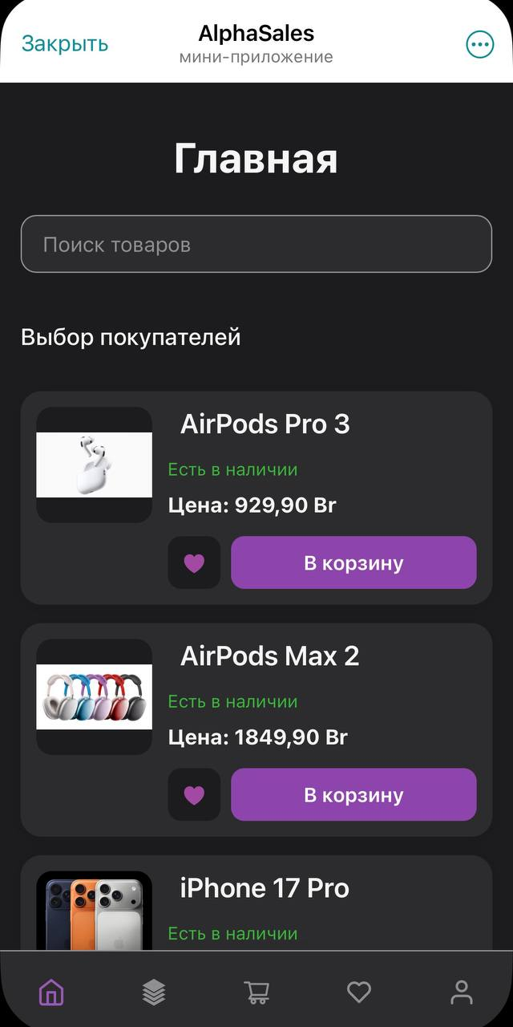

          - Главное меню приложения
В нижней части экрана расположена панель навигации с пятью разделами, представленными в таблице 6.3:

Таблица 6.3 – Разделы навигации программного средства
Иконка | Раздел | Маршрут | Назначение
Дом | Главная | / | Поиск и популярные товары
Каталог | Каталог | /catalog | Список категорий и переход к товарам
Корзина | Корзина | /basket | Товары, готовые к оформлению
Избранное | Избранное | /favorites | Сохранённые товары
Профиль | Профиль | /profile | Данные пользователя, заказы, настройки

Каталог и поиск товаров. На вкладке «Каталог» отображается иерархия категорий. При выборе категории открывается список товаров с возможностью фильтрации по цене и другим параметрам. Поиск на главной странице выполняется по названию: при вводе от двух символов показываются подсказки, при нажатии Enter – полный результат в каталоге. Внешний вид каталога – на рисунке 6.2.

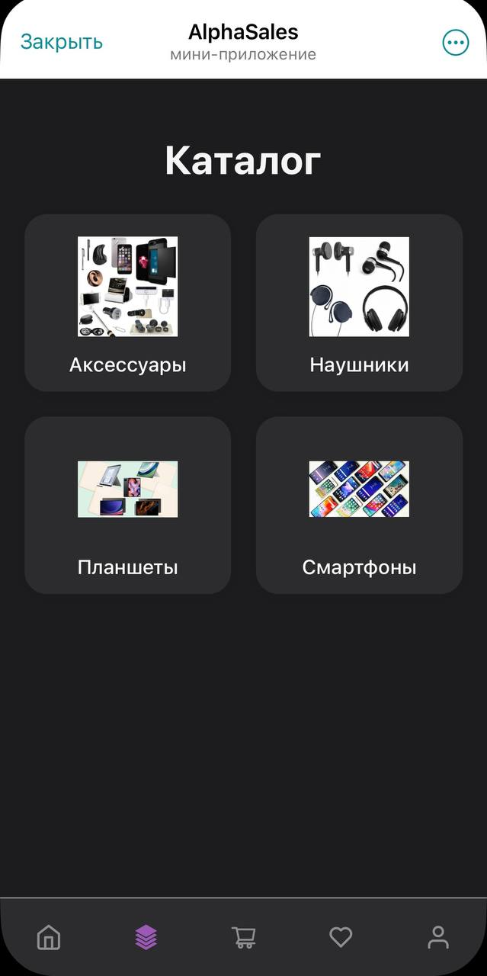
          - Каталог приложения
Карточка товара. Нажатие на товар открывает страницу /product/:productId с галереей изображений, описанием, ценой, рейтингом и отзывами. Кнопка «Добавить в корзину» отправляет запрос к API и обновляет счётчик корзины. Страница товара – рисунок 6.3.

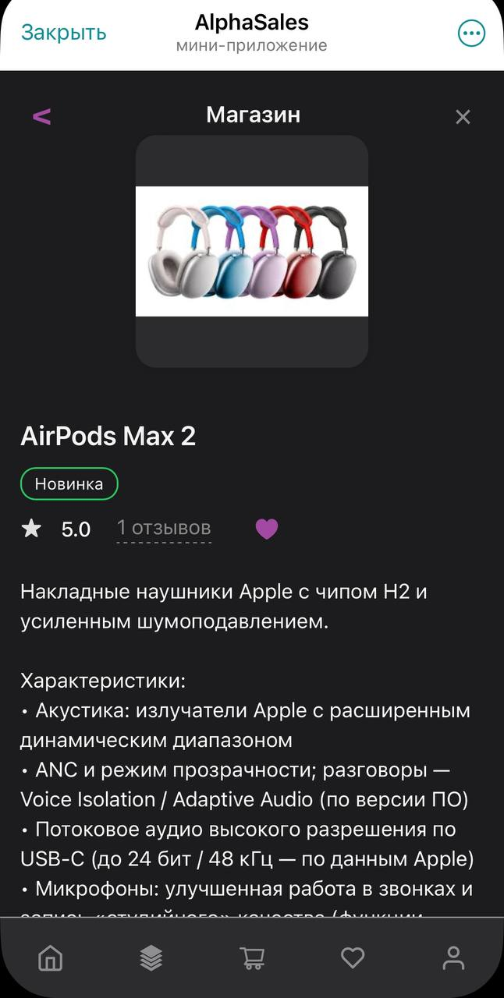
          - Страница товара
Корзина. В разделе «Корзина» пользователь изменяет количество позиций, удаляет товары и видит пересчитанную итоговую сумму. Содержимое корзины сохраняется на сервере и доступно после повторного входа в приложение. Реализация данного функционала основана на механизме синхронизации состояния клиентской части с серверной базой данных в режиме реального времени. При каждом изменении количества товара или его удалении клиентское приложение отправляет асинхронный HTTP-запрос к API сервера, который обрабатывает операцию и возвращает актуализированное состояние корзины с пересчитанной суммой заказа. Для обеспечения консистентности данных применяется паттерн оптимистичного обновления интерфейса: изменения отображаются в пользовательском интерфейсе немедленно, без ожидания ответа сервера, что создаёт эффект мгновенной реакции системы на действия пользователя. В случае возникновения сетевой ошибки или отказа сервера выполняется автоматический откат изменений с выводом соответствующего уведомления. Интерфейс корзины – рисунок 6.4.

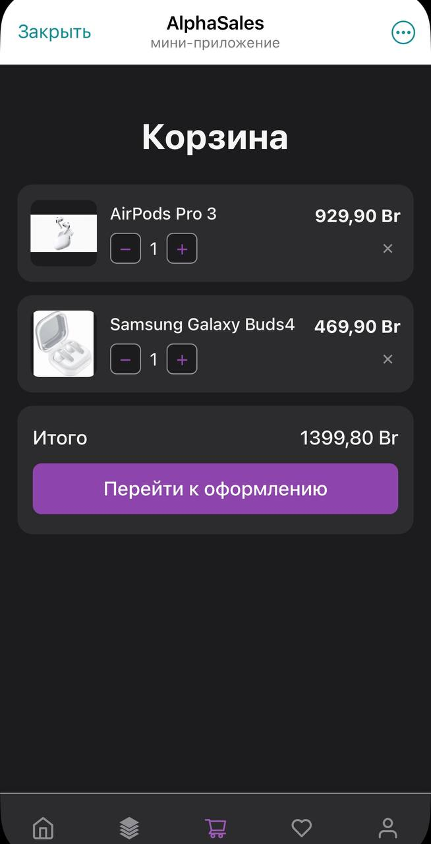
          - Страница корзины
Профиль и заказы. В профиле отображаются данные из Telegram (имя, фамилия, аватар), получаемые через механизм initData при фоновой авторизации, а также адреса доставки с возможностью добавления, редактирования и назначения адреса по умолчанию. Центральный элемент — плитка перехода к истории заказов (/orders) со счётчиком покупок и краткой информацией о последнем заказе, при нажатии на которую открывается хронологический список транзакций с индикацией статуса каждого заказа; для просмотра деталей конкретного заказа используется маршрут /order/:orderId. Раздел уведомлений (/notifications) содержит push-сообщения о смене статуса заказа, доставляемые через Telegram Bot API, с локальным кэшированием непрочитанных сообщений. Интерфейс профиля динамически адаптируется под светлую/тёмную тему Telegram и оптимизирован для различных форм-факторов устройств. Интерфейс профиля – рисунок 6.5.

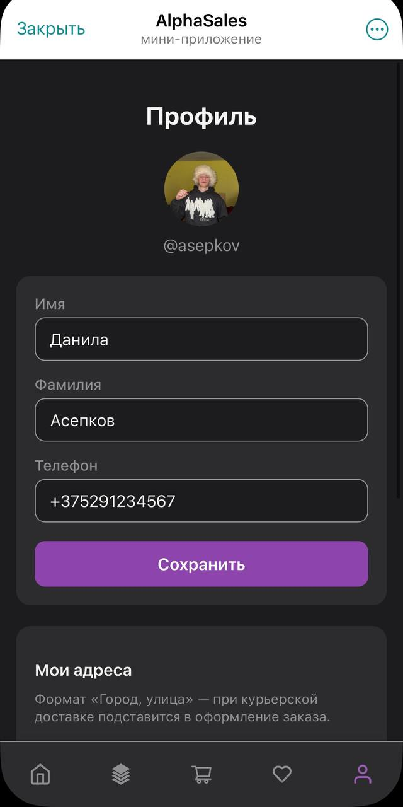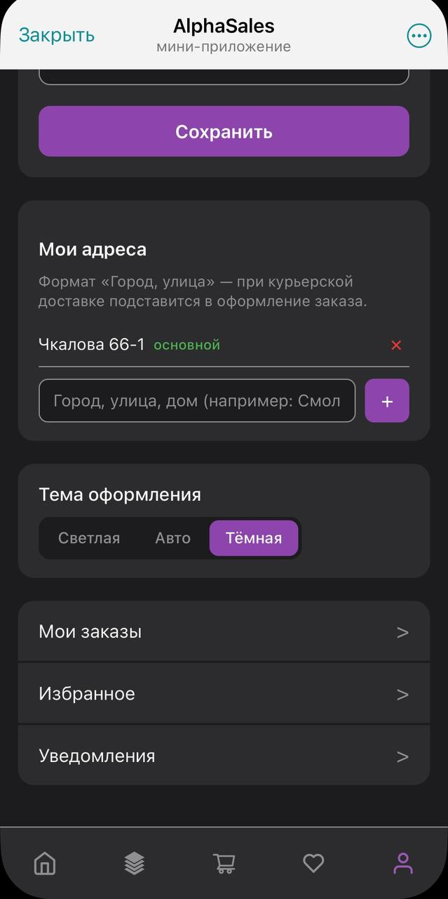
          - Страница профиля
Избранное. На вкладке «Избранное» отображаются товары, добавленные через иконку сердца на карточке или странице товара. Функционал избранного реализован как персистентный список предпочтений пользователя, синхронизируемый между всеми устройствами, привязанными к одной учётной записи Telegram. Добавление товара в избранное осуществляется нажатием на интерактивную иконку в форме сердца, расположенную в правом верхнем углу карточки товара или в шапке страницы детального просмотра. Состояние иконки изменяется динамически: при активации элемент заполняется акцентным цветом темы мессенджера и сопровождается анимацией масштабирования, что визуально подтверждает успешность операции. Внешний вид раздела – на рисунке 6.6.

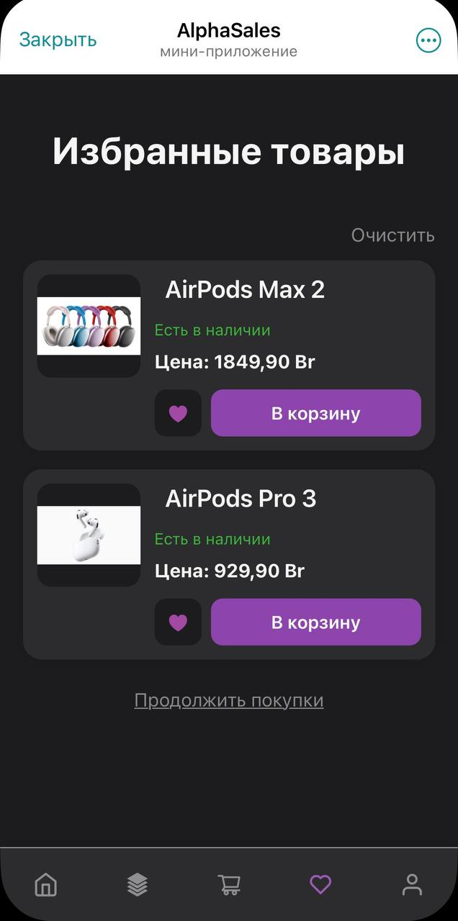
          - Страница «Избранное»
  - Руководство администратора

Административная панель предназначена для управления каталогом, заказами и пользователями. Доступ осуществляется по адресу, соответствующему адресу сервера в конфигурационном файле.
Вход в систему. На странице входа вводятся логин и пароль учётной записи администратора, созданной в базе данных. После успешной аутентификации сервер возвращает JWT-токен, который сохраняется в браузере и передаётся в заголовке Authorization при каждом запросе к /api/v1/admin/*. Страница входа – рисунок 6.7.

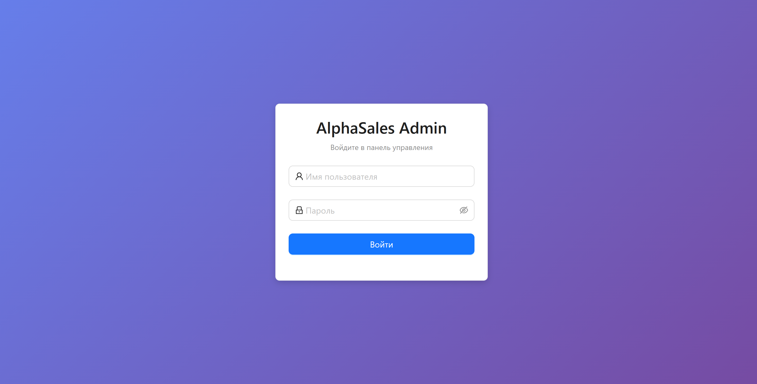
          - Страница входа в админ-панель
Главная панель. Отображается сводная статистика: количество заказов, пользователей, выручка, число товаров, графики динамики за 30 дней, распределение заказов по статусам и топ продаваемых товаров. Внешний вид – рисунок 6.8.

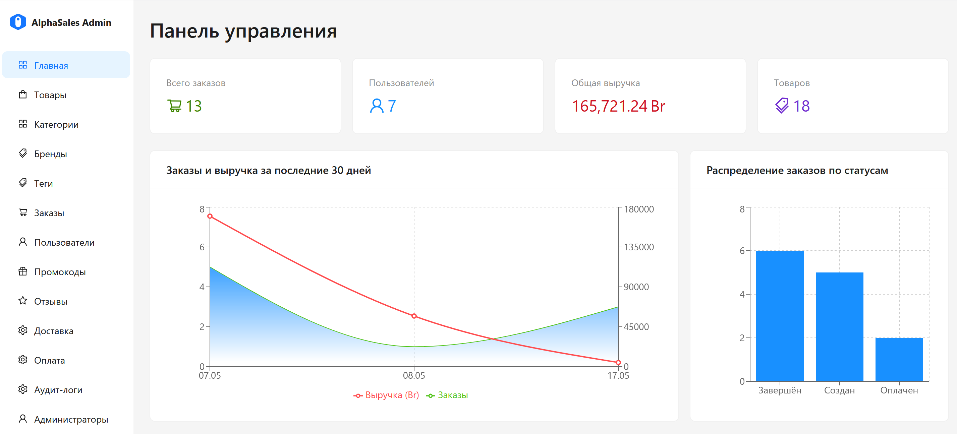
          - Главная страница админ-панели
Управление товарами. Раздел «Товары» позволяет просматривать список, создавать и редактировать карточки, загружать до пяти изображений, экспортировать данные в Excel/CSV. Изменения сразу отражаются в Mini App для всех покупателей. Интерфейс раздела товаров – рисунок 6.9.

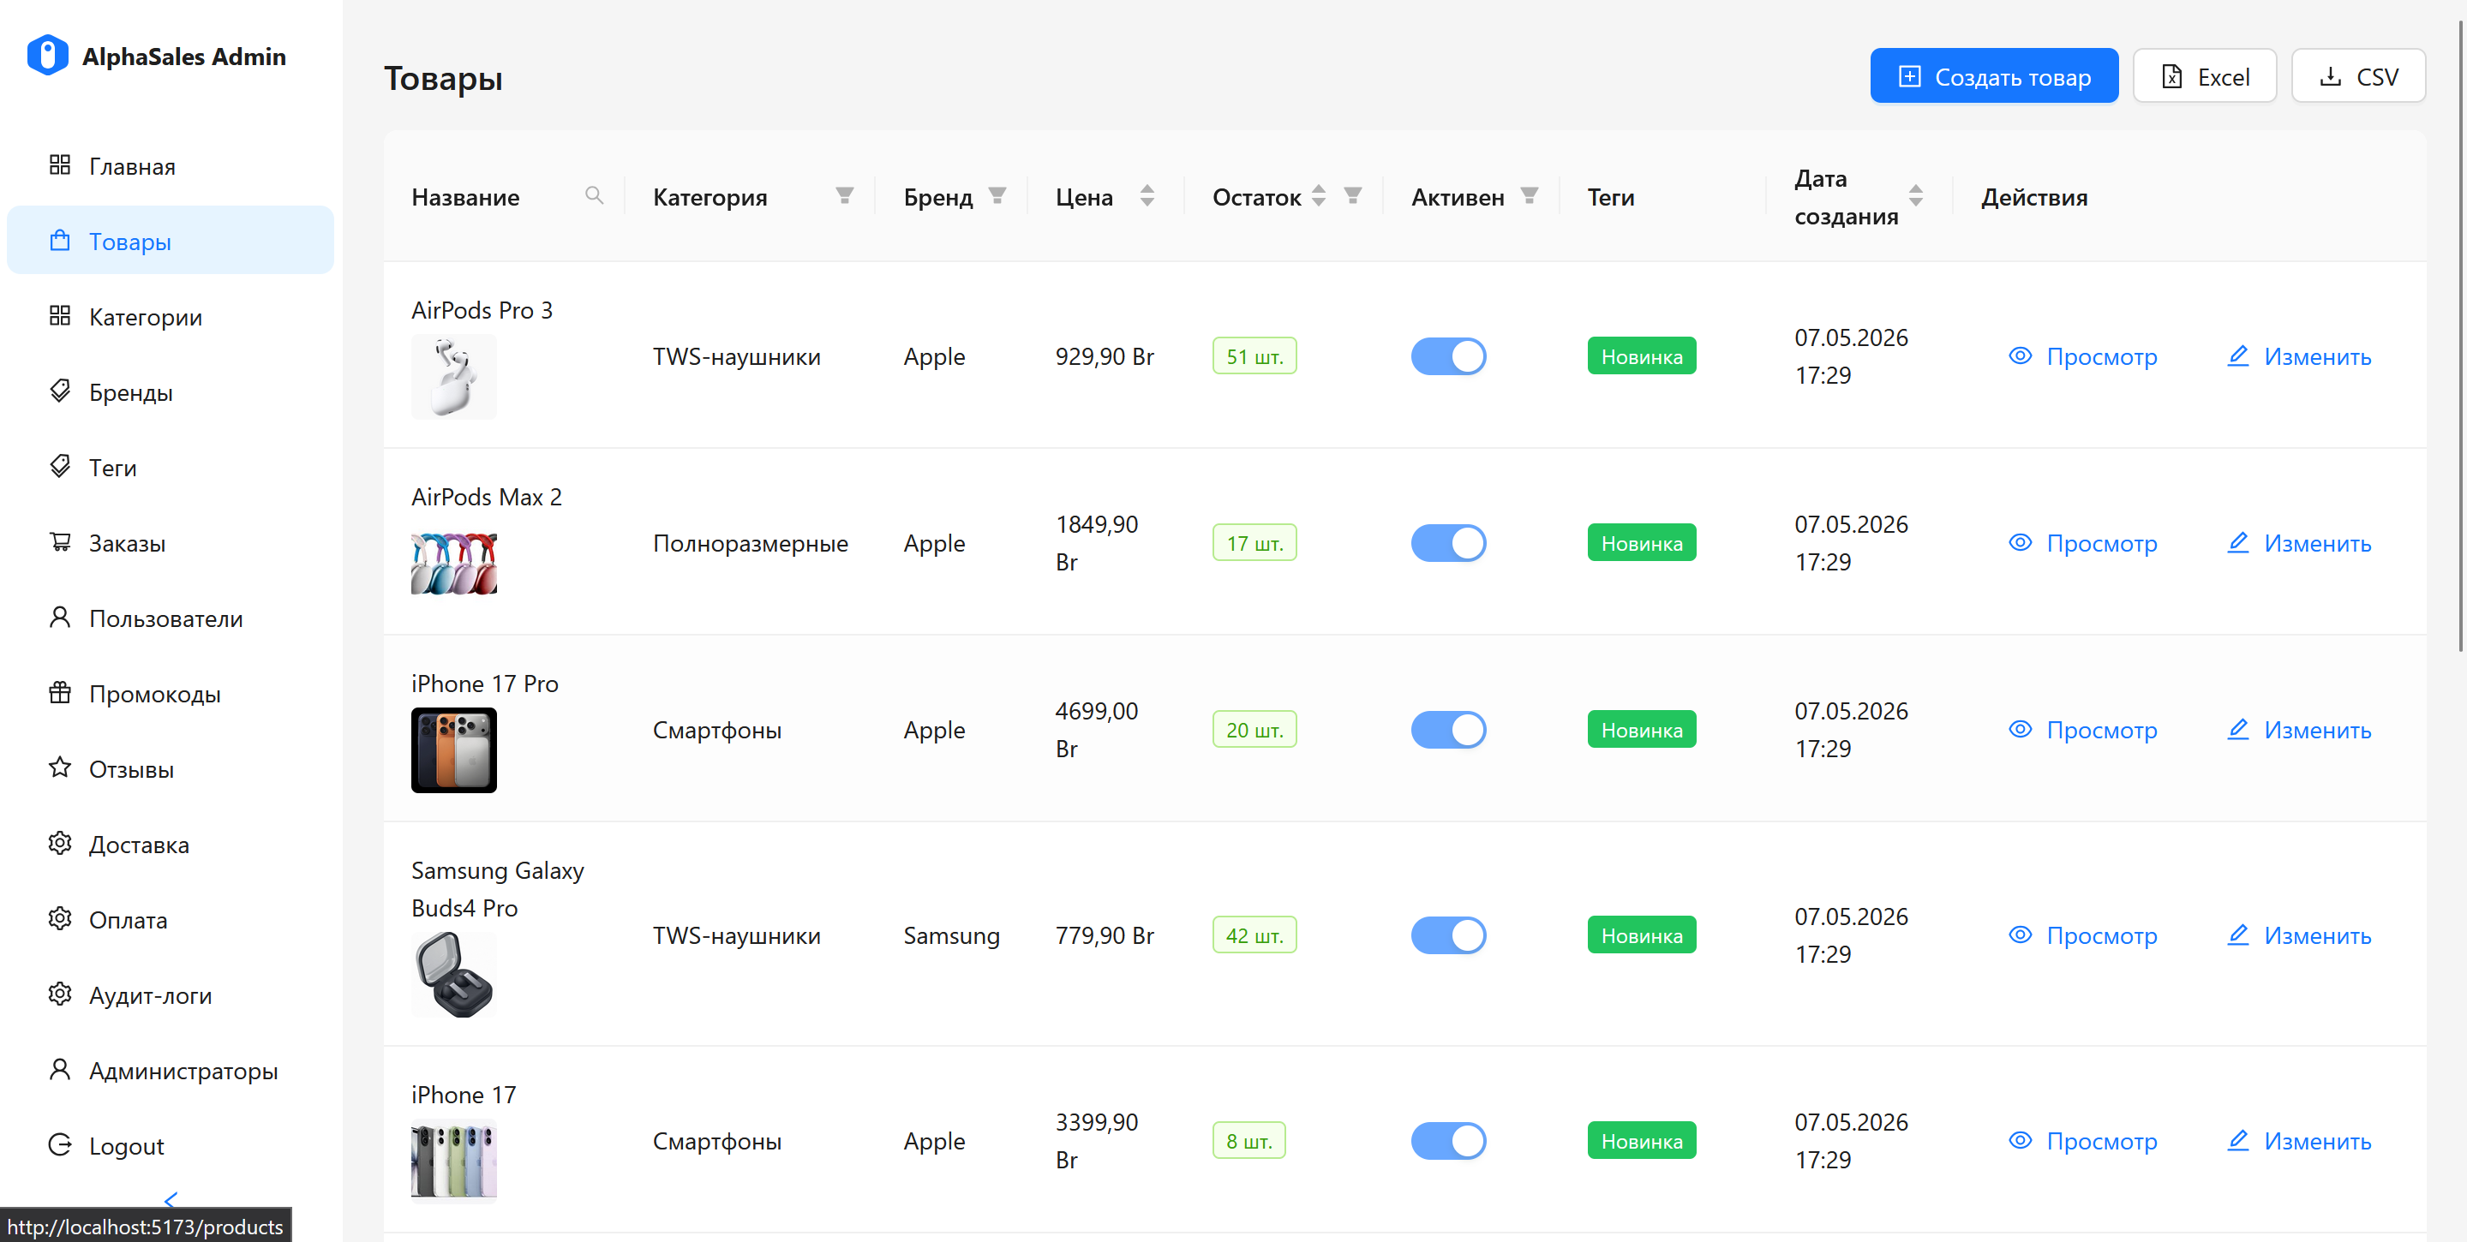
          - Раздел «Товары»
Прочие разделы панели описаны в таблице 6.4:

Таблица 6.4 – Разделы панели администратора
Раздел | Функции
Категории | Иерархия категорий, изображения
Бренды | Справочник производителей
Теги | Метки товаров с цветовой индикацией
Заказы | Список заказов, просмотр деталей, смена статуса
Пользователи | Список зарегистрированных покупателей
Промокоды | Создание и редактирование скидочных кодов
Отзывы | Модерация отзывов покупателей
Способы доставки и оплаты | Настройка вариантов оформления заказа
Аудит | Журнал действий администраторов
Администраторы | Управление учётными записями панели

Работа с заказами: в списке заказов доступна фильтрация по статусу; при открытии заказа отображаются состав, сумма, данные покупателя и история изменений. Смена статуса инициирует обновление в базе данных и может сопровождаться уведомлением пользователю в Telegram.
- ТЕХНИКО-ЭКОНОМИЧЕСКОЕ ОБОСНОВАНИЕ РАЗРБОТКИ ПРОГРАММНОГО СРЕДСТВА ЭЛЕКТРОННОЙ ТОРГОВЛИ С ИСПОЛЬЗОВАНИЕМ TELEGRAM MINI APPS

  - Характеристика разработанного программного средства

Разрабатываемое программное средство относится к классу облачных платформ электронной торговли и ориентировано на представителей малого и среднего бизнеса, желающих запустить онлайн-продажи. Основное назначение системы заключается в автоматизации процессов создания и управления интернет-магазином непосредственно внутри мессенджера Telegram. В отличие от тяжеловесных CMS-систем, требующих создания отдельных веб-сайтов, разрабатываемое приложение предоставляет готовое легковесное решение на базе технологии Telegram Mini Apps.
Веб-приложение имеет следующие функции:
– регистрация и авторизация пользователей через Telegram с помощью initData, авторизация администраторов по логину и паролю через JWT;
– создание и гибкое управление товарной номенклатурой (добавление описаний, цен, фотографий и складских остатков);
– настройка иерархии категорий и многоуровневых фильтров для удобного поиска продукции;
– управление динамической корзиной покупателя с автоматическим перерасчетом итоговой стоимости заказа;
– многошаговое оформление заказа с выбором способов доставки и оплаты;
– ведение истории заказов и управление их статусами через удобную административную панель;
– сбор и анализ контактных данных покупателей для последующего взаимодействия.
Среди преимуществ данной системы важно отметить:
– бесшовный пользовательский опыт – покупателю не нужно скачивать сторонние приложения или переходить на внешние сайты;
– высокую производительность и отказоустойчивость серверной части, разработанной на компилируемом языке Go;
– интерфейс панели управления, ориентированный на минимальное количество действий для настройки витрины;
– кроссплатформенный доступ – магазин одинаково корректно отображается на iOS, Android и в десктопной версии Telegram.
Анализ существующих на рынке решений (InSales, Ecwid, AdvantShop) показывает, что большинство аналогов спроектированы для создания классических веб-сайтов и не имеют нативной глубокой интеграции с мессенджерами на уровне графических веб-приложений. Разрабатываемое программное средство предлагает бизнесу узкоспециализированный и максимально эффективный канал продаж в среде с высокой концентрацией потенциальных покупателей.
Данное программное средство предназначено для автоматизации процессов электронной торговли. Потенциальными пользователями (покупателями лицензии) системы являются индивидуальные предприниматели и юридические лица (интернет-магазины, сфера услуг, крафтовые производства), заинтересованные в быстром запуске продаж в Telegram с минимальными техническими и финансовыми издержками.

  - Расчет затрат на разработку программного средства

Затраты на основную заработную плату команды разработчиков определяются исходя из состава и численности команды, размеров месячной заработной платы каждого из участников команды, а также общей трудоемкости разработки программного обеспечения.[26]
Расчет затрат на разработку программного средства следует делать в разрезе следующих статей:
- затраты на основную заработную плату разработчиков;
- затраты на дополнительную заработную плату разработчиков;
- отчисления на социальные нужды;
- прочие затраты (амортизационные отчисления, расходы на электроэнергию, командировочные расходы, арендная плата за офисные помещения и оборудование и т.п.).

    - Расчет затрат на основную заработную плату разработчикам
Расчет затрат на основную заработную плату разработчиков осуществляется по формуле 7.1:

 | $$З_{о}=К_{пр}\sum_{i=1}^{n}{З_{чi}⋅t_{чi}},$$ | (7.1)

где | $$n$$ | – | количество исполнителей, занятых разработкой конкретного ПО;
$К_{пр}$ – коэффициент, учитывающий процент премий ($К_{пр}$ = 1,25);
$З_{чi}$ – часовая заработная плата i-го исполнителя, р.;
$t_{чi}$ – трудоемкость работ, выполняемых i-м исполнителем, ч.
Расчет затрат на основную заработную плату разработчиков осуществляется в табличной форме (табл. 7.1).

Таблица 7.1 – Расчет затрат на основную заработную плату разработчиков
Наименование должности разработчика | Вид выполняемой работы | Месячная заработная плата, р | Часовая заработная плата, р | Трудоемкость работ, ч | Сумма, р
1 | 2 | 3 | 4 | 5 | 6
Инженер-программист первой категории | Проектирование и разработка серверного API | 3500 | 20,83 | 300 | 6249,00
Инженер-программист второй категории | Разработка интерфейсов и реализация алгоритмов | 3200 | 19,04 | 250 | 4760,00
Тестировщик программного обеспечения | Обеспечение качества и тестирование функционала | 2300 | 13,69 | 100 | 1369,00
Дизайнер | Проектирование пользовательского опыта и витрины | 2200 | 13,09 | 100 | 1309,00
Итого |  |  |  |  | 13687,00
Премия (25%) |  |  |  |  | 3421,75
Всего основная заработная плата |  |  |  |  | 17108,75

    - Расчет затрат на дополнительную заработную плату
Затраты на дополнительную заработную плату разработчикам включают выплаты, предусмотренные законодательством, определяются по формуле 7.2:

 | $$З_{д}=\frac{З_{о}⋅Н_{д}}{100},$$ | (7.2)
где | $$З_{о}$$ | – | затраты на основную заработную плату, р.;
$Н_{д}$ – норматив дополнительной заработной платы ($Н_{д}$ = 15%).
Дополнительная заработная плата разработчиков составит:

$$З_{д}=\frac{17108,75⋅15}{100}=2566,31 р.$$

    - Расчет отчисления на социальные нужды
Отчисления на социальные нужды включают предусмотренные законодательством отчисления в фонд социальной защиты и фонд обязательного страхования и определяются по формуле 7.3:

 | $$Р_{соц}=\frac{\left(З_{о}+З_{д}\right)⋅Н_{соц}}{100},$$ | (7.3)
где | $$Н_{соц}$$ | – | норматив отчислений от фонда оплаты труда $(Н_{соц}=34,6\%)$.
Отчисления на социальные нужды составят:

$$Р_{соц}=\frac{\left(17108,75+2566,31\right)⋅34,6}{100}=6807,57 р.$$

    - Расчет прочих затрат
Прочие затраты включают аренду помещения, амортизацию основных средств, затраты на инфраструктуру, аренду облачных серверов и хранение данных. Прочие затраты определяются по формуле 7.4:

 | $$Р_{пз}=\frac{З_{о}⋅Н_{пз}}{100},$$ | (7.4)
где | $$Н_{пз}$$ | – | норматив прочих затрат.$(Н_{пз} = 30\%)$.
Прочие затраты составят:

$$Р_{пз}=\frac{17108,75⋅30}{100}=5132,63 р.$$

    - Расчет суммарных затрат
Полученные значения затрат на разработку по основным статьям представлены в таблице 7.2.

Таблица 7.2 — Затраты на разработку веб-приложения и отпускная цена
Статья затрат | Сумма, р
Основная заработная плата команды разработки | 17108,75
Дополнительная заработная плата команды разработки | 2566,31
Отчисления на социальные нужды | 6807,57
Прочие затраты | 5132,63
Общая сумма затрат на разработку | 31615,26

  - Расчет результата от разработки и использования программного средства

Экономический эффект программного обеспечения в данном случае представляет собой прибыль от его продажи множеству корпоративных потребителей. Прибыль от реализации напрямую зависит от объемов продаж, цены лицензии и затрат на разработку данного ПО.
Цена годовой лицензии (подписки) на использование ПО будет составлять 12000 р. в год для одного подключенного магазина (индивидуального предпринимателя или компании). Цена определена на основе тарифов на аналогичные B2B-платформы электронной торговли, представленные на рынке:
- InSales – 67 320 р. в год (тариф «Мульти», 5 610 р./мес.); [5]
- Ecwid – 31 320 р. в год (тариф «Venture», 29 долл. США или эквивалент ~2 610 р./мес.); [6]
- AdvantShop – 40 680 р. в год (тариф «Интернет-магазин», 3 390 р./мес.).[7]
Разрабатываемое программное средство ориентировано на малый и средний бизнес. Ожидаемый обьем лицензий в первый год составит 10 шт.
Данное количество обусловлено следующими факторами:
- Ограниченный маркетинговый бюджет и воронка прямых продаж (B2B). В первый год после релиза продукт находится на стадии выхода на рынок. Реализация будет осуществляться преимущественно методом прямых продаж. Согласно рыночной статистике SaaS-решений, средняя конверсия из холодного контакта в оплаченную подписку составляет 5% [34]. Таким образом, для заключения 10 контрактов потребуется установить контакт примерно с 200 потенциальными клиентами в течение года, что является абсолютно выполнимой задачей для развивающегося проекта.
- Пропускная способность технической поддержки. Учитывая, что разработка, внедрение и техническое сопровождение продукта на начальном этапе осуществляются несколькими специалистами, подключение большого количества корпоративных клиентов приведет к резкому снижению качества сервиса. План в 10 лицензий означает интеграцию и обучение примерно одного нового клиента в месяц. Это позволит обеспечить премиальный уровень персональной технической поддержки ранним пользователям, собрать качественную обратную связь и доработать продукт без ущерба для репутации.
- Ценовая доступность. Учитывая крайне конкурентную стоимость лицензии (12 000 р. в год), что в 3-5 раз ниже тарифов монолитных конкурентов (InSales, Ecwid), порог принятия решения для малого бизнеса минимален.
Данный показатель является консервативным и реалистичным для начального этапа вывода B2B-продукта на рынок. При успешном масштабировании объем продаж может кратно возрасти в последующие годы.
Налог на добавленную рассчитывается по формуле 7.6:

 | , | (7.6)
где | $$Н_{дс}$$ | – | ставка налога на добавленную стоимость согласно действующему законодательству (Н_{дс} = 20%).

Тогда налог на добавленную стоимость составит:

$$НДС=\frac{12000∙10∙20}{100+20}=20000,00 р.$$

Прибыль от реализации ПО на рынке вычисляется по формуле 7.7:

 | $П=\left(Ц_{отп}⋅N-НДС\right)⋅Р_{пр}-З_{р}$, | (7.7)
где | $$Ц_{отп}$$ | – | отпускная цена годовой лицензии программного средства, р.;
 | $$N$$ | – | количество лицензий программного средства, реализуемое за год, шт.;
 | $$НДС$$ | – | сумма налога на добавленную стоимость, р.;
 | $$Р_{пр}$$ | – | рентабельность продаж копий лицензий (Р_{пр} = 45%).
Прибыль от реализации ПО на рынке составит:

$$П_{ч}=\frac{\left(12000∙10-20000,00\right)∙45}{100}-31615,26=13384,74 р.$$

Чистая прибыль рассчитывается по формуле 7.8:

 | $П_{ч}=П⋅\left(1-\frac{Н_{п}}{100}\right)$, | (7.8)

где | $$Н_{п}$$ | – | ставка налога на прибыль согласно действующему законодательству (Н_{дс} = 20%).

Тогда чистая прибыль составит:
$$П_{ч}= 13384,74∙\left(1-\frac{20}{100}\right)=10707,79 р$$
Уровень рентабельности рассчитывается по формуле 7.9:

 | $У_{р}=\frac{П_{ч}}{З_{р}}⋅100$. | (7.9)
Значение рентабельности равняется:

$$У=\frac{10707,79}{31615,26}⋅100=33,87\%$$

В результате технико-экономического обоснования разработки программного средства электронной торговли были получены следующие экономические показатели:
- общая сумма затрат на разработку – 31615,26 р.;
- цена реализации годовой лицензии – 12000 р. в год за каждого подключенного мерчанта;
- планируемый объем продаж в первый год – 10 шт.;
- чистая прибыль – 10707,79 р.;
- уровень рентабельности – 33,87%.
Рентабельность затрат на разработку ПС (33,87%) превышает среднюю
процентную ставку по банковским депозитным вкладам, равную 14,5%.
Полученные результаты технико-экономического обоснования свидетельствуют об эффективности разработки и высоком уровне рентабельности.

Заключение
В рамках работы над дипломным проектом был проведён анализ современных систем электронной торговли и технологий мобильной коммерции. Были изучены различные подходы к разработке веб-приложений, проанализированы существующие аналоги (InSales, Ecwid, AdvantShop, Shopify, BotCommerce) и выявлены их преимущества и недостатки. Результатом анализа стало определение ключевой проблемы – «усталости от приложений» у пользователей и отсутствия у большинства платформ нативной интеграции с мессенджерами на уровне графических веб-приложений, что послужило основой для формирования функциональных и нефункциональных требований к разрабатываемому программному средству.
Одной из основных проблем, выявленных в анализе, является высокий порог входа для покупателей, связанный с необходимостью скачивания отдельных приложений или перехода на внешние сайты, а также отсутствие гибких и легковесных решений для малого бизнеса, позволяющих вести торговлю непосредственно внутри привычной цифровой среды мессенджера.
На основе выявленных требований была разработана концепция программного средства электронной торговли на языке Go с использованием технологии Telegram Mini Apps. В этой системе предусмотрены: автоматическая беспарольная авторизация через Telegram, просмотр иерархического каталога товаров, интеллектуальный поиск и фильтрация, управление корзиной покупок, многошаговое оформление заказа с выбором способов доставки и оплаты, ведение истории заказов, система отзывов и оценок товаров, избранное, а также полнофункциональная административная панель для управления товарной номенклатурой, заказами и пользователями.
При проектировании программного средства была разработана распределённая клиент-серверная архитектура, даталогическая модель базы данных на основе PostgreSQL, алгоритмы аутентификации пользователей через Telegram initData, поиска и фильтрации товаров, транзакционного оформления заказа с проверкой складских остатков, а также алгоритм отправки уведомлений через Telegram Bot API. В разделе представлены также диаграмма вариантов использования, диаграмма развертывания и даталогическая модель базы данных.
В результате разработки программного средства реализованы следующие функции:
− автоматическая аутентификация пользователей Telegram через криптографическую валидацию initData;
− административная авторизация по логину и паролю с использованием JWT-токенов;
− просмотр каталога товаров с иерархической навигацией по категориям;
− поиск и фильтрация товаров по названию, категории и ценовому диапазону;
− управление корзиной покупок (добавление, изменение количества, удаление, сохранение состояния);
− оформление заказа с выбором способа доставки и оплаты;
− просмотр истории заказов и детальной информации о заказе;
− система отзывов и оценок товаров с модерацией;
− управление избранными товарами;
− административная панель для управления товарами, категориями, заказами, отзывами и пользователями;
− отправка уведомлений покупателям об изменении статуса заказа через Telegram Bot API;
− адаптивный пользовательский интерфейс, интегрированный с нативными элементами Telegram Mini Apps.
Согласно функциональным требованиям, были разработаны тестовые сценарии, охватывающие модули аутентификации, управления товарами, корзиной, заказами, категориями, отзывами, избранным и интеграции с Telegram, которые были успешно пройдены в ходе функционального тестирования программного средства. Все выявленные в процессе разработки незначительные дефекты были устранены до проведения финального тестирования.
На основании описанного выше можно сделать вывод о том, что цель дипломного проекта - разработка программного средства электронной торговли на языке Go с использованием Telegram Mini Apps - достигнута. Созданный программный продукт обладает конкурентными преимуществами в виде бесшовного пользовательского опыта, высокопроизводительной серверной архитектуры на языке Go, низкой стоимости владения для малого бизнеса и может оказаться достаточно востребованным и конкурентоспособным на рынке программных решений для электронной торговли.

Список использованных источников
- Котлер, Ф. Маркетинг в цифровой среде. Эволюция электронной коммерции / Ф. Котлер. – М. : Эксмо, 2021. – 400 с.
- Laudon, K. C. E-Commerce: Business, Technology, Society / K. C. Laudon, C. G. Traver. – 16th ed. – Pearson, 2020. – 912 p.
- Fowler, M. Patterns of Enterprise Application Architecture / M. Fowler. – Addison-Wesley Professional, 2012. – 560 p.
- Telegram API Documentation. Telegram Web Apps [Электронный ресурс]. – Режим доступа: https://core.telegram.org/bots/webapps. – Дата доступа: 18.05.2026.
- InSales. Официальный сайт платформы [Электронный ресурс]. – Режим доступа: https://www.insales.ru/. – Дата доступа: 18.05.2026.
- Ecwid. Официальный сайт сервиса [Электронный ресурс]. – Режим доступа: https://www.ecwid.ru/. – Дата доступа: 18.05.2026.
- AdvantShop. Комплексная платформа для e-commerce [Электронный ресурс]. – Режим доступа: https://www.advantshop.net/. – Дата доступа: 18.05.2026.
- Shopify. E-commerce software [Электронный ресурс]. – Режим доступа: https://www.shopify.com/. – Дата доступа: 18.05.2026.
- BotCommerce. E-commerce in Telegram [Электронный ресурс]. – Режим доступа: https://botcommerce.io/. – Дата доступа: 18.05.2026.
- Donovan, A. A. The Go Programming Language / A. A. Donovan, B. W. Kernighan. – Addison-Wesley Professional, 2015. – 400 p.
- Cox-Buday, K. Concurrency in Go: Tools and Techniques for Developers / K. Cox-Buday. – O'Reilly Media, 2017. – 236 p.
- TypeScript Documentation. Typed JavaScript at Any Scale [Электронный ресурс]. – Режим доступа: https://www.typescriptlang.org/docs/. – Дата доступа: 18.05.2026.
- PostgreSQL Documentation. The World's Most Advanced Open Source Relational Database [Электронный ресурс]. – Режим доступа: https://www.postgresql.org/docs/. – Дата доступа: 18.05.2026.
- Дейт, К. Дж. Введение в системы баз данных / К. Дж. Дейт. – 8-е изд. – М. : Вильямс, 2018. – 1328 с.
- Куликов, С. С. Работа с базaми данных и SQL / С. С. Куликов. – 2-е изд. – Минск: Четыре четверти, 2023. – 388 с.
- Буч, Г. UML. Руководство пользователя / Г. Буч, Дж. Рамбо, И. Якобсон. – 2-е изд. – М.: ДМК Пресс, 2020. – 496 с.
- NGINX Official Documentation. Reverse Proxy [Электронный ресурс]. – Режим доступа: https://nginx.org/en/docs/. – Дата доступа: 18.05.2026.
- Docker Documentation. Containerization platform [Электронный ресурс]. – Режим доступа: https://docs.docker.com/. – Дата доступа: 18.05.2026.
- RFC 7519. JSON Web Token [Электронный ресурс] / Internet Engineering Task Force. – Режим доступа: https://datatracker.ietf.org/doc/html/rfc7519 Дата доступа: 18.05.2026
- Telegram Bot API [Электронный ресурс]. – Режим доступа: https://core.telegram.org/bots/api. – Дата доступа: 18.05.2026.
- Martin, R. C. Clean Architecture: A Craftsman's Guide to Software Structure and Design / R. C. Martin. – Prentice Hall, 2017. – 432 p.
- MDN Web Docs. Cross-Origin Resource Sharing (CORS) [Электронный ресурс]. – Режим доступа: https://developer.mozilla.org/ en-US/docs/Web/HTTP /CORS. – Дата доступа: 18.05.2026.
- React Documentation. The library for web and native user interfaces [Электронный ресурс]. – Режим доступа: https://react.dev/. – Дата доступа: 18.05.2026.
- React Router. Declarative routing for React [Электронный ресурс]. – Режим доступа: https://reactrouter.com/. – Дата доступа: 18.05.2026.
- Майерс, Г. Искусство тестирования программ / Г. Майерс, Т. Баджетт, К. Сандлер. – 3-е изд. – М. : Диалектика, 2021. – 272 с.
- Технико-экономическое обоснование дипломных проектов (работ): метод. указания для студ. техн. спец. / А. А. Горюшкин, В. Г. Горовой, В. А. Пархименко. – Минск : БГУИР, 2025. – 107 с.

Приложение А
(обязательное)
Программный код серверной части
pkg/telegram/bot.go

package telegram

import (
"bytes"
"encoding/json"
"fmt"
"net/http"
"strings"
"time"
)

type BotClient struct {
token string
client *http.Client
WebAppURL string
AdminPanelURL string
AdminChatID int64
SupportContact string
}

func NewBotClient(token, webAppURL, adminPanelURL, supportContact string, adminChatID int64) *BotClient {
return &BotClient{
token: token,
client: &http.Client{Timeout: 10 * time.Second},
WebAppURL: webAppURL,
AdminPanelURL: adminPanelURL,
AdminChatID: adminChatID,
SupportContact: supportContact,
}
}

func (b *BotClient) HasAdmin() bool {
return b != nil && b.AdminChatID != 0
}

func (b *BotClient) webAppPath(path string) string {
if b.WebAppURL == "" {
return ""
}
if path == "" {
return b.WebAppURL
}
if strings.HasPrefix(path, "/") {
return b.WebAppURL + path
}
return b.WebAppURL + "/" + path
}

type inlineKeyboardButton struct {
Text string `json:"text"`
URL string `json:"url,omitempty"`
WebApp *webAppInfo `json:"web_app,omitempty"`
}

type webAppInfo struct {
URL string `json:"url"`
}

type inlineKeyboardMarkup struct {
InlineKeyboard [][]inlineKeyboardButton `json:"inline_keyboard"`
}

type sendMessageRequest struct {
ChatID int64 `json:"chat_id"`
Text string `json:"text"`
ParseMode string `json:"parse_mode,omitempty"`
ReplyMarkup *inlineKeyboardMarkup `json:"reply_markup,omitempty"`
}

func (b *BotClient) SendMessage(chatID int64, text string) error {
return b.sendMsg(chatID, text, nil)
}

func (b *BotClient) SendMessageWithShopButton(chatID int64, text string) error {
var markup *inlineKeyboardMarkup
if b.WebAppURL != "" {
markup = &inlineKeyboardMarkup{
InlineKeyboard: [][]inlineKeyboardButton{
{{Text: "🛒 Открыть магазин", WebApp: &webAppInfo{URL: b.WebAppURL}}},
},
}
}
return b.sendMsg(chatID, text, markup)
}

func (b *BotClient) SendMessageWithOrderButton(chatID int64, text string) error {
var markup *inlineKeyboardMarkup
if b.WebAppURL != "" {
markup = &inlineKeyboardMarkup{
InlineKeyboard: [][]inlineKeyboardButton{
{{Text: "📦 Мои заказы", WebApp: &webAppInfo{URL: b.webAppPath("/orders")}}},
{{Text: "🛒 Продолжить покупки", WebApp: &webAppInfo{URL: b.webAppPath("")}}},
},
}
}
return b.sendMsg(chatID, text, markup)
}

func (b *BotClient) SendMessageWithHelpButtons(chatID int64, text string) error {
var rows [][]inlineKeyboardButton
if url := b.webAppPath(""); url != "" {
rows = append(rows, []inlineKeyboardButton{
{Text: "🛒 Открыть магазин", WebApp: &webAppInfo{URL: url}},
})
}
if url := b.webAppPath("/orders"); url != "" {
rows = append(rows, []inlineKeyboardButton{
{Text: "📦 Мои заказы", WebApp: &webAppInfo{URL: url}},
})
}
if supportURL := supportTelegramURL(b.SupportContact); supportURL != "" {
rows = append(rows, []inlineKeyboardButton{
{Text: "💬 Поддержка", URL: supportURL},
})
}
var markup *inlineKeyboardMarkup
if len(rows) > 0 {
markup = &inlineKeyboardMarkup{InlineKeyboard: rows}
}
return b.sendMsg(chatID, text, markup)
}

func (b *BotClient) SendMessageWithReviewButton(chatID int64, orderID, productID, text string) error {
reviewPath := "/orders"
if productID != "" {
reviewPath = "/product/" + productID + "/reviews"
} else if orderID != "" {
reviewPath = "/order/" + orderID
}
var markup *inlineKeyboardMarkup
if url := b.webAppPath(reviewPath); url != "" {
markup = &inlineKeyboardMarkup{
InlineKeyboard: [][]inlineKeyboardButton{
{{Text: "⭐ Оценить покупку", WebApp: &webAppInfo{URL: url}}},
{{Text: "📦 Мои заказы", WebApp: &webAppInfo{URL: b.webAppPath("/orders")}}},
},
}
}
return b.sendMsg(chatID, text, markup)
}

func (b *BotClient) SendMessageWithProductButton(chatID int64, productID, text string) error {
var markup *inlineKeyboardMarkup
if url := b.webAppPath("/product/" + productID); url != "" {
markup = &inlineKeyboardMarkup{
InlineKeyboard: [][]inlineKeyboardButton{
{{Text: "🛍 Открыть товар", WebApp: &webAppInfo{URL: url}}},
},
}
}
return b.sendMsg(chatID, text, markup)
}

func (b *BotClient) SendAdminNewOrderNotification(orderID, text string) error {
if !b.HasAdmin() {
return nil
}
var markup *inlineKeyboardMarkup
if b.AdminPanelURL != "" {
adminURL := strings.TrimRight(b.AdminPanelURL, "/") + "/orders/show/" + orderID
markup = &inlineKeyboardMarkup{
InlineKeyboard: [][]inlineKeyboardButton{
{{Text: "⚙️ Открыть в админ-панели", URL: adminURL}},
},
}
}
return b.sendMsg(b.AdminChatID, text, markup)
}

func (b *BotClient) BroadcastMessage(chatIDs []int64, text string, withShopButton bool) {
for _, chatID := range chatIDs {
if chatID == 0 {
continue
}
var err error
if withShopButton {
err = b.SendMessageWithShopButton(chatID, text)
} else {
err = b.SendMessage(chatID, text)
}
if err != nil {
continue
}
time.Sleep(50 * time.Millisecond)
}
}

func supportTelegramURL(contact string) string {
contact = strings.TrimSpace(contact)
if contact == "" {
return ""
}
contact = strings.TrimPrefix(contact, "https://t.me/")
contact = strings.TrimPrefix(contact, "t.me/")
contact = strings.TrimPrefix(contact, "@")
if contact == "" {
return ""
}
return "https://t.me/" + contact
}

func (b *BotClient) sendMsg(chatID int64, text string, markup *inlineKeyboardMarkup) error {
url := fmt.Sprintf("https://api.telegram.org/bot%s/sendMessage", b.token)

msg := sendMessageRequest{
ChatID: chatID,
Text: text,
ParseMode: "HTML",
ReplyMarkup: markup,
}

body, err := json.Marshal(msg)
if err != nil {
return fmt.Errorf("marshal sendMessage: %w", err)
}

resp, err := b.client.Post(url, "application/json", bytes.NewReader(body))
if err != nil {
return fmt.Errorf("telegram sendMessage: %w", err)
}
defer resp.Body.Close()

if resp.StatusCode != http.StatusOK {
return fmt.Errorf("telegram sendMessage: status %d", resp.StatusCode)
}
return nil
}

var statusLabels = map[string]string{
"created": "✅ Создан",
"paid": "💳 Оплачен",
"delivering": "🚚 Доставляется",
"completed": "🎉 Завершён",
"cancelled": "❌ Отменён",
}

func FormatOrderStatusMessage(orderID, status string) string {
label, ok := statusLabels[status]
if !ok {
label = status
}
return fmt.Sprintf(
"📋 <b>Статус заказа обновлён</b>\n\n"+
"Заказ: <code>#%s</code>\n"+
"Статус: %s",
shortOrderID(orderID), label,
)
}

func FormatOrderCancelledMessage(orderID, comment string) string {
msg := fmt.Sprintf(
"❌ <b>Заказ отменён</b>\n\n"+
"Заказ <code>#%s</code> был отменён.\n\n"+
"Если оплата уже прошла, средства вернутся в течение 3–5 рабочих дней. "+
"По вопросам возврата обратитесь в поддержку.",
shortOrderID(orderID),
)
if comment != "" {
msg += "\n\n💬 Комментарий: " + comment
}
return msg
}

func FormatOrderCompletedReviewMessage(orderID string) string {
return fmt.Sprintf(
"🎉 <b>Заказ доставлен!</b>\n\n"+
"Заказ <code>#%s</code> выполнен. Поделитесь впечатлением – "+
"ваш отзыв поможет другим покупателям.",
shortOrderID(orderID),
)
}

func FormatPromocodeMessage(code string, discountPercent int) string {
return fmt.Sprintf(
"🎁 <b>Для вас скидка %d%%</b>\n\n"+
"Используйте промокод <code>%s</code> при оформлении заказа в магазине.",
discountPercent, code,
)
}

func FormatBackInStockMessage(productName string) string {
return fmt.Sprintf(
"🔔 <b>Товар снова в наличии</b>\n\n"+
"«%s» снова доступен для заказа. Успейте оформить покупку!",
productName,
)
}

func FormatAdminNewOrderMessage(orderID string, totalKopeks int64) string {
rubles := float64(totalKopeks) / 100
return fmt.Sprintf(
"🆕 <b>Новый заказ</b>\n\n"+
"Заказ: <code>#%s</code>\n"+
"Сумма: <b>%.2f Br</b>",
shortOrderID(orderID), rubles,
)
}

func FormatHelpMessage(supportContact string) string {
support := strings.TrimSpace(supportContact)
if support == "" {
support = "через кнопку «Поддержка» ниже"
} else if !strings.HasPrefix(support, "http") {
if !strings.HasPrefix(support, "@") {
support = "@" + support
}
support = "в Telegram: " + support
}
return "ℹ️ <b>Справка AlphaSales</b>\n\n" +
"🛒 <b>Магазин</b> – нажмите «Открыть магазин», чтобы перейти в каталог Mini App.\n\n" +
"📦 <b>Заказы</b> – раздел «Мои заказы»: статусы, история и детали доставки.\n\n" +
"💬 <b>Поддержка</b> – " + support + ".\n\n" +
"Команды бота:\n" +
"/start – приветствие и кнопка магазина\n" +
"/help – эта справка"
}

func shortOrderID(orderID string) string {
if len(orderID) > 8 {
return orderID[:8]
}
return orderID
}

func OrderStatusLabel(status string) string {
if label, ok := statusLabels[status]; ok {
return label
}
return status
}

func FormatOrderCreatedInApp(orderID string, totalKopeks int64, itemCount int) (title, message string) {
rubles := float64(totalKopeks) / 100
title = "Заказ принят"
message = fmt.Sprintf(
"Заказ #%s оформлен. Товаров: %d. Сумма: %.2f Br.",
shortOrderID(orderID), itemCount, rubles,
)
return title, message
}

func FormatOrderStatusInApp(orderID, status, comment string) (title, message string) {
switch status {
case "cancelled":
return FormatOrderCancelledInApp(orderID, comment)
case "completed":
return FormatOrderCompletedInApp(orderID)
default:
title = "Статус заказа изменён"
message = fmt.Sprintf("Заказ #%s: %s", shortOrderID(orderID), OrderStatusLabel(status))
if comment != "" {
message += "\nКомментарий: " + comment
}
return title, message
}
}

func FormatOrderCancelledInApp(orderID, comment string) (title, message string) {
title = "Заказ отменён"
message = fmt.Sprintf(
"Заказ #%s отменён. При оплате средства вернутся в течение 3–5 рабочих дней.",
shortOrderID(orderID),
)
if comment != "" {
message += " Комментарий: " + comment
}
return title, message
}

func FormatOrderCompletedInApp(orderID string) (title, message string) {
title = "Заказ выполнен"
message = fmt.Sprintf(
"Заказ #%s доставлен. Оцените покупку в разделе отзывов.",
shortOrderID(orderID),
)
return title, message
}

func FormatOrderCreatedMessage(orderID string, totalKopeks int64, itemCount int) string {
short := shortOrderID(orderID)
rubles := float64(totalKopeks) / 100
return fmt.Sprintf(
"🛍 <b>Заказ принят!</b>\n\n"+
"Заказ: <code>#%s</code>\n"+
"Товаров: %d\n"+
"Сумма: <b>%.2f Br</b>\n\n"+
"Мы уведомим вас об изменении статуса.",
short, itemCount, rubles,
)
}

func FormatWelcomeMessage(firstName string) string {
name := firstName
if name == "" {
name = "друг"
}
return fmt.Sprintf(
"👋 <b>Привет, %s!</b>\n\n"+
"Добро пожаловать в <b>AlphaSales</b> – магазин электроники.\n\n"+
"🔹 Широкий выбор товаров\n"+
"🔹 Быстрая доставка\n"+
"🔹 Уведомления о статусе заказа\n\n"+
"Нажмите кнопку ниже, чтобы открыть каталог 👇",
name,
)
}

cmd/main.go

package main

import (
"context"
"log"
"os"
"os/signal"
"strconv"
"syscall"

"telegramshop_backend/internal/handler"
adminsRepo "telegramshop_backend/internal/repository/admins"
"telegramshop_backend/internal/repository/basket"
"telegramshop_backend/internal/repository/categories"
"telegramshop_backend/internal/repository/delivery"
"telegramshop_backend/internal/repository/favorites"
"telegramshop_backend/internal/repository/firms"
"telegramshop_backend/internal/repository/notifications"
"telegramshop_backend/internal/repository/orders"
"telegramshop_backend/internal/repository/payments"
"telegramshop_backend/internal/repository/prices"
"telegramshop_backend/internal/repository/products"
"telegramshop_backend/internal/repository/promocodes"
"telegramshop_backend/internal/repository/reviews"
"telegramshop_backend/internal/repository/tags"
"telegramshop_backend/internal/repository/users"

adminsService "telegramshop_backend/internal/service/admins"
basketService "telegramshop_backend/internal/service/basket"
categoriesService "telegramshop_backend/internal/service/categories"
deliveryService "telegramshop_backend/internal/service/delivery"
favoritesService "telegramshop_backend/internal/service/favorites"
firmsService "telegramshop_backend/internal/service/firms"
notificationsService "telegramshop_backend/internal/service/notifications"
ordersService "telegramshop_backend/internal/service/orders"
paymentsService "telegramshop_backend/internal/service/payments"
pricesService "telegramshop_backend/internal/service/prices"
productsService "telegramshop_backend/internal/service/products"
promocodesService "telegramshop_backend/internal/service/promocodes"
reviewsService "telegramshop_backend/internal/service/reviews"
tagsService "telegramshop_backend/internal/service/tags"
usersService "telegramshop_backend/internal/service/users"

"telegramshop_backend/pkg/postgres"
"telegramshop_backend/pkg/telegram"

"github.com/ansrivas/fiberprometheus/v2"
"github.com/gofiber/fiber/v2"
"github.com/gofiber/fiber/v2/middleware/cors"
"github.com/gofiber/fiber/v2/middleware/logger"
fiberSwagger "github.com/swaggo/fiber-swagger"

_ "telegramshop_backend/docs"

_ "github.com/lib/pq"
)

func main() {
db, err := postgres.NewDB()
if err != nil {
log.Fatalf("Failed to connect to database: %v", err)
}
defer db.Close()

userRepo := users.NewRepository(db)
basketRepo := basket.NewRepository(db)
favoritesRepo := favorites.NewRepository(db)
ordersRepo := orders.NewRepository(db)
productsRepo := products.NewRepository(db)
pricesRepo := prices.NewRepository(db)
categoriesRepo := categories.NewRepository(db)
firmsRepo := firms.NewRepository(db)
reviewsRepo := reviews.NewRepository(db)
notificationsRepo := notifications.NewRepository(db)
adminRepo := adminsRepo.NewRepository(db)
tagsRepo := tags.NewRepository(db)
deliveryRepo := delivery.NewRepository(db)
paymentsRepo := payments.NewRepository(db)
promocodesRepo := promocodes.NewRepository(db)

userService := usersService.NewService(userRepo)
basketService := basketService.NewService(basketRepo)
favoritesService := favoritesService.NewService(favoritesRepo)
pricesService := pricesService.NewService(pricesRepo)
categoriesService := categoriesService.NewService(categoriesRepo)
firmsService := firmsService.NewService(firmsRepo)
reviewsService := reviewsService.NewService(reviewsRepo, userRepo)
notificationsService := notificationsService.NewService(notificationsRepo, userRepo)
adminService := adminsService.NewService(adminRepo)
tagsService := tagsService.NewService(tagsRepo)
deliveryService := deliveryService.NewService(deliveryRepo)
paymentsService := paymentsService.NewService(paymentsRepo)
jwtSecret := os.Getenv("JWT_SECRET")
if jwtSecret == "" {
jwtSecret = "change-me-in-production"
log.Println("WARNING: JWT_SECRET not set, using insecure default")
}

botToken := os.Getenv("BOT_TOKEN")
if botToken == "" {
log.Println("WARNING: BOT_TOKEN not set, Telegram initData validation will reject all requests")
}

webAppURL := os.Getenv("WEBAPP_URL")
adminPanelURL := os.Getenv("ADMIN_PANEL_URL")
if adminPanelURL == "" {
adminPanelURL = "http://localhost:5173"
}
supportContact := os.Getenv("SUPPORT_CONTACT")

var adminChatID int64
if v := os.Getenv("ADMIN_TELEGRAM_CHAT_ID"); v != "" {
if id, err := strconv.ParseInt(v, 10, 64); err == nil {
adminChatID = id
} else {
log.Printf("WARNING: invalid ADMIN_TELEGRAM_CHAT_ID: %v", err)
}
}

var bot *telegram.BotClient
if botToken != "" {
bot = telegram.NewBotClient(botToken, webAppURL, adminPanelURL, supportContact, adminChatID)
}

productsService := productsService.NewService(productsRepo, favoritesRepo, bot)
promocodesService := promocodesService.NewService(promocodesRepo, userRepo, bot)
ordersService := ordersService.NewService(ordersRepo, userRepo, productsRepo, promocodesRepo, notificationsService, bot)

h := handler.NewHandler(
db,
userService,
favoritesService,
basketService,
ordersService,
firmsService,
pricesService,
categoriesService,
productsService,
reviewsService,
notificationsService,
adminService,
tagsService,
deliveryService,
paymentsService,
promocodesService,
jwtSecret,
)

app := fiber.New(fiber.Config{
BodyLimit: 12 * 1024 * 1024,
})
app.Use(logger.New())
app.Use(cors.New(cors.Config{
AllowOrigins: "*",
AllowMethods: "GET,POST,HEAD,PUT,DELETE,PATCH,OPTIONS",
AllowHeaders: "Origin,Content-Type,Accept,Authorization",
ExposeHeaders: "Content-Length",
}))

prometheus := fiberprometheus.New("telegramshop")
prometheus.RegisterAt(app, "/metrics")
app.Use(prometheus.Middleware)

app.Get("/swagger/*", fiberSwagger.WrapHandler)
h.InitRouter(app, botToken)

ctx, stop := signal.NotifyContext(context.Background(), os.Interrupt, syscall.SIGTERM)
defer stop()

if bot != nil {
go bot.StartPolling(ctx)
}

go func() {
port := os.Getenv("SERVER_PORT")
if port == "" {
port = "8080"
}
if err := app.Listen(":" + port); err != nil {
log.Fatalf("Fiber Listen error: %v", err)
}
}()

<-ctx.Done()
log.Println("Shutting down gracefully...")
_ = app.Shutdown()
}

repository/products/repository.go

package products

import (
"context"
"database/sql"
"errors"
"fmt"
"strings"

"telegramshop_backend/internal/models"

"github.com/jmoiron/sqlx"
)

type Repository interface {
CreateProduct(ctx context.Context, product models.Product) (models.Product, error)
GetProductByID(ctx context.Context, id string) (models.Product, error)
GetAllProducts(ctx context.Context) ([]models.Product, error)
SearchProducts(ctx context.Context, filter models.ProductFilter) ([]models.Product, int, error)
UpdateProduct(ctx context.Context, id string, product models.UpdateProductInput) error
DeleteProduct(ctx context.Context, id string) error
UpdateStock(ctx context.Context, productID string, stock int) error
GetProductPriceForQuantity(ctx context.Context, productID string, quantity int) (kopeks int64, err error)

AddProductImage(ctx context.Context, productID string, imageURL string, isMain bool) (models.ProductImage, error)
RemoveProductImage(ctx context.Context, imageID string) error
SetProductImages(ctx context.Context, productID string, images []string) error
GetProductImages(ctx context.Context, productID string) ([]models.ProductImage, error)

GetProductTags(ctx context.Context, productID string) ([]models.Tag, error)
AddProductTag(ctx context.Context, productID string, tagID string) error
RemoveProductTag(ctx context.Context, productID string, tagID string) error
}

type repository struct {
db *sqlx.DB
}

func NewRepository(db *sqlx.DB) Repository {
return &repository{db: db}
}

const productCols = `id, category_id, firm_id, name, description, price_kopeks, stock_quantity, is_active, created_at`

func scanProduct(scanner interface {
Scan(dest ...interface{}) error
}, p *models.Product) error {
var firmID, desc sql.NullString
err := scanner.Scan(
&p.ID,
&p.CategoryID,
&firmID,
&p.Name,
&desc,
&p.PriceKopeks,
&p.StockQuantity,
&p.IsActive,
&p.CreatedAt,
)
if err != nil {
return err
}
if firmID.Valid {
s := firmID.String
p.FirmID = &s
}
if desc.Valid {
s := desc.String
p.Description = &s
}
return nil
}

func (r *repository) loadImages(ctx context.Context, p *models.Product) error {
imgs, err := r.GetProductImages(ctx, p.ID)
if err != nil {
return err
}
p.Images = imgs
return nil
}

func (r *repository) loadTags(ctx context.Context, p *models.Product) error {
tags, err := r.GetProductTags(ctx, p.ID)
if err != nil {
return err
}
p.Tags = tags
return nil
}

func (r *repository) enrichProduct(ctx context.Context, p *models.Product) error {
if err := r.loadImages(ctx, p); err != nil {
return err
}
return r.loadTags(ctx, p)
}

func (r *repository) CreateProduct(ctx context.Context, product models.Product) (models.Product, error) {
query := `
INSERT INTO products (category_id, firm_id, name, description, price_kopeks, stock_quantity, is_active, created_at)
VALUES ($1, $2, $3, $4, $5, $6, $7, now())
RETURNING ` + productCols

var out models.Product
row := r.db.QueryRowxContext(ctx, query,
product.CategoryID,
product.FirmID,
product.Name,
product.Description,
product.PriceKopeks,
product.StockQuantity,
product.IsActive,
)
if err := scanProduct(row, &out); err != nil {
return models.Product{}, err
}
return out, nil
}

func (r *repository) GetProductByID(ctx context.Context, id string) (models.Product, error) {
query := `SELECT ` + productCols + ` FROM products WHERE id = $1`

row := r.db.QueryRowxContext(ctx, query, id)
var p models.Product
err := scanProduct(row, &p)
if errors.Is(err, sql.ErrNoRows) {
return models.Product{}, err
}
if err != nil {
return models.Product{}, err
}
if err := r.enrichProduct(ctx, &p); err != nil {
return models.Product{}, err
}
return p, nil
}

func (r *repository) GetAllProducts(ctx context.Context) ([]models.Product, error) {
query := `SELECT ` + productCols + ` FROM products ORDER BY created_at DESC`

rows, err := r.db.QueryxContext(ctx, query)
if err != nil {
return nil, err
}
defer rows.Close()

var list []models.Product
for rows.Next() {
var p models.Product
if err := scanProduct(rows, &p); err != nil {
return nil, err
}
if err := r.enrichProduct(ctx, &p); err != nil {
return nil, err
}
list = append(list, p)
}
return list, rows.Err()
}

func (r *repository) SearchProducts(ctx context.Context, filter models.ProductFilter) ([]models.Product, int, error) {
var conditions []string
var args []interface{}
argIdx := 1

conditions = append(conditions, "p.is_active = true")

if filter.CategoryID != nil && *filter.CategoryID != "" {
if filter.IncludeSubcategories {
conditions = append(conditions, fmt.Sprintf(`p.category_id IN (
WITH RECURSIVE cat_tree AS (
SELECT id FROM categories WHERE id = $%d::uuid
UNION ALL
SELECT c.id FROM categories c INNER JOIN cat_tree ct ON c.parent_id = ct.id
) SELECT id FROM cat_tree
)`, argIdx))
} else {
conditions = append(conditions, fmt.Sprintf("p.category_id = $%d::uuid", argIdx))
}
args = append(args, *filter.CategoryID)
argIdx++
}

if filter.FirmID != nil && *filter.FirmID != "" {
conditions = append(conditions, fmt.Sprintf("p.firm_id = $%d::uuid", argIdx))
args = append(args, *filter.FirmID)
argIdx++
}

if filter.TagID != nil && *filter.TagID != "" {
conditions = append(conditions, fmt.Sprintf(
"EXISTS (SELECT 1 FROM product_tags pt WHERE pt.product_id = p.id AND pt.tag_id = $%d::uuid)", argIdx))
args = append(args, *filter.TagID)
argIdx++
}

if len(filter.TagIDs) > 0 {
placeholders := make([]string, len(filter.TagIDs))
for i, tid := range filter.TagIDs {
placeholders[i] = fmt.Sprintf("$%d::uuid", argIdx)
args = append(args, tid)
argIdx++
}
conditions = append(conditions, fmt.Sprintf(
`(SELECT COUNT(DISTINCT pt.tag_id) FROM product_tags pt WHERE pt.product_id = p.id AND pt.tag_id IN (%s)) = %d`,
strings.Join(placeholders, ","), len(filter.TagIDs)))
}

if filter.Search != nil && *filter.Search != "" {
pattern := "%" + strings.ToLower(*filter.Search) + "%"
conditions = append(conditions, fmt.Sprintf(
"(LOWER(p.name) LIKE $%d OR LOWER(COALESCE(p.description,'')) LIKE $%d)", argIdx, argIdx))
args = append(args, pattern)
argIdx++
}

if filter.MinPrice != nil {
conditions = append(conditions, fmt.Sprintf("p.price_kopeks >= $%d", argIdx))
args = append(args, *filter.MinPrice)
argIdx++
}

if filter.MaxPrice != nil {
conditions = append(conditions, fmt.Sprintf("p.price_kopeks <= $%d", argIdx))
args = append(args, *filter.MaxPrice)
argIdx++
}

if filter.InStock != nil && *filter.InStock {
conditions = append(conditions, "p.stock_quantity > 0")
}

if filter.NewDays != nil && *filter.NewDays > 0 {
conditions = append(conditions, fmt.Sprintf("p.created_at >= NOW() - INTERVAL '%d days'", *filter.NewDays))
}

if filter.HasReviews != nil && *filter.HasReviews {
conditions = append(conditions, "EXISTS (SELECT 1 FROM reviews rv WHERE rv.product_id = p.id AND rv.is_moderated = true)")
}

if filter.MinRating != nil && *filter.MinRating > 0 {
conditions = append(conditions, fmt.Sprintf(
`(SELECT COALESCE(AVG(rv.rating), 0) FROM reviews rv WHERE rv.product_id = p.id AND rv.is_moderated = true) >= $%d`, argIdx))
args = append(args, *filter.MinRating)
argIdx++
}

where := "WHERE " + strings.Join(conditions, " AND ")

countQuery := "SELECT COUNT(*) FROM products p " + where
var total int
if err := r.db.QueryRowContext(ctx, countQuery, args...).Scan(&total); err != nil {
return nil, 0, err
}

orderBy := resolveOrderBy(filter.SortBy)

offset := (filter.Page - 1) * filter.Limit
dataQuery := fmt.Sprintf(`
SELECT %s FROM products p %s
ORDER BY %s
LIMIT $%d OFFSET $%d`, "p."+strings.ReplaceAll(productCols, ", ", ", p."), where, orderBy, argIdx, argIdx+1)
args = append(args, filter.Limit, offset)

rows, err := r.db.QueryxContext(ctx, dataQuery, args...)
if err != nil {
return nil, 0, err
}
defer rows.Close()

var list []models.Product
for rows.Next() {
var p models.Product
if err := scanProduct(rows, &p); err != nil {
return nil, 0, err
}
if err := r.enrichProduct(ctx, &p); err != nil {
return nil, 0, err
}
list = append(list, p)
}
return list, total, rows.Err()
}

func resolveOrderBy(sortBy string) string {
switch sortBy {
case "price_asc":
return "p.price_kopeks ASC"
case "price_desc":
return "p.price_kopeks DESC"
case "newest":
return "p.created_at DESC"
case "rating":
return "(SELECT COALESCE(AVG(rv.rating), 0) FROM reviews rv WHERE rv.product_id = p.id AND rv.is_moderated = true) DESC"
case "popular":
return "(SELECT COUNT(*) FROM order_items oi WHERE oi.product_id = p.id) DESC"
default:
return "p.created_at DESC"
}
}

func (r *repository) UpdateProduct(ctx context.Context, id string, product models.UpdateProductInput) error {
query := `
UPDATE products
SET name = $1,
category_id = $2,
firm_id = $3,
description = $4,
price_kopeks = $5,
stock_quantity = $6,
is_active = COALESCE($7, is_active)
WHERE id = $8`

_, err := r.db.ExecContext(ctx, query,
product.Name,
product.CategoryID,
product.FirmID,
product.Description,
product.PriceKopeks,
product.StockQuantity,
product.IsActive,
id,
)
return err
}

func (r *repository) DeleteProduct(ctx context.Context, id string) error {
_, err := r.db.ExecContext(ctx, `DELETE FROM products WHERE id = $1`, id)
return err
}

func (r *repository) UpdateStock(ctx context.Context, productID string, stock int) error {
_, err := r.db.ExecContext(ctx, `UPDATE products SET stock_quantity = $1 WHERE id = $2`, stock, productID)
return err
}

func (r *repository) GetProductPriceForQuantity(ctx context.Context, productID string, quantity int) (int64, error) {
var tierK int64
err := r.db.QueryRowContext(ctx, `
SELECT price_kopeks FROM product_price_tiers
WHERE product_id = $1::uuid AND min_quantity <= $2
ORDER BY min_quantity DESC
LIMIT 1`, productID, quantity).Scan(&tierK)
if err == nil {
return tierK, nil
}
if !errors.Is(err, sql.ErrNoRows) {
return 0, err
}
var base int64
err = r.db.QueryRowContext(ctx, `SELECT price_kopeks FROM products WHERE id = $1::uuid`, productID).Scan(&base)
return base, err
}

func (r *repository) GetProductImages(ctx context.Context, productID string) ([]models.ProductImage, error) {
var imgs []models.ProductImage
err := r.db.SelectContext(ctx, &imgs, `
SELECT id, product_id, image_url, is_main, sort_order
FROM product_images
WHERE product_id = $1
ORDER BY sort_order, is_main DESC`, productID)
return imgs, err
}

func (r *repository) AddProductImage(ctx context.Context, productID string, imageURL string, isMain bool) (models.ProductImage, error) {
var maxOrder int
_ = r.db.QueryRowContext(ctx, `
SELECT COALESCE(MAX(sort_order), -1) FROM product_images WHERE product_id = $1`, productID).Scan(&maxOrder)

var img models.ProductImage
err := r.db.QueryRowContext(ctx, `
INSERT INTO product_images (product_id, image_url, is_main, sort_order)
VALUES ($1, $2, $3, $4)
RETURNING id, product_id, image_url, is_main, sort_order`,
productID, imageURL, isMain, maxOrder+1).Scan(
&img.ID, &img.ProductID, &img.ImageURL, &img.IsMain, &img.SortOrder,
)
return img, err
}

func (r *repository) RemoveProductImage(ctx context.Context, imageID string) error {
_, err := r.db.ExecContext(ctx, `DELETE FROM product_images WHERE id = $1`, imageID)
return err
}

func (r *repository) SetProductImages(ctx context.Context, productID string, images []string) error {
tx, err := r.db.BeginTxx(ctx, nil)
if err != nil {
return err
}
defer tx.Rollback()

_, err = tx.ExecContext(ctx, `DELETE FROM product_images WHERE product_id = $1`, productID)
if err != nil {
return err
}
for i, url := range images {
_, err = tx.ExecContext(ctx, `
INSERT INTO product_images (product_id, image_url, is_main, sort_order)
VALUES ($1, $2, $3, $4)`, productID, url, i == 0, i)
if err != nil {
return err
}
}
return tx.Commit()
}

func (r *repository) GetProductTags(ctx context.Context, productID string) ([]models.Tag, error) {
var tags []models.Tag
err := r.db.SelectContext(ctx, &tags, `
SELECT t.id, t.name, t.color, t.created_at
FROM tags t
JOIN product_tags pt ON pt.tag_id = t.id
WHERE pt.product_id = $1
ORDER BY t.name`, productID)
return tags, err
}

func (r *repository) AddProductTag(ctx context.Context, productID string, tagID string) error {
_, err := r.db.ExecContext(ctx, `
INSERT INTO product_tags (product_id, tag_id)
VALUES ($1::uuid, $2::uuid)
ON CONFLICT (product_id, tag_id) DO NOTHING`, productID, tagID)
return err
}

func (r *repository) RemoveProductTag(ctx context.Context, productID string, tagID string) error {
_, err := r.db.ExecContext(ctx, `
DELETE FROM product_tags WHERE product_id = $1::uuid AND tag_id = $2::uuid`, productID, tagID)
return err
}

service/orders/service.go

package orders

import (
"context"
"database/sql"
"errors"
"fmt"
"time"

"telegramshop_backend/internal/models"
"telegramshop_backend/internal/repository/orders"
"telegramshop_backend/internal/repository/products"
"telegramshop_backend/internal/repository/promocodes"
"telegramshop_backend/internal/repository/users"
notificationsService "telegramshop_backend/internal/service/notifications"
"telegramshop_backend/pkg/logger"
"telegramshop_backend/pkg/telegram"
"telegramshop_backend/pkg/validate"

"github.com/google/uuid"
)

var validStatuses = map[string]bool{
"created": true,
"paid": true,
"delivering": true,
"completed": true,
"cancelled": true,
}

type Service interface {
GetAll(ctx context.Context) ([]models.OrderWithProducts, error)
CreateOrder(ctx context.Context, input models.CreateOrder) (models.OrderWithProducts, error)
GetOrderByID(ctx context.Context, id string) (models.OrderWithProducts, error)
GetUserOrders(ctx context.Context, telegramID int64) ([]models.OrderWithProducts, error)
UpdateStatus(ctx context.Context, id string, input models.UpdateOrderStatus) error
GetStatusHistory(ctx context.Context, orderID string) ([]models.OrderStatusHistory, error)
}

type service struct {
repo orders.Repository
userRepo users.Repository
productRepo products.Repository
promocodeRepo promocodes.Repository
notifications notificationsService.Service
bot *telegram.BotClient
}

func NewService(
repo orders.Repository,
userRepo users.Repository,
productRepo products.Repository,
promocodeRepo promocodes.Repository,
notifications notificationsService.Service,
bot *telegram.BotClient,
) Service {
return &service{
repo: repo,
userRepo: userRepo,
productRepo: productRepo,
promocodeRepo: promocodeRepo,
notifications: notifications,
bot: bot,
}
}

func (s *service) pushInAppNotification(ctx context.Context, telegramID int64, title, message string) {
if s.notifications == nil || telegramID == 0 {
return
}
_, err := s.notifications.Create(ctx, models.CreateNotification{
UserID: telegramID,
Title: title,
Message: message,
})
if err != nil {
logger.Errorf("[orders] in-app notification: %v", err)
}
}

func (s *service) GetAll(ctx context.Context) ([]models.OrderWithProducts, error) {
return s.repo.GetAll(ctx)
}

func (s *service) CreateOrder(ctx context.Context, input models.CreateOrder) (models.OrderWithProducts, error) {
if len(input.Items) == 0 {
return models.OrderWithProducts{}, errors.New("empty order items")
}
if input.DeliveryMethodID == "" || input.PaymentMethodID == "" {
return models.OrderWithProducts{}, errors.New("delivery and payment methods are required")
}
if _, err := uuid.Parse(input.DeliveryMethodID); err != nil {
return models.OrderWithProducts{}, errors.New("invalid delivery method id")
}
if _, err := uuid.Parse(input.PaymentMethodID); err != nil {
return models.OrderWithProducts{}, errors.New("invalid payment method id")
}
if err := validate.Address(input.DeliveryAddress, true); err != nil {
return models.OrderWithProducts{}, err
}

userUUID, err := s.userRepo.GetInternalIDByTelegramID(ctx, input.UserID)
if err != nil {
return models.OrderWithProducts{}, fmt.Errorf("user: %w", err)
}

var lines []orders.OrderLineInput
var totalKopeks int64

for _, it := range input.Items {
if _, err := uuid.Parse(it.ProductID); err != nil {
return models.OrderWithProducts{}, fmt.Errorf("invalid product id: %w", err)
}
if it.Quantity <= 0 {
return models.OrderWithProducts{}, errors.New("invalid quantity")
}

p, err := s.productRepo.GetProductByID(ctx, it.ProductID)
if err != nil {
return models.OrderWithProducts{}, err
}
if !p.IsActive {
return models.OrderWithProducts{}, fmt.Errorf("product %s inactive", it.ProductID)
}
if p.StockQuantity < it.Quantity {
return models.OrderWithProducts{}, fmt.Errorf("insufficient stock for product %s", it.ProductID)
}

unitKopeks, err := s.productRepo.GetProductPriceForQuantity(ctx, it.ProductID, it.Quantity)
if err != nil {
return models.OrderWithProducts{}, err
}

lineTotal := unitKopeks * int64(it.Quantity)
totalKopeks += lineTotal

lines = append(lines, orders.OrderLineInput{
ProductID: it.ProductID,
Quantity: it.Quantity,
PriceAtPurchaseKopeks: unitKopeks,
})
}

var dmID, pmID, pcID *string

if input.DeliveryMethodID != "" {
dmID = &input.DeliveryMethodID
}
if input.PaymentMethodID != "" {
pmID = &input.PaymentMethodID
}

if input.PromoCode != "" {
promo, err := s.promocodeRepo.GetByCode(ctx, input.PromoCode)
if err == nil && promo.IsActive {
validExpiry := promo.ExpiresAt == nil || promo.ExpiresAt.After(time.Now())
validUses := promo.MaxUses == nil || promo.CurrentUses < *promo.MaxUses
if validExpiry && validUses {
pcID = &promo.ID
discount := totalKopeks * int64(promo.DiscountPercent) / 100
totalKopeks -= discount
if totalKopeks < 0 {
totalKopeks = 0
}
_ = s.promocodeRepo.IncrementUses(ctx, promo.ID)
}
}
}

order, err := s.repo.CreateOrder(ctx, input, userUUID, totalKopeks, lines, dmID, pmID, pcID)
if err != nil {
return models.OrderWithProducts{}, err
}

title, body := telegram.FormatOrderCreatedInApp(order.ID, totalKopeks, len(input.Items))
s.pushInAppNotification(ctx, input.UserID, title, body)

if s.bot != nil && input.UserID != 0 {
msg := telegram.FormatOrderCreatedMessage(order.ID, totalKopeks, len(input.Items))
if sendErr := s.bot.SendMessageWithOrderButton(input.UserID, msg); sendErr != nil {
logger.Errorf("[CreateOrder] failed to send telegram notification: %v", sendErr)
}
}

if s.bot != nil && s.bot.HasAdmin() {
adminMsg := telegram.FormatAdminNewOrderMessage(order.ID, totalKopeks)
if sendErr := s.bot.SendAdminNewOrderNotification(order.ID, adminMsg); sendErr != nil {
logger.Errorf("[CreateOrder] admin notification: %v", sendErr)
}
}

return order, nil
}

func (s *service) GetOrderByID(ctx context.Context, id string) (models.OrderWithProducts, error) {
order, err := s.repo.GetOrderByID(ctx, id)
if err != nil {
logger.Errorf("[GetOrderByID] %v", err)
return models.OrderWithProducts{}, err
}
return order, nil
}

func (s *service) GetUserOrders(ctx context.Context, telegramID int64) ([]models.OrderWithProducts, error) {
return s.repo.GetUserOrders(ctx, telegramID)
}

func (s *service) UpdateStatus(ctx context.Context, id string, input models.UpdateOrderStatus) error {
if !validStatuses[input.Status] {
return fmt.Errorf("invalid order status: %s", input.Status)
}

order, err := s.repo.GetOrderByID(ctx, id)
if err != nil {
return fmt.Errorf("get order for notification: %w", err)
}

var comment *string
if input.Comment != "" {
comment = &input.Comment
}

if err := s.repo.UpdateStatus(ctx, id, input.Status, comment); err != nil {
return err
}

s.notifyOrderStatus(ctx, order, input.Status, input.Comment)

return nil
}

func (s *service) notifyOrderStatus(ctx context.Context, order models.OrderWithProducts, status, comment string) {
title, body := telegram.FormatOrderStatusInApp(order.ID, status, comment)
s.pushInAppNotification(ctx, order.TelegramID, title, body)
if s.bot == nil || order.TelegramID == 0 {
return
}
switch status {
case "cancelled":
msg := telegram.FormatOrderCancelledMessage(order.ID, comment)
if sendErr := s.bot.SendMessageWithOrderButton(order.TelegramID, msg); sendErr != nil {
logger.Errorf("[UpdateStatus] cancelled notification: %v", sendErr)
}
case "completed":
productID := firstOrderProductID(order.Products)
msg := telegram.FormatOrderCompletedReviewMessage(order.ID)
if sendErr := s.bot.SendMessageWithReviewButton(order.TelegramID, order.ID, productID, msg); sendErr != nil {
logger.Errorf("[UpdateStatus] completed notification: %v", sendErr)
}
default:
msg := telegram.FormatOrderStatusMessage(order.ID, status)
if sendErr := s.bot.SendMessageWithOrderButton(order.TelegramID, msg); sendErr != nil {
logger.Errorf("[UpdateStatus] status notification: %v", sendErr)
}
}
}
func firstOrderProductID(items []models.OrderItemRow) string {
if len(items) == 0 {
return ""
}
return items[0].ProductID
}

Приложение Б
(обязательное)
Программный код клиентской части
src/pages/checkout.tsx

import React, { useEffect, useState } from "react";
import { useNavigate } from "react-router-dom";
import { useCart } from "../context/CartContext";
import { useTelegram } from "../context/TelegramContext";
import { useToast } from "../context/ToastContext";
import { api } from "../api/client";
import { DeliveryMethod, PaymentMethod, UserAddress, formatPrice } from "../api/types";
import { formatFullAddress, parseFullAddress } from "../utils/addressParse";
import {
buildAddressSnapshot,
cityFieldLabel,
cityFieldPlaceholder,
needsStreetAddress,
resolveDeliveryKind,
} from "./checkoutDeliveryUi";
import {
FieldErrors,
filterCityInput,
filterPersonNameInput,
firstErrorMessage,
validateCheckoutForm,
} from "../utils/validation";
import "../style/checkout.css";

const Checkout: React.FC = () => {
const { cartItems, totalPrice, clearCart } = useCart();
const { user: tgUser } = useTelegram();
const { showToast } = useToast();
const navigate = useNavigate();

const [name, setName] = useState("");
const [phone, setPhone] = useState("");
const [city, setCity] = useState("");
const [streetAddress, setStreetAddress] = useState("");
const [comment, setComment] = useState("");
const [pickupPointLine, setPickupPointLine] = useState("");
const [promoCode, setPromoCode] = useState("");
const [promoDiscount, setPromoDiscount] = useState(0);
const [promoApplied, setPromoApplied] = useState(false);
const [submitting, setSubmitting] = useState(false);
const [errors, setErrors] = useState<FieldErrors>({});

const [deliveryMethods, setDeliveryMethods] = useState<DeliveryMethod[]>([]);
const [paymentMethods, setPaymentMethods] = useState<PaymentMethod[]>([]);
const [selectedDelivery, setSelectedDelivery] = useState("");
const [selectedPayment, setSelectedPayment] = useState("");
const [savedAddresses, setSavedAddresses] = useState<UserAddress[]>([]);
const [selectedAddressId, setSelectedAddressId] = useState<string | null>(null);
const [addressPrefilled, setAddressPrefilled] = useState(false);

useEffect(() => {
api.getDeliveryMethods().then(data => {
const active = (data || []).filter(d => d.is_active);
setDeliveryMethods(active);
if (active.length > 0) setSelectedDelivery(active[0].id);
}).catch(() => {});

api.getPaymentMethods().then(data => {
const active = (data || []).filter(p => p.is_active);
setPaymentMethods(active);
if (active.length > 0) setSelectedPayment(active[0].id);
}).catch(() => {});
}, []);

useEffect(() => {
if (!tgUser) return;
Promise.all([
api.getUser(tgUser.id).catch(() => null),
api.getAddresses(tgUser.id).catch(() => [] as UserAddress[]),
]).then(([user, addrs]) => {
if (user) {
setName(`${user.first_name || ""} ${user.last_name || ""}`.trim());
setPhone(user.phone || "");
}
const list = Array.isArray(addrs) ? addrs : [];
if (list.length === 0 && user?.delivery_address?.trim()) {
setSavedAddresses([{
id: "__legacy__",
user_id: user.id,
full_address: user.delivery_address.trim(),
is_default: true,
created_at: "",
}]);
} else {
setSavedAddresses(list);
}
});
}, [tgUser]);

const currentDelivery = deliveryMethods.find(d => d.id === selectedDelivery);
const currentPayment = paymentMethods.find(p => p.id === selectedPayment);
const deliveryKind = resolveDeliveryKind(currentDelivery);
const courierLike = needsStreetAddress(deliveryKind);

const clearFieldError = (field: string) => {
setErrors(prev => {
if (!prev[field]) return prev;
const next = { ...prev };
delete next[field];
return next;
});
};

const applySavedAddress = (addr: UserAddress) => {
const { city: parsedCity, street } = parseFullAddress(addr.full_address);
setCity(parsedCity);
setStreetAddress(street);
setSelectedAddressId(addr.id);
clearFieldError("city");
clearFieldError("streetAddress");
};

useEffect(() => {
if (!courierLike || addressPrefilled || savedAddresses.length === 0) return;
const def = savedAddresses.find(a => a.is_default) ?? savedAddresses[0];
applySavedAddress(def);
setAddressPrefilled(true);
}, [courierLike, savedAddresses, addressPrefilled]);

const deliveryCost = currentDelivery?.price_kopeks ?? 0;
const subtotal = totalPrice + deliveryCost;
const discountAmount = promoApplied ? Math.round(subtotal * promoDiscount / 100) : 0;
const grandTotal = subtotal - discountAmount;

const handleApplyPromo = async () => {
if (!promoCode.trim()) return;
try {
const promo = await api.validatePromocode(promoCode.trim());
setPromoDiscount(promo.discount_percent);
setPromoApplied(true);
showToast(`Промокод применён: −${promo.discount_percent}%`);
} catch {
showToast("Промокод недействителен", "error");
setPromoApplied(false);
setPromoDiscount(0);
}
};

const handleSelectDelivery = (opt: DeliveryMethod) => {
setSelectedDelivery(opt.id);
setPickupPointLine("");
const kind = resolveDeliveryKind(opt);
if (!needsStreetAddress(kind)) {
setStreetAddress("");
setSelectedAddressId(null);
} else if (savedAddresses.length > 0 && !streetAddress && !city) {
const def = savedAddresses.find(a => a.is_default) ?? savedAddresses[0];
applySavedAddress(def);
}
clearFieldError("delivery");
clearFieldError("streetAddress");
clearFieldError("pickupPointLine");
};

const handleOrder = async () => {
if (!tgUser) {
showToast("Откройте через Telegram", "error");
return;
}

const validationErrors = validateCheckoutForm({
name,
phone,
city,
streetAddress,
pickupPointLine,
courierLike,
deliveryKind,
selectedDelivery,
selectedPayment,
cartEmpty: cartItems.length === 0,
});
setErrors(validationErrors);
const msg = firstErrorMessage(validationErrors);
if (msg) {
showToast(msg, "error");
return;
}

const snapshot = buildAddressSnapshot({
kind: deliveryKind,
methodLabel: currentDelivery?.name ?? "",
city,
streetAddress,
comment,
pickupPointLine,
});

setSubmitting(true);
try {
await api.updateUserProfile(tgUser.id, {
first_name: name.split(" ")[0] || undefined,
last_name: name.split(" ").slice(1).join(" ") || undefined,
phone: phone || undefined,
delivery_address: courierLike
? formatFullAddress(city, streetAddress) || undefined
: undefined,
});

await api.createOrder({
user_id: tgUser.id,
delivery_method_id: selectedDelivery,
payment_method_id: selectedPayment,
promo_code: promoApplied ? promoCode.trim() : undefined,
delivery_address: snapshot,
items: cartItems.map(item => ({
product_id: item.id,
quantity: item.count,
})),
});

clearCart();
showToast("Заказ оформлен!");
navigate("/orders");
} catch (err: any) {
showToast(err?.message || "Ошибка оформления", "error");
}
setSubmitting(false);
};

if (cartItems.length === 0) {
return (
<div className="checkout-container">
<h1 className="checkout-title">Оформление заказа</h1>
<div className="checkout-empty">
<p>Корзина пуста</p>
<button className="checkout-back-btn" onClick={() => navigate("/")}>На главную</button>
</div>
</div>
);
}

return (
<div className="checkout-container">
<h1 className="checkout-title">Оформление заказа</h1>

<section className="checkout-section">
<h2 className="checkout-subtitle">Покупатель</h2>
<label className={errors.name ? "checkout-label-invalid" : ""}>
Ф.И.О.*
<input
value={name}
onChange={e => { setName(filterPersonNameInput(e.target.value)); clearFieldError("name"); }}
className={errors.name ? "input-invalid" : ""}
/>
{errors.name && <span className="field-error">{errors.name}</span>}
</label>
<label className={errors.phone ? "checkout-label-invalid" : ""}>
Мобильный телефон*
<input
value={phone}
onChange={e => { setPhone(e.target.value); clearFieldError("phone"); }}
type="tel"
placeholder="+375 29 123-45-67"
className={errors.phone ? "input-invalid" : ""}
/>
{errors.phone && <span className="field-error">{errors.phone}</span>}
</label>
</section>

<section className="checkout-section">
<h2 className="checkout-subtitle">Способ доставки</h2>
{errors.delivery && <span className="field-error">{errors.delivery}</span>}
<div className="delivery-options">
{deliveryMethods.map(opt => (
<label
key={opt.id}
className={`delivery-option${selectedDelivery === opt.id ? " selected" : ""}`}
>
<div className="delivery-text">
<div className="delivery-label">{opt.name}</div>
<div className="delivery-price">
{opt.price_kopeks === 0
? formatPrice(0)
: formatPrice(opt.price_kopeks)}
{opt.description && opt.price_kopeks === 0 && (
<span className="delivery-price-hint"> ({opt.description})</span>
)}
</div>
{opt.description && opt.price_kopeks !== 0 && (
<div className="delivery-note">{opt.description}</div>
)}
</div>
<input
type="radio"
name="delivery"
value={opt.id}
checked={selectedDelivery === opt.id}
onChange={() => handleSelectDelivery(opt)}
/>
</label>
))}
</div>

<label className={errors.city ? "checkout-label-invalid" : ""}>
{cityFieldLabel(deliveryKind)}
<input
value={city}
onChange={e => {
setCity(filterCityInput(e.target.value));
setSelectedAddressId(null);
clearFieldError("city");
}}
placeholder={cityFieldPlaceholder(deliveryKind)}
className={errors.city ? "input-invalid" : ""}
/>
{errors.city && <span className="field-error">{errors.city}</span>}
</label>

{deliveryKind === "pvz" && (
<div className="checkout-pvz-block">
<p className="checkout-hint">
Укажите пункт выдачи СДЭК — название и адрес (можно скопировать из приложения СДЭК).
</p>
<label className={errors.pickupPointLine ? "checkout-label-invalid" : ""}>
Пункт выдачи (ПВЗ)*
<textarea
className={`checkout-textarea${errors.pickupPointLine ? " input-invalid" : ""}`}
value={pickupPointLine}
onChange={e => { setPickupPointLine(e.target.value); clearFieldError("pickupPointLine"); }}
placeholder="СДЭК ПВЗ, ул. Примерная 1"
rows={3}
/>
{errors.pickupPointLine && <span className="field-error">{errors.pickupPointLine}</span>}
</label>
</div>
)}

{courierLike && savedAddresses.length > 0 && (
<div className="checkout-saved-addresses">
<span className="checkout-saved-label">Адрес из профиля</span>
<div className="checkout-saved-list">
{savedAddresses.map(addr => (
<button
key={addr.id}
type="button"
className={`checkout-saved-item${selectedAddressId === addr.id ? " selected" : ""}`}
onClick={() => applySavedAddress(addr)}
>
{addr.full_address}
{addr.is_default && <span className="checkout-saved-badge">основной</span>}
</button>
))}
</div>
</div>
)}

{courierLike && (
<>
<label className={errors.streetAddress ? "checkout-label-invalid" : ""}>
Улица, дом, подъезд*
<textarea
className={`checkout-textarea${errors.streetAddress ? " input-invalid" : ""}`}
value={streetAddress}
onChange={e => {
setStreetAddress(e.target.value);
setSelectedAddressId(null);
clearFieldError("streetAddress");
}}
placeholder="Мира 18, подъезд 2, кв. 45"
rows={3}
/>
{errors.streetAddress && <span className="field-error">{errors.streetAddress}</span>}
</label>
<p className="checkout-hint">
Город указан выше — здесь только улица, дом и детали доставки.
</p>
<label>
Комментарий к заказу
<input value={comment} onChange={e => setComment(e.target.value)} placeholder="По желанию" />
</label>
</>
)}

{deliveryKind === "pickup" && (
<p className="checkout-hint">
Самовывоз: адрес магазина указан в описании способа доставки. Отдельный адрес не нужен.
</p>
)}

{(deliveryKind === "pickup" || deliveryKind === "pvz") && (
<label>
Комментарий к заказу
<input value={comment} onChange={e => setComment(e.target.value)} placeholder="По желанию" />
</label>
)}
</section>

<section className="checkout-section">
<h2 className="checkout-subtitle">Способ оплаты</h2>
<div className="delivery-options">
{paymentMethods.map(opt => (
<label
key={opt.id}
className={`delivery-option${selectedPayment === opt.id ? " selected" : ""}`}
>
<div className="delivery-text">
<div className="delivery-label">{opt.name}</div>
{opt.description && <div className="delivery-note">{opt.description}</div>}
</div>
<input
type="radio"
name="payment"
value={opt.id}
checked={selectedPayment === opt.id}
onChange={() => { setSelectedPayment(opt.id); clearFieldError("delivery"); }}
/>
</label>
))}
</div>
</section>

<section className="checkout-section">
<h2 className="checkout-subtitle">Промокод</h2>
<div className="promo-row">
<input
value={promoCode}
onChange={e => { setPromoCode(e.target.value); setPromoApplied(false); setPromoDiscount(0); }}
placeholder="Введите промокод"
className="promo-input"
/>
<button className="promo-btn" onClick={handleApplyPromo} type="button">
Применить
</button>
</div>
{promoApplied && <div className="promo-applied">Скидка {promoDiscount}% применена</div>}
</section>

<section className="checkout-section">
<h2 className="checkout-subtitle">Ваш заказ</h2>
{cartItems.map(item => (
<div className="checkout-item" key={item.id}>
<span>{item.title} × {item.count}</span>
<span>{formatPrice(item.price * item.count)}</span>
</div>
))}
</section>

<section className="checkout-summary-section">
<div className="checkout-summary-block">
<div className="checkout-summary-row">
<span>Товары:</span>
<span>{formatPrice(totalPrice)}</span>
</div>
<div className="checkout-summary-row">
<span>Доставка:</span>
<span>
{deliveryCost === 0 ? "бесплатно" : formatPrice(deliveryCost)}
</span>
</div>
{currentPayment && (
<div className="checkout-summary-row checkout-summary-pay">
<span>Оплата:</span>
<span>{currentPayment.name}</span>
</div>
)}
{promoApplied && (
<div className="checkout-summary-row">
<span>Скидка ({promoDiscount}%):</span>
<span>−{formatPrice(discountAmount)}</span>
</div>
)}
<div className="checkout-summary-row">
<span>Итого:</span>
<span className="checkout-summary-total">{formatPrice(grandTotal)}</span>
</div>
<button
className="checkout-order-btn"
onClick={handleOrder}
disabled={submitting}
>
{submitting ? "Оформление..." : "Оформить заказ"}
</button>
</div>
<div className="checkout-summary-note">
Нажимая на кнопку, вы соглашаетесь на обработку персональных данных
</div>
</section>
</div>
);
};

export default Checkout;

src/pages/profile.tsx

import React, { useEffect, useState } from "react";
import { Link } from "react-router-dom";
import { useTelegram } from "../context/TelegramContext";
import { useTheme } from "../context/ThemeContext";
import { useToast } from "../context/ToastContext";
import { api } from "../api/client";
import { UserAddress } from "../api/types";
import {
FieldErrors,
firstErrorMessage,
filterPersonNameInput,
validateNewAddress,
validateProfileForm,
} from "../utils/validation";
import "../style/profile.css";

const Profile: React.FC = () => {
const { user: tgUser } = useTelegram();
const { mode, setMode } = useTheme();
const { showToast } = useToast();
const [loading, setLoading] = useState(true);
const [saving, setSaving] = useState(false);

const [firstName, setFirstName] = useState("");
const [lastName, setLastName] = useState("");
const [phone, setPhone] = useState("");
const [errors, setErrors] = useState<FieldErrors>({});
const [addressError, setAddressError] = useState<string | null>(null);

const [addresses, setAddresses] = useState<UserAddress[]>([]);
const [newAddress, setNewAddress] = useState("");

useEffect(() => {
if (!tgUser) { setLoading(false); return; }
api.getUser(tgUser.id)
.then(u => {
setFirstName(u.first_name || tgUser.first_name || "");
setLastName(u.last_name || tgUser.last_name || "");
setPhone(u.phone || "");
})
.catch(() => {
api.createUser({
telegram_id: tgUser.id,
username: tgUser.username,
first_name: tgUser.first_name,
last_name: tgUser.last_name,
}).then(u => {
setFirstName(u.first_name || tgUser.first_name || "");
setLastName(u.last_name || "");
}).catch(() => {});
})
.finally(() => setLoading(false));

api.getAddresses(tgUser.id)
.then(data => setAddresses(Array.isArray(data) ? data : []))
.catch(() => {});
}, [tgUser]);

const clearFieldError = (field: string) => {
setErrors(prev => {
if (!prev[field]) return prev;
const next = { ...prev };
delete next[field];
return next;
});
};

const handleSave = async () => {
if (!tgUser) return;
const validationErrors = validateProfileForm({ firstName, lastName, phone });
setErrors(validationErrors);
const msg = firstErrorMessage(validationErrors);
if (msg) {
showToast(msg, "error");
return;
}

setSaving(true);
try {
await api.updateUserProfile(tgUser.id, {
first_name: firstName.trim(),
last_name: lastName.trim() || undefined,
phone: phone.trim(),
});
showToast("Профиль сохранён");
} catch {
showToast("Ошибка сохранения", "error");
}
setSaving(false);
};

const handleAddAddress = async () => {
if (!tgUser) return;
const err = validateNewAddress(newAddress, addresses.length);
setAddressError(err);
if (err) {
showToast(err, "error");
return;
}

try {
const addr = await api.createAddress({
user_id: tgUser.id,
label: "",
full_address: newAddress.trim(),
is_default: addresses.length === 0,
});
setAddresses(prev => [...prev, addr]);
setNewAddress("");
setAddressError(null);
showToast("Адрес добавлен");
} catch {
showToast("Ошибка добавления адреса", "error");
}
};

const handleDeleteAddress = async (id: string) => {
try {
await api.deleteAddress(id);
setAddresses(prev => prev.filter(a => a.id !== id));
showToast("Адрес удалён");
} catch {
showToast("Ошибка удаления", "error");
}
};

if (loading) {
return (
<div className="profile-container">
<p className="profile-loading">Загрузка...</p>
</div>
);
}

if (!tgUser) {
return (
<div className="profile-container">
<h1 className="profile-title">Профиль</h1>
<p className="profile-hint">Откройте приложение через Telegram для доступа к профилю</p>
<div className="profile-theme-section">
<span className="profile-theme-label">Тема</span>
<div className="theme-toggle">
{(["light", "system", "dark"] as const).map(m => (
<button
key={m}
className={`theme-toggle-btn ${mode === m ? "active" : ""}`}
onClick={() => setMode(m)}
>
{m === "light" ? "Светлая" : m === "dark" ? "Тёмная" : "Авто"}
</button>
))}
</div>
</div>
</div>
);
}

const avatarUrl = tgUser.photo_url;
const avatarLetter = (firstName || tgUser.first_name || "U").charAt(0).toUpperCase();

return (
<div className="profile-container">
<h1 className="profile-title">Профиль</h1>

{avatarUrl ? (
<img src={avatarUrl} alt="avatar" className="profile-avatar-img" />
) : (
<div className="profile-avatar">{avatarLetter}</div>
)}
<div className="profile-username">@{tgUser.username || "user"}</div>

<div className="profile-form">
<label className={`profile-label${errors.firstName ? " profile-label-invalid" : ""}`}>
Имя
<input
value={firstName}
onChange={e => { setFirstName(filterPersonNameInput(e.target.value)); clearFieldError("firstName"); }}
placeholder="Имя"
className={errors.firstName ? "input-invalid" : ""}
/>
{errors.firstName && <span className="field-error">{errors.firstName}</span>}
</label>
<label className={`profile-label${errors.lastName ? " profile-label-invalid" : ""}`}>
Фамилия
<input
value={lastName}
onChange={e => { setLastName(filterPersonNameInput(e.target.value)); clearFieldError("lastName"); }}
placeholder="Фамилия"
className={errors.lastName ? "input-invalid" : ""}
/>
{errors.lastName && <span className="field-error">{errors.lastName}</span>}
</label>
<label className={`profile-label${errors.phone ? " profile-label-invalid" : ""}`}>
Телефон
<input
value={phone}
onChange={e => { setPhone(e.target.value); clearFieldError("phone"); }}
placeholder="+375 29 123-45-67"
type="tel"
className={errors.phone ? "input-invalid" : ""}
/>
{errors.phone && <span className="field-error">{errors.phone}</span>}
</label>
<button className="profile-save" onClick={handleSave} disabled={saving}>
{saving ? "Сохранение..." : "Сохранить"}
</button>
</div>

<div className="profile-addresses">
<h3>Мои адреса</h3>
<p className="profile-address-hint">Формат «Город, улица» — при курьерской доставке подставится в оформление заказа.</p>
{addresses.map(a => (
<div key={a.id} className="profile-address-item">
<span>{a.full_address}</span>
{a.is_default && <span className="profile-address-default">основной</span>}
<button onClick={() => handleDeleteAddress(a.id)} className="profile-address-delete">✕</button>
</div>
))}
<div className="profile-address-add">
<div className="profile-address-input-wrap">
<input
value={newAddress}
onChange={e => { setNewAddress(e.target.value); setAddressError(null); }}
placeholder="Город, улица, дом (например: Смоленск, Мира 18)"
className={addressError ? "input-invalid" : ""}
/>
{addressError && <span className="field-error">{addressError}</span>}
</div>
<button onClick={handleAddAddress}>+</button>
</div>
</div>

<div className="profile-theme-section">
<span className="profile-theme-label">Тема оформления</span>
<div className="theme-toggle">
<button
className={`theme-toggle-btn ${mode === "light" ? "active" : ""}`}
onClick={() => setMode("light")}
>
Светлая
</button>
<button
className={`theme-toggle-btn ${mode === "system" ? "active" : ""}`}
onClick={() => setMode("system")}
>
Авто
</button>
<button
className={`theme-toggle-btn ${mode === "dark" ? "active" : ""}`}
onClick={() => setMode("dark")}
>
Тёмная
</button>
</div>
</div>

<div className="profile-links">
<Link to="/orders" className="profile-link-item">
<span>Мои заказы</span>
<span className="profile-link-arrow">&gt;</span>
</Link>
<Link to="/favorites" className="profile-link-item">
<span>Избранное</span>
<span className="profile-link-arrow">&gt;</span>
</Link>
<Link to="/notifications" className="profile-link-item">
<span>Уведомления</span>
<span className="profile-link-arrow">&gt;</span>
</Link>
</div>
</div>
);
};

export default Profile;

src/pages/product.tsx

import React, { useEffect, useState } from "react";
import { useParams, useNavigate, Link } from "react-router-dom";
import { api } from "../api/client";
import { Product, ProductRatingStat, formatPrice, getMainImage, getAllImages } from "../api/types";
import { useCart } from "../context/CartContext";
import { useFavorites } from "../context/FavoritesContext";
import { useToast } from "../context/ToastContext";
import "../style/product.css";

const ProductPage: React.FC = () => {
const { productId } = useParams();
const navigate = useNavigate();
const { addToCart } = useCart();
const { isFavorite, toggleFavorite } = useFavorites();
const { showToast } = useToast();

const [product, setProduct] = useState<Product | null>(null);
const [rating, setRating] = useState<ProductRatingStat | null>(null);
const [loading, setLoading] = useState(true);
const [currentImg, setCurrentImg] = useState(0);

useEffect(() => {
if (!productId) return;
setLoading(true);
Promise.all([
api.getProduct(productId),
api.getProductRating(productId).catch(() => null),
])
.then(([p, r]) => { setProduct(p); setRating(r); })
.catch(console.error)
.finally(() => setLoading(false));
}, [productId]);
if (loading) return <div className="product-container"><p>Загрузка...</p></div>;
if (!product) return <div className="product-container"><p>Товар не найден</p></div>;
const images = getAllImages(product);
const fav = isFavorite(product.id);
const inStock = product.stock_quantity > 0;
const avgRating = rating?.avg_rating ?? 0;
const reviewCount = rating?.review_count ?? 0;
return (
<div className="product-container">
<div className="product-header">
<button className="back-btn" onClick={() => navigate(-1)}>
<span className="back-arrow">&lt;</span>
</button>
<span className="product-title-top">Магазин</span>
<button className="close-btn" onClick={() => navigate("/")}>×</button>
</div>

<div className="product-image-slider-block">
<img
src={images[currentImg]}
alt={product.name}
className="product-image-large"
/>
{images.length > 1 && (
<div className="product-image-dots">
{images.map((_, idx) => (
<span
key={idx}
className={`dot${idx === currentImg ? " active" : ""}`}
onClick={() => setCurrentImg(idx)}
/>
))}
</div>
)}
</div>

<div className="product-title">{product.name}</div>

{product.tags && product.tags.length > 0 && (
<div className="product-tags">
{product.tags.map(tag => (
<span key={tag.id} className="product-tag" style={{ borderColor: tag.color || "#a349a4" }}>
{tag.name}
</span>
))}
</div>
)}

<div className="product-rating-row">
<span className="star">★</span>
<span className="product-rating-value">{avgRating.toFixed(1)}</span>
<Link to={`/product/${product.id}/reviews`} className="product-reviews-link">
{reviewCount > 0 ? `${reviewCount} отзывов` : "Отзывы"}
</Link>
<button
className="product-fav-btn"
onClick={() => {
toggleFavorite(product.id);
showToast(fav ? "Удалено из избранного" : "Добавлено в избранное", fav ? undefined : "info");
}}
style={{ color: fav ? "#a349a4" : "#bbb", marginLeft: "12px" }}
>
{fav ? "♥" : "♡"}
</button>
</div>
<div className="product-description">
{product.description || "Описание товара..."}
</div>
<div className="product-buy-block">
<div className="product-price-block">
<span className="product-price-label">Цена:</span>
<span className="product-price-value">{formatPrice(product.price_kopeks)}</span>
</div>
<button
className="product-add-to-cart"
disabled={!inStock}
onClick={() => {
addToCart({
id: product.id,
title: product.name,
price: product.price_kopeks,
image: getMainImage(product),
});
showToast("Добавлено в корзину");
}}
>
Добавить в корзину
</button>
</div>
<div className="product-stock-row">
{inStock ? (
<>
<span className="stock-icon in-stock">✔</span>
<span className="stock-text in-stock">В наличии ({product.stock_quantity} шт.)</span>
</>
) : (
<>
<span className="stock-icon out-of-stock">✖</span>
<span className="stock-text out-of-stock">Нет в наличии</span>
</>
)}
</div>
</div>
);
};

export default ProductPage;

Приложение В
(обязательное)
Результаты проверки на заимствования
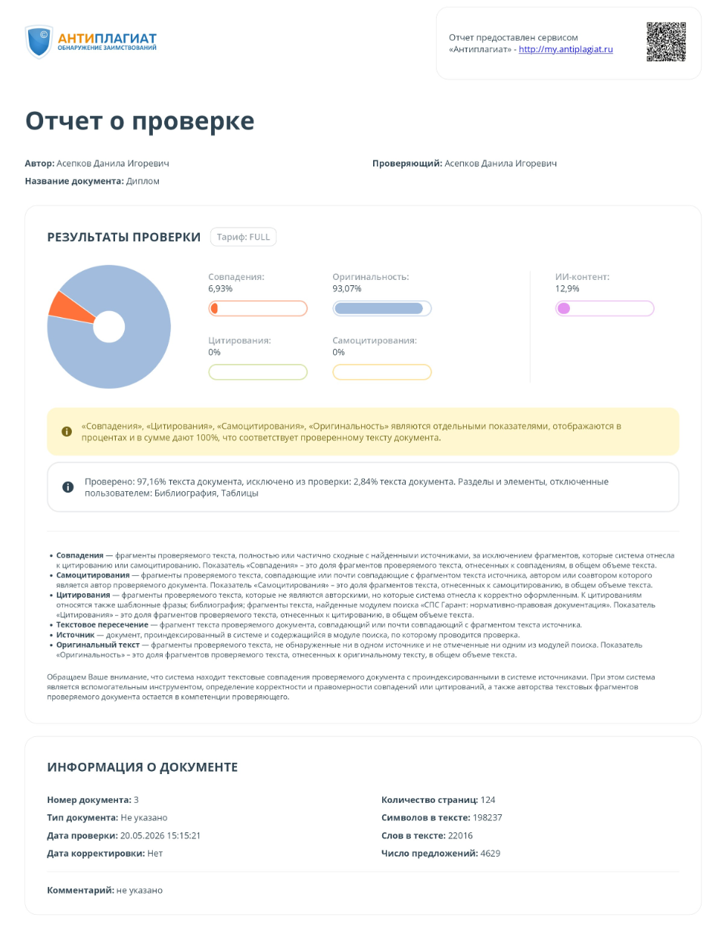
Рисунок В.1 – Результат проверки на заимствования
Обозначение |  |  |  |  | Наименование |  |  |  | Дополнительные сведения
 |  |  |  |  | Текстовые документы
БГУИР ДП 1-40 01 01 01 002 ПЗ |  |  |  |  | Пояснительная записка |  |  |  | 144 с.
 |  |  |  |  | Отзыв руководителя
 |  |  |  |  | Рецензия
 |  |  |  |  | Графические документы
ГУИР.251004.001 СА |  |  |  |  | Аутентификация пользователя |  |  |  | Формат А1
 |  |  |  |  | Схема алгоритма
ГУИР.251004.002 СА |  |  |  |  | Оформление заказа |  |  |  | Формат А1
 |  |  |  |  | Схема алгоритма
ГУИР.251004.003 СА |  |  |  |  | Поиск и фильтрация товаров |  |  |  | Формат А1
 |  |  |  |  | Схема алгоритма
ГУИР.251004.001 ПЛ |  |  |  |  | Диаграмма вариантов использования |  |  |  | Формат А1
 |  |  |  |  | Плакат
ГУИР.251004.002 ПЛ |  |  |  |  | Диаграмма развертывания |  |  |  | Формат А1
 |  |  |  |  | Плакат
ГУИР.251004.003 ПЛ |  |  |  |  | Даталогическая модель базы данных |  |  |  | Формат А1
 |  |  |  |  | Плакат
 |  |  |  |  | Программные документы
 |  |  |  |  | Электронный носитель информации с про- |  |  |  | USB-накопитель
 |  |  |  |  | граммным обеспечением и материалами
 |  |  |  |  | БГУИР ДП 1-40 01 01 01 002 Д1
Изм | Лист | № докум. | Подпись | Дата | Программное средство электронной торговли на языке Go с использованием Telegram Mini Apps  Ведомость документов | Литера |  |  | Лист | Листов
Разраб. |  | Асепков Д. И. |  |  |  |  | Т |  | 144 | 144
Проверил |  | Нестеренков С. Н. |  |  |  | Кафедра ПОИТ  гр. 251004
Т.контр. |  | Нестеренков С. Н.
Н.контр. |  | Грибович А. А.
Утвердил

